PODATKI O ELABORATU

Naslov elaborata: | Operativni program odvajanja in čiščenja odpadnih vod za Občino Ravne na Koroškem
Naročnik elaborata: | Javno Komunalno podjetje Log  Dobja Vas 187  2390 Ravne na Koroškem  direktor Ernest Blatnik  telefon: 02/870 57 42 telefax: 02/870 57 50
Izvajalec elaborata: | SIRD d.o.o.  Prežihova ulica 3  2390 RAVNE NA KOROŠKEM  direktor Vlado Hrnčič, univ.dipl.ing  telefon: 00386/02/82 15 604; telefax: 00386/02/82 15 603
Odgovorna oseba za izdelavo elaborata: | Zvonko Erjavec, univ. dipl.ing, SIRD d.o.o., identifikacijska št.: 0447 IZS  telefon: 041 712 842; E_pošta: zvonko.erjavec@guest.arnes.si
Sodelavci pri pripravi podatkov in informacij za elaborat: | Ernest Blatnik, Direktor Javnega komunalnega podjetja Log;  Andrej Merkač, Javno komunalno podjetje LOG ;  Nataša Štern, Javno komunalno podjetje LOG;  Andrej Bukovec, Občina Ravne na Koroškem;
Elaborat je izdelan v skladu z: | Operativni program odvajanja in čiščenja odpadnih vod za občine; MOPE 2004, avtor mag. Bernarda Podlipnik

Vsebina operativnega programa

1. Uvod 6
1.1. Uvodna pojasnila k nacionalnemu operativnemu programu 6
1.1.1. Obveznosti do Evropske unije 6
1.1.2. Obseg in cilji nacionalnega operativnega programa 7
1.1.3. V elaboratu uporabljeni pojmi 8
1.2. Uvodna pojasnila k operativnemu programu odvajanja in čiščenja odpadnih vod za Občino Ravne na Koroškem 10
1.2.1. Namen 10
1.2.2. Plansko obdobje in struktura plana 11
1.2.3. Izhodišča in predpostavke 12
2. Analiza stanja v Občini Ravne na Koroškem 13
2.1. Občina, splošni opis 13
2.1.1. Površina in naselja s prebivalci 14
2.1.2. Aglomeracije v Občini Ravne na Koroškem 17
2.1.2.1. Aglomeracije v občini nad 50 populacijskih ekvivalentov (PE) 18
2.1.2.2. Aglomeracije pod 50 PE 21
2.1.2.3. Ocena pokritosti občine po realizaciji operativnega programa 21
2.2. Pokritost območja občine s kanalizacijo in čistilnimi napravami 22
2.2.1. Stanje opremljenosti posameznih področij v občini z javno kanalizacijo 22
2.2.2. Tehnični opis kanalizacijskega sistema 27
2.2.3. Investicijski razvoj omrežja in trenutna stopnja koriščenja 28
2.2.4. Podatki za komunalne odpadne vode 29
2.2.5. Podatki o malih čistilnih napravah 31
2.2.5.1. Biološka čistilna naprava Dobja vas 31
2.2.6. Podatki o greznicah 35
2.3. Podatki o katastru in drugih evidencah, ki pokrivajo področja odvajanja odpadnih voda 36
2.4. Organiziranost javne službe 37
2.4.1. Predstavitev Javnega komunalnega podjetja Log 37
2.4.1.1. Izvajanje dejavnosti odvajanja komunalne in padavinske odpadne vode v javnem podjetju 38
2.5. Predpisi občine 40
2.5.1. Statut Občine Ravne na Koroškem 40
2.5.2. Odlok o preoblikovanju »Komunalnega podjetja Prevalje« v »Javno komunalno podjetje Log« 41
2.5.3. Odlok o gospodarskih javnih službah v Občini Ravne na Koroškem 41
2.5.4. Odlok o skupnem koncesijskem aktu za podelitev koncesije za izgradnjo kolektorskega sistema s čistilno napravo in izvajanje gospodarske javne službe odvajanja in čiščenja komunalnih odpadnih in padavinskih voda 41
2.5.5. Odlok o odvajanju in čiščenju komunalnih odpadnih in padavinskih voda v Občini Ravne na Koroškem 42
2.5.6. Odlok o podelitvi koncesije za opravljanje gospodarske javne službe odvajanja in čiščenja komunalne in padavinske odpadne vode na zaokroženem gospodarskem območju bivše Železarne Ravne v Občini Ravne na Koroškem 42
2.5.7. Sklep o povprečni gradbeni ceni, povprečnih stroških komunalnega opremljanja stavbnih zemljišč in osnovni ceni stavbnega zemljišča v Občini Ravne na Koroškem 42
2.6. Cenovna politika na področju odvajanja in čiščenja komunalnih ter padavinskih voda 43
2.6.1. Način oblikovanje cen 43
2.6.2. Cena odvajanja komunalne in padavinske odpadne vode – kanalščina 44
2.6.3. Cena praznjenja greznic in čiščenje v čistilni napravi 45
2.6.4. Republiška taksa za obremenjevanje voda; 45
2.6.5. Prispevek za priključitev na javno kanalizacijo. 46
2.7. Investicijska vlaganja Občini Ravne na Koroškem v komunalno infrastrukturo za obdobje od 2001 do 2004 47
2.7.1. Investicijska politika občine 47
2.7.2. Investicije in denarni viri v obdobju od 2001 do 2004 48
3. Obveznosti Občine Ravne na Koroškem glede na državna izhodišča 51
3.1. Območja naselij, ki niso na občutljivih ali vodovarstvenih območjih 51
3.1.1. Območja naselij z obremenjenostjo med 2000 PE in 15000 PE 53
3.1.1.1. Osnovni program 53
3.1.2. Območja naselij z obremenjenostjo med 50 PE in 2000 PE ter gostoto obremenitve več kot 20 PE/ha 54
3.1.2.1. Osnovni program 54
3.1.3. Območja naselij z obremenjenostjo med 450 PE in 900 PE ter gostoto obremenjenosti več kot 10 PE/ha in manj od 20 PE/ha 54
3.1.3.1. Osnovni program 55
3.1.4. Območja naselij z obremenjenostjo med 50 PE in 450 PE ter gostoto obremenjenosti več kot 10 PE/ha in manj od 20 PE/ha 55
3.1.4.1. Osnovni program 55
3.1.5. Območja naselij z obremenjenostjo < 50 PE ter gostoto obremenjenosti in < 10 PE/ha 55
3.1.5.1. Osnovni program 56
3.2. Potrebna izgradnja kanalizacijskega sistema v Občini Ravne na Koroškem glede na nacionalni operativni program 57
3.5. Program izgradnje s terminskim in finančnim planom 76
3.5.1. Prioritetni kriteriji 76
3.5.2. Terminski plan s prioritetno listo izvedbe kanalizacijskih sistemov na posameznih območjih 76
4. Usklajevanje programa z drugimi sektorji 81
4.1. Načrt razvojnih programov za področje odvajanja in čiščenja za obdobje 2005 do 2008 81
5. Finančni viri za izvajanje programa 82
6. Nosilci nalog 88
6.1. Država 88
6.2. Občina Ravne na Koroškem 88
6.3. Občina Prevalje 88
6.4. Izvajalci javnih služb 88
6.5. Izvajalci investicijskih del 88
6.6. Inšpekcije 89
6.7. Uporabniki storitev 89
7. Terminski plan 90
8. Grafične priloge 93

Vključene preglednice

Tab. 1: Število naselij v Občini Ravne na Koroškem glede na razpon PE in gostoto obremenjenosti 11
Tab. 2: Prebivalstvo, gospodinjstva, družine, stanovanja, naselja v Občini Ravne na Koroškem 15
Tab. 3: Prebivalci po spolu v občinah Ravne na Koroškem in Prevalje v letih od 2000 do 2006 16
Tab. 4: Aglomeracije nad 50 populacijskih ekvivalentov (PE) v Občini Ravne na Koroškem 20
Tab. 5: Aglomeracije pod 50 PE, ki jih Občina Ravne na Koroškem dodatno uvršča med ukrepe 21
Tab. 6: Podatki o stopnji koriščenja javne kanalizacije v občini 26
Tab. 7: Dolžine (v m) kanalizacijskega omrežja po zaselkih 27
Tab. 8: Dolžine (v m) kanalizacijskega omrežja glede na premer NO (cm) i material 27
Tab. 9: Število elementov kanalizacijskega omrežja po zaselkih 28
Tab. 10: Količine odpadnih voda po uporabnikih (v m³/leto) v Občini Ravne na Koroškem 29
Tab. 11: Podatki o priključkih objektov in greznicah (poročanje maj 2007) 35
Tab. 12: Obračunana kanalščina (m³) v letu 2006, pregled po vrstah uporabnikov 39
Tab. 13: Prodajne cene kanalščine, veljavne na datum 1/1/2007 (v €/m³) 44
Tab. 14: Investicije v Občini Ravne na Koroškem in investicijski viri v obdobju od 2001 do 2004 (v €) 49
Tab. 15: Investicije v Občini Ravne na Koroškem , alokacija po območjih od 2001 do 2004 (v €) 50
Tab. 16: Pregled obveznosti Občine Ravne na Koroškem do posegov na področju čiščenja in odvajanja odpadnih vod 52
Tab. 17: Hidravlične obremenitve skupne čistilne naprave 58
Tab. 18: Učinki čiščenja čistilne naprave 59
Tab. 19: Bruto in neto investicijski stroški obeh občin v skupne naprave za čiščenje in odvajanje odpadnih vod 63
Tab. 20: Bruto in neto investicijski stroški za zagotavljanje zbiranja, odvajanja in čiščenja komunalnih odpadnih vod v Občini Ravne na Koroškem 68
Tab. 21: Bruto in neto investicijski stroški za zagotavljanje zbiranja, odvajanja in čiščenja komunalnih odpadnih vod v Občini Ravne na Koroškem 69
Tab. 22: Neto investicijski stroški za zagotavljanje zbiranja, odvajanja in čiščenja komunalnih odpadnih vod v Občini Ravne na Koroškem, pregled po posameznih elementih 71
Tab. 23: Neto investicijski stroški za zagotavljanje zbiranja, odvajanja in čiščenja komunalnih odpadnih vod v Občini Ravne na Koroškem , pregled po lokacijah 73
Tab. 24: Neto investicijski stroški za zagotavljanje zbiranja, odvajanja in čiščenja komunalnih odpadnih vod v Občini Ravne na Koroškem, pregled po aglomeracijah 74
Tab. 25: Prioritete in terminski plan izvedbe posameznih fizičnih posegov 78
Tab. 26: Dinamika investicijskih stroškov za zagotavljanje zbiranja, odvajanja in čiščenja komunalnih odpadnih vod v Občini Ravne na Koroškem 79
Tab. 27: Investicije v letu 2008 81
Tab. 28: Vrsta in višina denarnih virov za projekte Občini Ravne na Koroškem 83
Tab. 29: Vrsta in deleži denarnih virov v strukturi projektov Občini Ravne na Koroškem 83
Tab. 30: Zbirna preglednica denarnih virov, vrednosti in struktura po podprojektih Občine Ravne na Koroškem 85
Tab. 31: Denarni viri in dinamika financiranja po letih za Občino Ravne na Koroškem 86
Tab. 32: Struktura financiranja in dinamika po letih in denarnih virih 87
Tab. 33: Datumi in trajanja pomembnejših aktivnosti 90

Vključene slike grafov

Slika 1: Deleži vlaganj v posamezna področjih vlaganja za Občini Ravne na Koroškem in Prevalje 64
Slika 2: Neto investicije za Občini Ravne na Koroškem in Prevalje (v €) 64
Slika 3: Dinamika vlaganja za Občini Ravne na Koroškem in Prevalje (v €) 65
Slika 4: Investicijski vložki za neto investicijo za Občini Ravne na Koroškem in Prevalje 65
Slika 5: Neto investicije po tehnični strukturi za Občino Ravne na Koroškem (v €) 66
Slika 6: Deleži investicije po tehnični strukturi za Občino Ravne na Koroškem (v %) 69
Slika 7: Dinamika bruto in neto vložkov po stalnih in tekočih cenah za Občino Ravne na Koroškem (v € ) 70
Slika 8: Vrednosti neto investicije po lokacijah za Občino Ravne na Koroškem (v €) 72
Slika 9: Dinamika in struktura neto investicije za Občino Ravne na Koroškem (v €) 80
Slika 10: Neto investicije, struktura po leti, za Občino Ravne na Koroškem (v €) 80
Slika 11: Denarnih viri po podprojektih (neto vložki) za Občino Ravne na Koroškem (v €) 84
Slika 12: Struktura denarnih virov po letih (neto vložki) za Občino Ravne na Koroškem (v %) 84
Slika 13: Ganttov diagram 91

Uvod
Vse bolj zaostrene zahteve glede varstva okolja na eni strani in lastne potrebe, okoljsko vedno bolj ozaveščenih občanov Občine Ravne na Koroškem, zahteva nov kvalitetnejši pristop k reševanju tudi tistega dela okolja, ki pomeni odvajanje in čiščenje komunalnih odpadnih voda v občini. Pred strokovno in politično okolje občine se s tem postavlja naloga, ki pomeni izdelavo pomembnega občinskega strateškega načrta na tem področju z jasno opredeljenimi izhodišči in predpostavkami, nameni in cilji ter termini. Pri tem morajo analitiki in planerji slediti že pripravljenemu Nacionalnemu operativnemu programu NPVO ki v svojih vsebinah že upošteva obveznosti iz direktiv Evropske unije. Področje, ki ga NPVO vključuje, je tudi varstvo voda.

Uvodna pojasnila k nacionalnemu operativnemu programu

Nacionalni operativni program odvajanja in čiščenja komunalne odpadne vode je program koordiniranih ukrepov države in občin za postopno doseganje ciljev varstva okolja pred obremenjevanjem zaradi nastajanja komunalne odpadne vode. Poglaviten namen tega programa je, da se v Republiki Sloveniji zagotovijo pogoji izvajanja ukrepov izpolnjevanja okoljskih ciljev, ki so v Evropski uniji harmonizirani na podlagi direktiv v okviru krovne vodne direktive 2000/60/ES.

Obveznosti do Evropske unije
Obveznosti republike Slovenije na področju varstva okolja izhajajo iz zahtev implementacijskega programa iz 6. člena direktive Sveta ES 91/271/EGS z dne 21.maja 1991 o čiščenju komunalne odpadne vode, ki je usklajen s skupnimi stališči EU do pogajalskih izhodišč na področju okolja (CONF-SI11/01).
Direktiva Sveta ES 91/271/EGS ureja odvajanje in čiščenje komunalne odpadne ter čiščenje in odvajanje odpadne vode iz industrijskih obratov, kjer nastaja biološko razgradljiva tehnološka odpadna voda. Cilj direktive je varstvo okolja pred škodljivimi vplivi odvajanja biološko razgradljivih odpadnih voda in določa roke v zvezi z izgradnjo ustreznih kanalskih omrežij in komunalnih čistilnih naprav za izpuste v vode pa določa mejne emisijske vrednosti. Določbe in roki za prilagajanje k tej direktivi, veljajo v skladu s pogajalskimi izhodišči na področju okolja za Republiko Slovenijo.
Hkrati s tem, pa mora Slovenija z ukrepi odvajanja in čiščenja komunalne odpadne vode zagotoviti tudi izpolnjevanje obveznosti, ki izhajajo neposredno iz krovne vodne direktive Parlamenta in Sveta ES 2000/60/ES in iz v njen okvir združenih direktiv:
- izpolnjevanje zahtev v zvezi z doseganjem dobrega kemijskega stanja površinskih in podzemnih vodah do leta 2013;
- izpolnjevanje zahtev glede predpisanih standardov kakovosti površinskih in podzemnih voda, če so namenjene oskrbi prebivalstva s pitno vodo;
- preprečevanje pojava evtrofikacije površinskih voda na občutljivih območjih, in
- izpolnjevanje zahtev glede okoljskih standardov kakovosti za površinske vode, ki veljajo za kopalne vode.

Za operativni program so pomembni še naslednji predpisi evropske unije, ki so s področja načinov upravljanja z vodami ter standardov kakovosti vode pitne in površinske vode:
- urejanje načinov in metod upravljanja z vodami določa direktiva Parlamenta in Sveta ES 2000/60/ES o določitvi okvira za ukrepe Evropske Skupnosti na področju politike upravljanja z vodami. Direktiva je okvir za vse zakonodajne akte ES na področju upravljanja z vodami s poudarkom na varstvu voda pred onesnaženjem;
- standarde kakovosti za vodo, ki je namenjena oskrbi prebivalstva s pitno vodo (za prehrano ljudi) določa direktiva Sveta ES 98/83/ES o kakovosti vode;
- standarde kakovosti za površinsko vodo, ki je namenjena oskrbi prebivalstva s pitno vodo določa direktiva Sveta ES 75/440/EEC o zahtevah glede kakovosti površinske vode za odvzem pitne vode v državah članicah EU;
- standarde površinskih voda, kjer se ljudje običajno kopajo določa direktiva Sveta ES 76/160/EEC o kakovosti kopalnih voda.

Obseg in cilji nacionalnega operativnega programa
Nacionalni operativni program odvajanja in čiščenja odpadnih voda (NPVO) je zasnovan na izhodiščih Nacionalnega programa varstva okolja na področju politike varstva voda. Je osnovni strateški dokument na področju varstva okolja, njegov cilj pa je splošno izboljšanje okolja in kakovosti življenja ter varstvo naravnih virov. V ta namen program opredeljuje cilje na posameznih področjih za določena časovna obdobja ter prednostne naloge in ukrepe za dosego teh ciljev.
Ureditev odvajanja in čiščenja komunalne odpadne vode je za Republiko Slovenijo glede na višino potrebnih vlaganj ena večjih okoljskih investicij Z operativnim programom odvajanja in čiščenja komunalne odpadne vode bodo podana izhodišča za normativno razporejanje, tako v času kot kraju, ter za smotrno porabo finančnih sredstev. Ta so trenutno na voljo za investicije in investicijsko vzdrževanje na področju komunalnega opremljanja za namene odvajanja in čiščenja komunalne odpadne vode.
Analize kažejo da kar 20 % slovenskega prebivalstva živi v naseljih ali delih naselij z manj kot 50 prebivalci, 20 % prebivalcev pa v naseljih, kjer je gostota poseljenosti med 10 in 20 prebivalci na hektar. Ugotavlja se tudi neracionalna organizacija sektorja javnih služb, saj sta po velikosti le dve podjetji evropsko primerljivi, velika večina podjetij pa pokriva le nekaj manjših občin, od 20000 - 30000 prebivalcev.
Program predvideva, da bodo 70 % do 75 % stroškov investicij plačali povzročitelji onesnaževanja v obliki taks, cene storitev in komunalnih prispevkov, preostanek pa bodo prispevali državni in občinski proračuni in EU skladi.
Ureditev odvajanja in čiščenja komunalne odpadne vode je za Republiko Slovenijo glede na višino potrebnih vlaganj je dolgoročna okoljska investicija. Pričakovati je, da se bodo v naslednjih obdobjih zastavljali novi robni pogoji v pogledu rokov izvedbe, in stopnje varstva, ki jo morajo posamezni ukrepi odvajanja in čiščenja komunalne odpadne vode zagotoviti.

Področje odvajanja in čiščenje komunalne odpadne vode v Republiki Sloveniji sicer urejajo predpisi, izdani na podlagi Zakona o varstvu okolja, Zakona o gospodarskih javnih službah, Zakona o vodah in Zakona o urejanju prostora. Obseg in cilji nacionalnega operativnega programa sledijo še naslednjim pravilnikom, uredbam:
- Pravilnik o odvajanju in čiščenju komunalne odpadne in padavinske vode (Ur.list RS št. 105/02);
- Uredba o emisiji snovi in toplote pri odvajanju odpadnih voda iz virov onesnaževanja (Ur.list RS št. 35/96);
- Uredba o emisiji snovi pri odvajanju odpadnih vod iz malih komunalnih čistilnih naprav(Ur.list RS št.103/02);
- Uredba o emisiji snovi pri odvajanju vod iz komunalnih čistilnih naprav (Ur.list RS št. 35/96, 90/98, 31/01 in 62/01);
- Pravilnik o prvih meritvah in obratovalnem monitoringu odpadnih vod ter o pogojih za njegovo izvajanje (Ur.list RS št. 35/96);
- Uredba o taksi za obremenjevanje vode (Ur.list RS št. 41/95, 44/95, 8/96, 124/00, 49/01).

V elaboratu uporabljeni pojmi

Pojmi imajo v tem operativnem programu naslednji pomen:
ekvivalentna dolžina kanalskih vodov omrežja javne kanalizacije na območju naselja ali dela naselja, ki je opremljeno z javno kanalizacijo, je dolžina, ki je za posamezno območje za kanalske vode sekundarnega in primarnega omrežja izračunana posebej izračunana;
investicija je gradnja novih objektov, rekonstrukcija ali obnova objektov ter nadomestna gradnja in nadomestitev objekta infrastrukture občinske gospodarske javne službe odvajanja in čiščenja komunalne odpadne;
javna kanalizacija je omrežje kanalskih vodov, kanalov in jarkov ter z njimi povezanih tehnoloških naprav, ki se povezujejo v sekundarno, primarno ali magistralno kanalizacijsko omrežje in s pomočjo katerega se zagotavlja odvajanje in čiščenje komunalne odpadne vode iz stavb ter padavinske vode s streh in iz utrjenih, tlakovanih ali z drugim materialom prekritih javnih površin. Objekti in naprave javne kanalizacije so infrastruktura javne službe. Priključki stavb na javno kanalizacijo in pretočne ter nepretočne greznice in male čistilne naprave z zmogljivostjo, manjšo od 50 PE, niso objekti javne kanalizacije;
komunalna odpadna voda je voda:
- ki nastaja v bivalnem okolju gospodinjstev zaradi rabe vode v sanitarnih prostorih, pri kuhanju, pranju in drugih gospodinjskih opravilih.
- ki nastaja v objektih v javni rabi, v proizvodnih in storitvenih dejavnostih, če je po nastanku in sestavi podobna vodi po uporabi v gospodinjstvih.
- je tehnološka odpadna voda, katere povprečni dnevni pretok ne presega 15 m³/dan in letna količina ne presega 4000 m³, hkrati pa letno obremenjevanje zaradi odvajanja te vode ne presega 50 PE in letna količina nobene od nevarnih snovi ne presega količine za nevarne snovi, določene v skladu s predpisom, ki ureja emisijo snovi in toplote pri odvajanju odpadnih voda iz virov onesnaževanja;
lastna cena storitev javne službe je cena, ki pokriva stroške opravljanja storitev javne službe;

mejni stroški investicije v infrastrukturo javne službe so dodatni upravičeni stroški v investicijo infrastrukture, preračunani na enoto storitev javne službe in na posamezno leto v celotni življenjski dobi infrastrukture javne službe, ki so posledica investicije v infrastrukturo zaradi priključitve naselja ali dela naselja z več kot 50 prebivalci na infrastrukturo javne službe;
magistralno kanalizacijsko omrežje javne kanalizacije so kanalski vodi ter z njimi povezane tehnološke naprave, kot so črpališča in druge naprave za prečrpavanje odpadnih voda v takšnih vodih, ki služijo za odvajanje komunalne odpadne in padavinske vode iz dveh ali več primarnih omrežij v dveh ali več naselij, lahko pa tudi za odvajanje tehnoloških odpadnih voda iz proizvodnih obratov, ki so v dveh ali več naseljih in ki se zaključijo v skupni čistilni napravi;
mala komunalna čistilna naprava je komunalna čistilna naprava iz predpisa, ki ureja odvajanje odpadnih vod iz malih komunalnih čistilnih naprav;
nepretočna greznica je neprepusten zbiralnik komunalne odpadne vode, iz katerega se odvaža komunalna odpadna voda in izločeno blato v čiščenje oziroma obdelavo na komunalno čistilno napravo;
občutljivo območje je območje, kot ga določa predpis, ki ureja emisije snovi pri odvajanju odpadnih vod iz komunalnih čistilnih naprav;
obdelava blata komunalnih čistilnih naprav je obdelava blata pred njegovo uporabo v kmetijstvu ali odstranjevanjem z odlaganjem ali sežiganjem, to je stabiliziranje, kondicioniranje, sušenje in dezinfekcija blata. Če se sežiga blato na območju komunalne čistilne naprave po predpisih o sežiganju odpadkov, se šteje sežiganje blata za obdelavo blata;
območje, ki mora biti opremljeno z javno kanalizacijo, je geografsko zaokroženo območje naselja ali dela naselja, v katerem je letna obremenitev zaradi nastajanja komunalne odpadne vode, preračunana na 1 ha zemeljske površine, večja od 20 PE, celotna obremenitev zaradi komunalne odpadne vode, ki tam nastaja, pa presega 50 PE. Na vodovarstvenem območju ali na občutljivem območju je območje, ki mora biti opremljeno z javno kanalizacijo, geografsko zaokroženo območje naselja ali dela naselja, v katerem je letna obremenitev zaradi nastajanja komunalne odpadne vode, preračunana na 1 ha zemeljske površine, večja od 10 PE, celotna obremenitev zaradi komunalne odpadne vode, ki tam nastaja, pa presega 50 PE;
območje izvajanja javne službe je območje občine, za katerega je s predpisi občine določen način in obseg izvajanja javne službe;
pretočna greznica je naprava za čiščenje komunalne odpadne vode brez odzračevanja, v kateri se komunalna odpadna voda anaerobno obdela skladno s standardoma SIST DIN 4261 - del 1 in SIST EN 752-1: 1995;
priključek stavbe na javno kanalizacijo je kanalski vod ter z njim povezane tehnološke naprave, kot so peskolov, lovilec olj in črpališče za prečrpavanje odpadne vode, ki je namenjen odvajanju odpadne vode v omrežje javne kanalizacije;
primarno kanalizacijsko omrežje javne kanalizacije so:
- kanalski vodi in kanali ter z njimi povezane tehnološke naprave, kot so črpališča in druge naprave za prečrpavanje odpadnih voda v takšnih kanalih oziroma vodih, ki rabijo za odvajanje komunalne odpadne in padavinske vode iz dveh ali več sekundarnih kanalizacijskih omrežij na posameznih območjih naselja, lahko pa tudi za odvajanje tehnoloških odpadnih voda iz enega ali več proizvodnih

- obratov, ki so na območju takšnega naselja in ki se zaključijo v komunalni ali skupni čistilni napravi ali z navezavo na magistralno kanalizacijsko omrežje;
- kanalski vodi, ki so izven območja naselja ali njegovega dela in so namenjeni povezavi sekundarnega omrežje s komunalno čistilno napravo ali s kanalskim vodom primarnega ali magistralnega kanalizacijskega omrežja;
reprezentativno območje izvajanja javne službe je območje, na katerem se izvajajo storitve javne službe za najmanj 50000 prebivalcev;
sekundarno kanalizacijsko omrežje javne kanalizacije je omrežje kanalskih vodov, kanalov in jarkov ter z njimi povezanih tehnoloških naprav, kot so peskolovi, lovilci olj in maščob, črpališča za prečrpavanje odpadne vode in podobnih, ki rabijo za odvajanje komunalne odpadne in padavinske vode na območju naselja ali njegovega dela;
skupna čistilna naprava je čistilna naprava za mešanico komunalne odpadne ali padavinske vode ali obeh s tehnološko odpadno vodo, pri kateri delež obremenitve čistilne naprave, ki jo povzroča tehnološka odpadna voda enega ali več istovrstnih virov onesnaževanja presega 40 % merjeno s KPK;
tehnološka odpadna voda je tehnološka odpadna voda v skladu s predpisom, ki ureja emisijo snovi in toplote pri odvajanju odpadnih voda iz virov onesnaževanja;
vodovarstveno območje je območje v skladu s predpisom, ki ureja varstvo vode, namenjene oskrbi s pitno vodo.

Uvodna pojasnila k operativnemu programu odvajanja in čiščenja odpadnih vod za Občino Ravne na Koroškem

Elaborat z naslovom Operativni program odvajanja in čiščenja odpadnih voda za Občino Ravne na Koroškem je zasnovan na izhodiščih, ki jih opredeljujeta dokumenta (v nadaljevanju večkrat Operativni program):
- Nacionalni program varstva okolja na področju politike varstva voda;
- Operativni program odvajanja in čiščenja odpadnih voda za občine (mag. Bernarda Podlipnik, MOPE);

Namen
Občina Ravne na Koroškem se na osnovi zahtev v okolju in lastnih potreb odloča, da s svojim lokalnim programom oblikuje izhodišča za razporeditev investicij, tako v času kot po lokacijah, ter za smotrno porabo finančnih sredstev ki bodo na voljo za investicije in investicijsko vzdrževanje na področju komunalnega opremljanja za namene odvajanja in čiščenja komunalne odpadne vode.
Operativni program odvajanja in čiščenja odpadnih vod za Občino Ravne na Koroškem je izvedbeni akt, s katerim so določena poselitvena območja občine, za katere je potrebno v postavljenih (planiranih) rokih zagotoviti odvajanje komunalne odpadne vode v kanalizacijo in čiščenje v čistilni napravi. Določen je tudi način porabe javnih sredstev, ki so namenjena financiranju objektov javne kanalizacije.

Plansko obdobje in struktura plana
Obveznosti iz oskrbovalnih standardov odvajanja in čiščenja komunalne odpadne vode, ki jih planiramo, so za posamezno območje naselja ali dela naselja v Občini Ravne na Koroškem odvisne od:
- celotne obremenjenosti zaradi nastajanja komunalne odpadne vode, izražene v PE,
- gostote obremenjenosti zaradi nastajanja komunalne odpadne vode, izražene v PE/ha, in
- občutljivosti območja zaradi ogroženosti voda zaradi evtrofikacije (občutljivo območje) ali uporabe vode za oskrbo s pitno vodo (vodovarstveno območje).
Operativni program predpisuje za posamezna območja aglomeracij skrajne roke pričetka čiščenja komunalne odpadne do 31/12/2015, za posamezna poselitvena območja pa skrajne roke (leto 2017) priključitve na javno kanalizacijo. Število naselij v Občini Ravne na Koroškem je glede na obremenjenost nastajanja komunalne odpadne vode prikazana v spodnji preglednici.
Tab. 1: Število naselij v Občini Ravne na Koroškem glede na razpon PE in gostoto obremenjenosti
Nujnost ukrepov | Razpon PE | Gostota obremenjenosti PE/ha |  |  |  | Skupaj naselij
Nujnost ukrepov | Razpon PE | ni predpisano | >20 PE/ha | 10>20 PE/ha | <10 PE/ha | Skupaj naselij
Potrebni so ukrepi iz operativnega programa izvajanja in čiščenja OV za Občino Ravne | 2000 - 15000 | 1 |  |  |  | 1
 | 50 - 2000 |  | 2 |  |  | 2
 | 450 - 900 |  |  | 1 |  | 1
 | 50 - 450 |  |  | 4 |  | 4
 | SKUPAJ | 1 | 1 | 5 |  | 8
Ukrepi v OP niso predpisani, vendar bodo izvedeni | 50 - 450 |  |  |  | 2 | 2
Ukrepi v OP niso predpisani, vendar bodo izvedeni | manj kot 50 |  |  |  | 3 | 3
Ukrepi v OP niso predpisani, vendar bodo izvedeni | SKUPAJ |  |  |  | 5 | 5
Skupaj po gostoti obremenjenosti |  | 1 | 2 | 5 | 5 | 13

Nobeno od naselij občine ne spada v občutljivo območje ali vodovarstveno območje. Glede na predstavljene podatke, je struktura operativnega programa odvajanja in čiščenja komunalne vode za Občino Ravne na Koroškem podrejena naslednjim datumov izvedbe:
  - čiščenje komunalne odpadne vode s področja vseh naselij (8) do 31. december 2015;
  - za poselitvena območja Ravne, Kotlje in Dobja vas (ID aglomeracije 8203, 8326, in 8167) 95 % odvajanje v kanalizacijo do 31. decembra 2017;
  - za ostala poselitvena območja (pet naselij, ID aglomeracije: 8175, 8225, 8329, 8224 in 8184) 70 % odvajanje v kanalizacijo do 31. decembra 2017;
  - za pet poselitvenih območij z gostoto obremenjenosti < 10 PE/ha (ID aglomeracije 8185, 8219, 8182, 8226 in 8336), za katere ukrepi iz Operativnega programa izvajanja in čiščenja OV sicer niso predvideni, se Občina Ravne na Koroškem odloča priključiti jih na javno kanalizacijo v planskem obdobju oz. na dveh lokacijah organizirati čistilne naprave za čiščenje komunalne odpadne vode.
Tako je operativni program Občine Ravne na Koroškem zastavljen za celotno obdobje 2007 do 2017 s posebnim poudarkom v investicije novogradenj in obnove infrastrukture javne kanalizacije občine.

Izhodišča in predpostavke

Izhodišča in predpostavke za pripravo operativnega programa Občine Ravne na Koroškem so naslednja:

- Evropski predpisi (glej poglavje Obveznosti do Evropske unije na strani 6);
- Predpisi na področju odvajanja in čiščenja komunalne odpadne vode v Sloveniji, ki so izdani na podlagi zakonov: Zakon o varstvu okolja, Zakon o gospodarskih javnih službah, Zakon o vodah in zakon o urejanju prostora (glej poglavje Obseg in cilji nacionalnega operativnega programa na strani 8);
- Identifikacija in analiza z zaključki glede stanja odvajanja in čiščenja odpadne vode v občini;
- Identifikacija bodočih potreb;
- Obvezujoče zahteve in podatki iz dokumenta Operativni program odvajanja in čiščenja odpadnih voda za občine, ki se nanašajo na Občino Ravne na Koroškem.

Analiza stanja v Občini Ravne na Koroškem

Občina, splošni opis
Občina Ravne na Koroškem obsega 63.4 km² veliko področje spodnjega dela Mežiške doline in ima 12.248 prebivalcev (popis 2002). Njen osrednji del je gosteje poseljen in predstavlja občinsko središče Ravne na Koroškem. Okolico naselij zaokrožajo hribi, ki jih zvečine pokriva gozd. Značaj prostora okrog urbanih polov je pretežno kmetijski, z oblikovanimi posameznimi zaselki ter avtohtonim razpršenim tipom poselitve.
Pokrajina je geografsko razgibana. Z Raven vodita glavna cestna in železniška povezava ob reki Meži iz Avstrije in Prevalj proti Dravogradu in naprej do Maribora. Druga pot pelje mimo Kotelj proti Slovenj Gradcu, tretja pa proti hribovitim Tolstemu vrhu, Zelen Bregu in Strojni. Občina je razdeljena na 16 naselij. Največje naselje po število prebivalcev so Ravne na Koroškem, v katerih živi 70 % vseh prebivalcev občine. Ostala večja naselja so še Kotlje, Tolsti vrh in Dobja vas.
Občina je razdeljena na osem krajevnih, četrtnih in vaških skupnosti. Ožje ureditveno območje občine je razdeljeno na tri četrtne skupnosti, izven mesta Raven pa so še tri krajevne in dve vaški skupnosti.
Gospodarstvo občine je razvojno naravnano v pospešeno preoblikovanje iz monokulturne dejavnosti z izrazitim industrijskim težiščem na območju železarne v širšo paleto ponudb izdelkov in storitev. Poleg še prevladujoče težke industrije so močneje razviti kovinska industrija, gradbeništvo in promet. Opazna je rast malega gospodarstva na področju trgovine, predelovalnih dejavnosti in gostinstva. Okostje turistične ponudbe tvori širše območje Uršlje gore z Rimskim vrelcem, Prežihovino, Ivarčkim jezerom in smučiščem na Ošvenu.
V občini je 170 kmetij s 650 prebivalci. S kmetijsko in gozdarsko proizvodnjo se preživlja okoli 100 kmetij, posamezni razvijajo tudi turizem na kmetiji.
V občini delujejo vrtec, tri osnovne šole, gimnazija, srednje strojno kovinarska šola, glasbena šola, ljudska univerza, koroška osrednja knjižnica, enota pokrajinskega muzeja, sklad ljubiteljske kulturne dejavnosti in vrsta amaterskih kulturnih društev, športni zavod in zveza športnih društev, ki združuje 23 društev in klubov, center za socialno delo, zdravstveni dom in koroška reševalna služba.

Površina in naselja s prebivalci

Občina Ravne na Koroškem meri 63400 ha. Večji kraj v občini so tudi Kotlje, sicer pa ima občina poleg Kotelj in Raven še 14 zaselkov.
Večja urbana naselja v Občini Ravne na Koroškem ležijo v dolinah ob vodotokih Meža, Kotulja, Suha in Zelenbreški potok. Zadnji trije vodotoki predstavljajo potoke hudourniškega značaja, ki se z leve in desne strani stekajo v reko Mežo. Glavni del doline pomeni geografsko spodnji del Mežiške doline in leži v celoti ob vodotoku Meža.
Občinsko središče Ravne na Koroškem se razprostira vse od občinske meje z Občino Prevalje na zahodu, nizvodno na vzhodu do dela doline pri Votli peči, kjer se le ta zoži in je propustna le za reko Mežo in cestno ter železniško komunikacijo. Kraj leži v celoti na desni strani reke Meže, naselja Javornik Šance, Čečovje z Naverškim vrhom in Dobja vas (z Janečami in Dobjin dvorom) pa so nekoliko dvignjena nad nivojem doline. V dolini sami leži na vzhodni strani stari del Raven (Guštanj) ki se z enim krakom razprostre proti jugu ob potoku Suha.
Republiška cesta II reda deli naselja od industrijske cone (podjetja na lokaciji nekdanje Železarne in obrtna cona Log), tako da je le ta vpeta med cesto in reko Mežo. Na terase južno od ceste so dvignjena naselja Dobje vasi.
Naslednji večji kraj so Kotlje na JV delu občine, ki ležijo ob potoku Kotulja in so od občinskega središča oddaljene 3 km. Starejša vas Kotlje je na JV delu pozidana in predstavlja novejši del naselja. Nizvodno od kraja Kotlje ob potoku Suha so nova naselja Nadožnik, Brdinje in Kefrov mlin v celoti poseljena z individualno gradnjo.
Dolina Zelenbreškega potoka se razprostira 2 km proti severu občine in jo na severni strani zapirajo bregovi Tolstega vrha in Zelen brega. V srednjem razširjenem delu doline (delno spodnjem delu) je nastalo ob starih poselitvah naselje novih individualnih hiš.
Z vidika poselitve je treba omeniti še kmečki zaselek Strojna. Starejše kmetije in posamezne nove gradnje ležijo na n.v. blizu 1000 m na skrajnem severu občine. Večje naselje Dobrije leži nizvodno 2 km od Raven na Koroškem levo (novo naselje individualnih hiš) in desno (starejše kmečko naselje z novimi gradnjami) ob reki Meži.

Po podatkih popisa prebivalstva v letu 2002 je v občini živelo 12248 prebivalcev. V 4451 stanovanjih je prebivalo 3651 družin v 4263 gospodinjstvih (glej spodnjo preglednico).
Tab. 2: Prebivalstvo, gospodinjstva, družine, stanovanja, naselja v Občini Ravne na Koroškem

(ID) Občina in naselja | Prebivalci | Družine | Gospodinjstva | Stanovanja
103 RAVNE NA KOROŠKEM | 12248 | 3651 | 4263 | 4451
002 Brdinje | 625 | 190 | 200 | 206
004 Dobja vas | 710 | 222 | 259 | 249
005 Dobrije | 78 | 24 | 28 | 25
007 Koroški Selovec | 81 | 23 | 23 | 31
009 Kotlje | 1008 | 301 | 324 | 344
012 Navrški Vrh | x | 9 | 12 | 13
013 Podgora | 303 | 91 | 99 | 107
014 Podkraj | 74 | 22 | 23 | 21
016 Preški Vrh | 175 | 53 | 55 | 65
018 Ravne na Koroškem | 7797 | 2335 | 2830 | 2921
020 Stražišče | 214 | 60 | 64 | 68
021 Strojna | 117 | 27 | 32 | 49
024 Tolsti Vrh p. R. na K. - del | 825 | 238 | 256 | 285
025 Uršlja Gora, 019 Sele del | 72 | 8 | 7 | 9
027 Zelen Breg | 169 | 48 | 51 | 58

V primerjavi s slovenskim povprečjem (98 prebivalcev/km²) je območje občine gosteje naseljeno nad državnim povprečjem (193 prebivalcev/km²). Gostota poseljenosti v Občini Ravne na Koroškem je rezultat hitrega razvoja nekdanje Železarne Ravne in s tem velikega priseljevanja v osemdesetih letih prejšnjega stoletja. Najgosteje je naseljeno mesto Ravne na Koroškem, kjer prebiva več kot 67 % vsega prebivalstva občine.
Tab. 3: Prebivalci po spolu v občinah Ravne na Koroškem in Prevalje v letih od 2000 do 2006

Leto | Moški |  | Ženske |  | SKUPAJ oba spola
Leto | Ravne | Prevalje | Ravne | Prevalje | Ravne | Prevalje
2000 | 6193 | 3254 | 6224 | 3283 | 12417 | 6537
2001 | 6184 | 3260 | 6219 | 3286 | 12403 | 6546
2002 | 6139 | 3267 | 6210 | 3288 | 12349 | 6555
2003 | 6124 | 3282 | 6205 | 3295 | 12329 | 6577
2004 | 6105 | 3299 | 6174 | 3321 | 12279 | 6620
2005 | 6083 | 3313 | 6149 | 3311 | 12232 | 6624
2006 | 6050 | 3308 | 6101 | 3308 | 12151 | 6616

V kolikor zasledujemo gibanje števila prebivalstva v letih od 2000 dalje (glej predhodno preglednico), je njihovo število do 2006 v upadanju; v 6 letih v povprečju za 44 prebivalcev na leto. Ženska populacija v občini je v povprečju večja za 1 %.

Aglomeracije v Občini Ravne na Koroškem

Operativni program odvajanja in čiščenja odpadnih voda za občine določa območja naselij oz. delov naselij, ki morajo biti opremljena z javno kanalizacijo.
Območje naselja ali dela naselja občine, ki mora biti opremljeno z javno kanalizacijo, je enako območju poselitve, ki tvori samostojno skupino enohektarskih kvadratnih celic ali združenje več takih skupin celic, katerih povprečna gostota obremenjenosti okolja zaradi nastajanja komunalne odpadne vode (v nadaljnjem besedilu: gostota obremenjenosti) presega določeno vrednost.
Območje naselja, kot ga določa register prostorskih enot, je s tem zmanjšano le na območje poselitve, kjer je gostota obremenjenosti enaka predpisani obremenjenosti, pri kateri je treba to območje opremiti z javno kanalizacijo.
Posamezna območja poselitve, sestavljena kot skupina enohektarskih kvadratnih celic ali združenje več takih skupin celic, so območja, na katerega se navezujejo zahtevani standardi oskrbe odvajanja in čiščenja komunalne odpadne vode v skladu s predpisi na področju varstva okolja. Na takih območjih je treba dosegati predpisano stopnjo standarda oskrbe odvajanja in čiščenja odpadne komunalne vode v predpisanih rokih.
Ozemlje Občine Ravne na Koroškem je pokrito z mrežo z več kot 325 celicami velikosti 100 x 100 m (glej podatke v tabelarični obliki in priloženi grafični obliki). S pomočjo evidence o stalnem prebivališču je določena gostota poseljenosti za vsako hektarsko celico pri čemer je uporabljen postopek redukcije in agregacije celic. Z izvzemanjem osamljenih celic, zelo pogosto le z eno zgradbo, je opravljena prva redukcija. Izdelava aglomeracij se je nadaljevala s povezovanjem celic ki se stikajo (glej grafično prilogo) .
Operativni program odvajanja in čiščenja odpadnih voda v Občini Ravne na Koroškem vključuje osem (307 ha) območij z več kot 50 prebivalci, in pet območij z manjšo gostoto obremenjenosti, ki sicer niso vključena v predlogih ukrepov s strani MOPa, pa jih občina glede na potrebe vključuje.

Aglomeracije v občini nad 50 populacijskih ekvivalentov (PE)

Aglomeracije v Občini Ravne na Koroškem (glej grafično prilogo) spadajo v območja, ki niso na občutljivih ali vodovarstvenih območjih. Emisije pri odvajanju odpadnih vod iz komunalnih čistilnih naprav na njenem teritoriju so v mejah normalnih emisij, ki jih opredeljuje poseben predpis.
Na osnovi predhodno opisane metode določanja območij naselij oz. delov naselij, ki morajo biti opremljena z javno kanalizacijo, je v Občini Ravne na Koroškem evidentirano 10 (deset) območij, ki spadajo glede obremenjenosti nad mejo 50 populacijskih ekvivalentov (glej preglednico Tab. 4 na naslednji strani).
V celoti gre za strnjena naselja občinskega središča Ravne na Koroškem in kraja Kotlje skupaj z zaselki Dobja vas, Tolstega vrha in Zelen Brega, Brdinj ter Dobrij. Območje zajema površino 325 ha in ima skupaj 11520 populacijskih ekvivalentov, povprečna gostota obremenjenosti je 35,4 PE/ha (glej grafično prilogi območja).
Pod zaporednimi številkami od 1 do vključno 8 so evidentirane aglomeracije strnjenih območij v občini, ki so glede na obseg PE opredeljene z obveznostmi glede čiščenja in odvajanja v letih do 2017 že v Operativnem programu odvajanja in čiščenja odpadnih voda odpadnih voda za občine (MOP 2004).
Aglomeraciji pod zaporedno številko 9 in 10 imata gostoto obremenitve < 10 PE/ha, operativni program ne vključuje, vendar se Občina Ravne na Koroškem odloča za vključitev v obeh območij v sistem javne kanalizacije in čiščenja odpadne vode.
Glede na obremenjenost v posameznih vplivnih območjih je z določili operativnega programa za občine potrebno ukrepati na štiri naslednje načine:
- Območja naselij z obremenjenostjo med 2000 PE in 15000 PE morajo biti opremljena z javno kanalizacijo in komunalno čistilno napravo do 31. decembra 2015, do 31 decembra 2017 pa mora biti priključene na javno kanalizacijo najmanj 95% obremenitve, ki nastaja zaradi odpadne vode na teh območjih. Tako območje je v Občini Ravne na Koroškem eno samo in sicer aglomeracija ID 8203 (strnjeno naselje Ravne na Koroškem). Območje ne spada na občutljivo ali vodovarstveno območje.

- Območja naselij z obremenjenostjo med 50 PE in 2000 PE in gostoto obremenitve večjo kot 20 PE/ha, morajo biti opremljene z javno kanalizacijo in komunalno čistilno napravo do 31. decembra 2015; do 31 decembra 2017 pa mora biti priključene na javno kanalizacijo najmanj 95 % obremenitve, ki nastaja zaradi odpadne vode na teh območjih. Taki območji sta v Občini Ravne na Koroškem dve: alomeraciji ID 8326 (Kotlje) in ID 8167 (Dobja vas). Območji ne spadata na občutljivo ali vodovarstveno območje.

- Območja naselij z obremenjenostjo med 450 in 900 PE ter gostoto obremenjenosti več kot 10 PE/ha in manj kot 20 PE/ha, ki niso na občutljivem ali vodovarstvenem območju, morajo biti opremljena z javno kanalizacijo in komunalno čistilno napravo do 31. decembra 2015, do 31 decembra 2017 pa mora biti priključene na javno kanalizacijo najmanj 70 % obremenitve, ki nastaja zaradi odpadne vode na teh območjih. Tako območje je v Občini Ravne na Koroškem eno samo in sicer aglomeracija ID 8175 (strnjeno naselje Zelen Breg).

- Območja naselij z obremenjenostjo med 50 in 450 PE ter gostoto obremenjenosti več kot 10 PE/ha in manj kot 20 PE/ha, ki niso na občutljivem ali vodovarstvenem območju, so v Občini Ravne na Koroškem štiri: alomeracije ID 8225 (Preški vrh, Brdinje), ID 8329 (Tolsti vrh, Dobrije), ID 8224 (Preški vrh, Nadožnik) in ID 8184 (Tolsti vrh, del).
V isto kategorijo uvršča Občina Ravne na Koroškem tudi dve aglomeraciji z obremenjenostjo med 50 in 450 PE in gostoto obremenitve < 10 PE/ha: ID 8185 (Tolsti vrh, Hudopisk) in ID 8219 (Brdinje, Kefrov mlin).
Vsa ta območja se uvrščajo v predmetni operativni program opremljanja, potem, ko ima občina zagotovljene finančne vire za izvedbo svojih obveznosti iz predhodnih točk tega poglavja. Območja bodo opremljena z javno kanalizacijo in komunalno čistilno napravo do 31. decembra 2015, do 31 decembra 2017 pa bo priključene na javno kanalizacijo najmanj 70 % obremenitve, ki nastaja zaradi odpadne vode na teh območjih.

Tab. 4: Aglomeracije nad 50 populacijskih ekvivalentov (PE) v Občini Ravne na Koroškem

Zap. štev. aglomeracije | ID aglomeracije | Poimenovanje aglomeracije | Območje PE | Gostota obremenitve | PE | Površina (ha) | Gostota (PE/ha) | V izhodiščih OP
1 | 8203 | Tolsti vrh p.r.n.k.-del | 2000 - 15000 | ni predpisano | 8338 | 109 | 99,4 | da
2 | 8326 | Kotlje | 50 - 2000 | >20 PE/ha | 1003 | 45 | 29,0 | da
3 | 8167 | Ravne na Koroškem | 50 - 2000 | >20 PE/ha | 869 | 52 | 21,7 | da
4 | 8175 | Zelen Breg | 450 - 900 | 10>20 PE/ha | 508 | 40 | 16,5 | da
5 | 8225 | Preški vrh | 50 - 450 | 10>20 PE/ha | 313 | 26 | 15,7 | da
6 | 8329 | Tolsti vrh p.r.n.k.-del | 50 - 450 | 10>20 PE/ha | 157 | 15 | 13,6 | da
7 | 8224 | Preški vrh | 50 - 450 | 10>20 PE/ha | 119 | 12 | 12,9 | da
8 | 8184 | Tolsti vrh p.r.n.k.-del | 50 - 450 | 10>20 PE/ha | 99 | 8 | 16,1 | da
9 | 8185 | Tolsti vrh p.r.n.k.-del | 50 - 450 | <10 PE/ha | 62 | 11 | 5,6 | ne
10 | 8219 | Brdinje | 50 - 450 | <10 PE/ha | 52 | 7 | 7,4 | ne
Skupaj aglomeracije ki bodo predvidoma opremljene po določilih operativnega programa |  |  |  |  | 11520 | 325

Aglomeracije pod 50 PE

Število prebivalcev v Občini Ravne na Koroškem po popisu iz leta 2002 je 12248. Občina bo predvidoma opremila z javno kanalizacijo 8 območij aglomeracije z gostoto obremenitve >10 PE/ha in dve aglomeraciji z gostoto obremenitve <10 PE/ha ter s skupnim PE 11520. Razlika med obema vrednostima je 728 PE, kar pomeni razpršene poselitve, kjer celotne obremenitve zaradi nastajanja komunalne vode ne presegajo 50 PE. Industrijske obremenitve niso vključene.
Na področju razpršenih poselitev se identificirajo dodatno tri zgoščena področja z < 50 PE, ki pa jih Občina Ravne na Koroškem uvršča v okvir operativnega programa.
Tab. 5: Aglomeracije pod 50 PE, ki jih Občina Ravne na Koroškem dodatno uvršča med ukrepe

Zap. štev. aglomeracije | ID aglomeracije | Poimenovanje aglomeracije | PE | Površina (ha)
11 | 8182 | Preški vrh (Podkraj) | 50 | 10
12 | 8226 | Tolsti vrh p.r.n.k.-del | 43 | 3
13 | 8336 | Podgora (Dular) | 42 | 5
Skupaj aglomeracije na področju razpršenih naselitev, ki jih občina dodatno opremlja po določilih operativnega programa |  |  | 135 | 18

Ocena pokritosti občine po realizaciji operativnega programa

Občina Ravne na Koroškem bo v skladu z operativnim programom opremila s kanalizacijo in sistemi za čiščenje odpadnih voda 11520 PE na območjih aglomeracij s površino 325 ha z obremenitvijo > 50 PE.
Z dodatno vključitvijo treh zgoščenih aglomeracij z < 50 PE v okvir opremlja po določilih operativnega programa (skupna obremenitev 135 PE na 18 ha površin) ostaja na področjih razpršenih poselitev v Občini Ravne na Koroškem še 593 PE obremenitev zaradi nastajanja komunalne vode. To pomeni v strukturi obremenitev le še 4,8 % delež obremenitev, ki ne bodo realizirana v skladu z operativnim programom.

Pokritost območja občine s kanalizacijo in čistilnimi napravami

Prikaz stanja javne kanalizacije ne vključuje kanalizacijskega sistema na zaokroženem gospodarskem območju bivše Železarne Ravne. Kanalizacijski sistem tega območja je avtonomen v tehnično tehnološkem in ekonomskem pogledu, z ločeno fekalno kanalizacijo od meteorne. V letu 2008 bo fekalna kanalizacija predvidoma priključena na dve čistilni napravi. Po izgradnji skupne čistilne naprave za Občini Ravne na Koroškem in Prevalje, se celotno območje bivše Železarne priključi na kanalizacijski kolektor Prevalje – Ravne – CČN Dobrije, obe manjši čistilni napravi pa se odstranita.
Tako je v nadaljevanju popisano stanje opremljenosti s kanalizacijo ostalih območij Občine Ravne na Koroškem brez območja bivše Železarne Ravne.

Stanje opremljenosti posameznih področij v občini z javno kanalizacijo

Po ocenah iz Operativnega programa odvajanja in čiščenja odpadnih voda za občine (priloga 5, ocena iz 2004) je razvitost javne kanalizacije za Občino Ravne na Koroškem 77,98 %, kar pomeni, da je tolikšen delež stanovanjskih enot pokrit odvajanjem odpadnih voda v javno kanalizacijo. Populacijski ekvivalent po isti oceni je 9551,3 PE.
Opremljenost Občine Ravne na Koroškem s komunalno infrastrukturo za odvajanje in čiščenje odpadnih vod se razlikuje od naselja do zaselka. V pogledih kvalitete ter obsega je infrastuktura posledica potreb in razvoja lokacij kot takih, v zadnjem času pa ima značaj urejanja posameznih prispevnih območij v pogledu bodoče priključitve na dolinski kanalizacijski kolektor in na centralno čistilno napravo. Osnovne značilnosti občinske infrastrukture so naslednje:
- Vsa večja naselja v občini imajo razvit javni kanalizacijski sistem; izjemi sta naselji Strojna in Dobrije, kjer so objekti praviloma priključeni na prekatne greznice z izlivi v reko Mežo (Dobrije) ali neposredno v naravo oz. potoke (Strojna).
- Industrijska cona (ni predmet tega operativnega programa) ima samostojen nov sistem fekalne kanalizacije, ki bo predvidoma v letu 2008 prikljopljen na dve začasni biološki čistilni napravi (oprema je v fazi nabave) z izlivom čiste vode v recipient Mežo. Padavinske (in tehnološke) vode so ločene in se izlivajo neposredno v reko Mežo. Čistilni napravi bosta pozneje odstranjeni (zato začasni) in fekalne vode se bodo predvidoma stekale neposredno v kolektor planirane centralne čistilne naprave.
- Javni kanalizacijski sistem je po naravi, razen izjem, mešani sistem (padavinska voda skupaj s fekalnimi odplakami). Številni hišni priključki na javno kanalizacijo delujejo kot ločeni fekalni sistemi. Posamezna novejša kanalizacija (primar Kotlje - Ravne) je grajena kot fekalna kanalizacija, vendar trenutno deluje kot mešana. Sistem se povezuje od hišnih priključkov (neposredno ali preko preliva greznice) na sekundarno in primarno kanalizacijsko omrežje. Z njegovo pomočjo se zagotavlja odvajanje in čiščenje komunalne odpadne vode iz stavb ter padavinske vode s streh in z utrjenih, asfaltiranih, tlakovanih ali z drugimi materiali prekritih javnih površin.
- Kanalizacija starejše izvedbe je prisotna le še v posameznih delih starejših naselij, vendar se stanje na tem področju izboljšuje in novejša kanalizacija (trase, materiali, dimenzije) zamenjuje starejšo, pri čemer se sledi principu oblikovanja prispevnih območij in zbiranja v sekundarjev v primarje za poznejši priključek na kolektor planirane centralne čistilne naprave. Kolikor je kanalizacija starejše izvedbe so lahko prisotne težave v pogledu slabe pretočnosti in netesnosti. Material kanalizacijskih cevi je v 69 % beton ostalo so PVC cevi.
- Občina nima trenutno na svojem teritoriju nobene čistilne naprave, ki bi čistila odpadne vode s področja poseljenih delov. Posamezne pravne osebe storitvenega značaja imajo lastne manjše biološke čistilne naprave s prelivom čiste vode v javno kanalizacijo.
- Razpršene gradnje po teritoriju občine so priključene na greznice. Iztoki le teh so pogosto speljani v potoke ali ponikovalnice, redkeje v javno kanalizacijo (kjer je to možno). Trenutno je poznano približno število greznic, redkejši pa so podatki glede vrste greznice (prekatna, neprekatna), volumnov in vrste ter lokacije izlivov v naravo. Tudi v strnjenih naseljih (blokovna gradnja) so še posamezne večje greznice prisotne, za njih pa velja, da so prekatne z izlivi v javno kanalizacijo, poskrbljeno pa je redno izčrpavanje gošče ter odvozom le te v čistilne naprave (izven občine).
- Odpadne vode posameznih naselij in zaselkov, zbrane v javni kanalizaciji odtekajo neposredno v Zelenbreški potok, Suha, Kotulja in reko Mežo. Potoki so hkrati pritoki v reko Mežo. Sam kraj Ravne na Koroškem (brez Dobje vas) je geografsko zaokroženo območje v katerem je letna obremenitev zaradi nastajanja komunalne odpadne vode, preračunana na 1 ha zemeljske površine, okoli 100 PE/ha in hkrati vključuje 8338 PE. Po posameznih zaselkih je sicer stanje kanalizacije naslednje (glej tudi grafične priloge):
    - Kraj Ravne na Koroškem: naselje Javornik je mlajše naselje popolnoma opremljeno z javno kanalizacijo mešanega tipa. Greznic v blokovnem delu naselja ni, posamezne pretočne z izlivi v javno kanalizacijo so na robovih naselja, kjer so starejše individualne gradnje. Zbrane odpadne vode naselja odtekajo po skupnem kanalizacijskem vodu v dolino potoka Kotulja in se priključijo v kanalizacijski vod, ki poteka nizvodno od Kotelj.
    - Kraj Ravne na Koroškem: naselje Šance predstavljajo nad Javornikom višje ležeče individialne gradnje, ki je popolnoma opremljeno z javno kanalizacijo mešanega tipa. Obstajajo posamezne greznice v funkciji s prelivi v javno kanalizacijo. Zbrane odpadne vode naselja odtekajo po skupnem kanalizacijskem vodu in se združijo s kanalizacijo naselja Javornik.
    - Kraj Ravne na Koroškem: naselje Čečovje je starejše blokovno naselje, ki vključuje tudi višje ležeče individualne gradnje na Naverškem vrhu. Naselje je v celoti opremljeno z javno kanalizacijo mešanega tipa. Posamezne delujoče greznice še obstajajo tako v blokovnem delu naselja kot tudi ob družinskih hišah. So v glavnem pretočne z izlivi v celoti v javno kanalizacijo naselja. Zbrane odpadne vode naselja odtekajo po skupnem kanalizacijskem vodu skozi stari del kraja Ravne neposredno v reko Mežo. Del Čečovja predstavlja zahodna planota s športnimi objekti, osnovno šolo, gimnazijo, knjižnico in muzejem. Tudi ti objekti so v celoti opremljeni s kanalizacijo združeno odtok s Čečovja.
    - Kraj Ravne na Koroškem: stari del naselja predstavljajo strnjena starejše hiše okrog cerkve sv. Egidija z novejšim blokovnim delom pod naseljem Čečovje. Sekundarna kanalizacija v starem delu je v veliki meri starejše izvedbe, novejši so le zbirni kanali in kanali ostalih naselij, ki prečijo naselje in se izlivajo v reko Mežo. Posamezne delujoče greznice imajo preliv v javno kanalizacijo. Lokacijo je možno opredeliti kot opremljeno z javno kanalizacijo mešanega tipa, pri čemer številni odtoki vodijo v potok Suha in s severne strani v reko Mežo.
Del nižje ležečega naselja se razprostira slab kilometer levo in desno ob potoku Suha med planotama Javornik in Čečovje. Gre za mešano blokovno in individualno stanovanjsko gradnjo predel je v celoti opremljen z javno kanalizacijo mešanega značaja, delujoče greznice imajo izliv v kanalizacijo ta pa se v celoti izliva v potok Suha.
Večji povzročitelji fekalnih vod ležijo še na levi strani reke Meže (trgovski center Špar, bencinski servis, nekdanja pralnica). Javna kanalizacija se z individualnimi odtoki izliva v recipient Mežo.,
    - Kraj Ravne na Koroškem: zaselek Dobja vas skupaj z naselji Janeče in Dobji dvor (869 PE), predstavljajo v glavnem novejšo blokovno gradnjo (Dobja vas kot taka), oziroma individualno gradnjo (Janeče in Dobji dvor). Lokacija leži v večjem delu južno od republiške ceste in je v celoti opremljena z javno kanalizacijo mešanega tipa. Posamezne delujoče greznice ob individualnih hišah imajo preliv v javno kanalizacijo. Ta je zbrana v dva zbirna kanala, prvi je skupni za Janeče in Dobji dvor, drugi za Dobjo vas in trgovski center (Merkator, Lidl severno od ceste). Oba sta speljana neposredno v reko Mežo.
    - Na lokaciji Log v Dobji vasi tik ob reki Meži je zgrajena začasna biološka čistilna naprava s kapaciteto v končni fazi PE 600 (faza pridobivanja obratovalnega dovoljenja), ki bo predvidoma že v letu 2008 prečiščevala odpadno vodo iz Dobje vasi (bloki), trgovskega centra (Merkator, Lidl) in obrtne cone Log.
Tudi za poslovno obrtno cono Log, ki leži severno od Dobje vasi med glavno cesto in reko Mežo, velja da je priključena na javno kanalizacijo mešanega tipa.
    - Kotlje (1003 PE), stari vaški center in novo naselje, je opremljeno z javno kanalizacijo mešanega tipa. Posamezne greznice morda delujejo le še v starem vaškem delu Kotelj in imajo prelive speljane v javno kanalizacijo. Odpadne vode se v celoti zberejo v zbirnem kanalizacijskem vodu, ki poteka levo nizvodno ob potoku Kotulja in se na koncu doline izliva v reko Mežo. V njega se izlivajo še v javni kanalizaciji zbrane vode zaselkov Nadožnik (119 PE), Brdinje s Kefrovim mlinom (365 PE) in v celoti naselje Javornik – Šance (glej zgoraj). Posamezni deli naselja Brdinje se izlivajo neposredno potok Kotulja in v Črni potok.
    - Zaselki na lokaciji Tolsti vrh in Zelen breg (skupaj 712 PE) ležijo v dolini Zelenbreškega potoka. Najširši del doline je poseljen z individualno gradnjo in opremljen z javno kanalizacijo mešanega tipa, ki se v celoti izliva takoj za naseljem v Zelenbreški potok. Posamezne greznice v tem delu strnjenega naselja imajo prelive v kanalizacijo. Večji gornji del naselja (Prosenovo, Hudopisk, Popič) javne kanalizacije nima. Greznice imajo prelive neposredno v naravo (potok ali ponikovalnice).
    - Posamezni večji zaselki v Občini Ravne na Koroškem: Dobrije (novi in stari del) 157 PE, Strojna, Sele (Dular-Cofl) 42 PE, in Podgora (pod Lubasom) 50 PE, nimajo javne kanalizacije. Greznice imajo prelive ali v bližnje potoke ali pa so priključene na ponikovalnice.

Naslednja preglednica prikazuje podatek o stopnji obsega priključkov na javni kanalizacijski sistem za vsak posamezen kraj ali zaselek.
Tab. 6: Podatki o stopnji koriščenja javne kanalizacije v občini
(glede na število prebivalcev)
kraj, naselje, zaselek | število prebivalcev | stopnja priključenosti na javni sistem
002 Brdinje | 625 | 85%
004 Dobja vas | 710 | 95%
005 Dobrije | 78 | 0%
007 Koroški Selovec | 81 | 0%
009 Kotlje | 1008 | 88%
013 Podgora | 303 | 0%
014 Podkraj | 74 | 0%
016 Preški Vrh | 175 | 40%
018 Ravne na Koroškem | 7797 | 92%
020 Stražišče | 214 | 0%
021 Strojna | 117 | 0%
024 Tolsti Vrh p. R. na K. - del | 825 | 45%
025 Uršlja Gora, 019 Sele del | 72 | 0%
027 Zelen Breg | 169 | 30%
Skupaj večja naselja v občini | 12248 | 79,7%

Splošna značilnost sistema v občini je tako naslednja:
Obstoječa kanalizacija Občine Ravne na Koroškem je mešanega tipa, kanali odvajajo fekalne in padavinske vode v skupnem kanalizacijskem omrežju. Del kanalizacije (Kotlje – Ravne) je sicer pripravljen kot ločen kanalizacijski vod, vendar brez ustreznih elementov (razbremenilniki in dušilniki) ni v taki funkciji.
Predvsem na območjih starega dela Raven je kanalizacija starejše izvedbe tako, da je vodotesnost na posameznih delih omrežja vprašljiva. Talna voda vdira v netesnosti in kanalizacija deluje kot drenaža. Drugje, vendar v manjši meri, fekalne vode pronicajo iz cevi in so vir onesnaževanja v okolju.
Posamezna, v zadnjih letih grajena naselja in v neposredni okolici občinskega centra in zaselki v občini, javne kanalizacije še nimajo dokončno urejene (glej predhodno preglednico). To velja za stanovanjske enote na področju Tolstega vrha in Zelen Brega, Stražišča, Dobrij, Sel, Podgore in Strojne.

Tehnični opis kanalizacijskega sistema

Tip kanalizacije v Občini Ravne na Koroškem je v praktično celoti mešan sistem kanalizacije (fekalne in meteorne vode združene v isti kanalizacijski cevi). Ločenost na fekalno (3,8 km) in meteorno(1,7 km) kanalizacijo je evidentirana le na področju od hišnih kanalizacij do javne kanalizacije (terciarni razvod), ki pa ni v lasti občin oz. v upravljanju Javnega komunalnega podjetja Log in kot tak ni predmet tega elaborata.
Skupna dolžina primarne in sekundarne javne kanalizacije (= dolžina kanalizacijskih cevi) v Občini Ravne na Koroškem je 60,2 km. Od tega 6.024 m odpade na primarno kanalizacijsko omrežje javne kanalizacije (10,0 %), 54.202 m pa na sekundarno omrežje. Hišni priključki (terciarno omrežje) so dodatno identificirani v dolžini preko 7700 m. Po posameznih naseljih so dolžine primarnega oz. sekundarnega omrežja prikazane v spodnji preglednici.
Tab. 7: Dolžine (v m) kanalizacijskega omrežja po zaselkih
Naselje | Primarno omrežje |  | Sekundarno omrežje |  | Skupaj omrežje
Naselje | dolžine | deleži | dolžine | deleži | Skupaj omrežje
Ravne | 2936 | 48,7% | 30203 | 55,7% | 33139
Dobja vas |  |  | 14920 | 27,5% | 14920
Kotlje | 791 | 13,1% | 6018 | 11,1% | 6809
Brdinje | 1643 | 27,3% | 763 | 1,4% | 2406
Preški vrh | 654 | 10,9% | 278 | 0,5% | 931
Tolsti vrh |  |  | 2021 | 3,7% | 2021
Skupna dolžina | 6024 | 100,0% | 54202 | 100,0% | 60227

Glede na dimenzijo im vgrajene materiale je stanje kanalizacijskega sistema občine prikazano v spodnji preglednici.
Tab. 8: Dolžine (v km) kanalizacijskega omrežja glede na premer NO (cm) i material

Kategorija podatka | Dimenzija (cm) /material | Primarno omrežje (km) | Sekundarno omrežje (km)
Območje dimenzij kanalizacije | NO < 50 | 3,23 | 48,11
Območje dimenzij kanalizacije | NO ≥ 50 < 100 | 1,61 | 5,32
Območje dimenzij kanalizacije | NO ≥ 100 ≤140 | 1,19 | 0,77
Material kanalizacije | Betonske cevi | 2,32 | 38,87
Material kanalizacije | Cevi iz umetnih materialov | 3,70 | 15,33

Največji delež omrežja predstavljata dimenziji NO 20 in NO 30 (17,6 km oz.16,5 km).
Komunalno omrežje vključuje številne elemente omrežja, ki so potrebni za njegovo funkcijo: jaški, požiralniki, izpusti, črpališča, lovilci olja, razbremenilniki in zadrževalniki (glej naslednjo preglednico).
Tab. 9: Število elementov kanalizacijskega omrežja po zaselkih

naselje | jaški | požiralniki | izpusti | črpališča | lovilci olj | razbre - menilniki | zadrže -valniki
Ravne na Koroškem | 1346 | 579 | 46 |  | 10 | 1 | 2
Dobja vas | 460 | 216 | 8 | 2 | 10 |  | 2
Kotlje | 287 | 60 | 4 |  | 2 | 1
Brdinje | 72 | 10 | 5
Preški vrh | 29 | 8 | 1
Tolsti vrh | 79 | 47 | 2
Skupaj vsa naselja | 2273 | 920 | 66 | 2 | 22 | 2 | 4

Investicijski razvoj omrežja in trenutna stopnja koriščenja

Občina Ravne na Koroškem je vse od ustanovitve dalje avtonomno in sistematično urejala kanalizacijsko omrežje na svojem teritoriju. Gradila je nova omrežja in priključevala je posamezne nove uporabnike in urejala bodoča prispevna območja za planirano čistilno napravo ter odpravljala sprotne težave. Starejše dele kanalizacije je zamenjevala z ustreznejšimi materiali in dimenzijami. Podatki od leta 2001 do vključno 2006 (v šest letih) kažejo, da je bilo v sisteme javne kanalizacije vloženih skupaj blizu 2 mio €. Pri tem je v polni meri koristila akumulacijo nastalo na dejavnosti v Javnem komunalnem podjetju Log in zbrano okoljsko dajatev zaradi obremenjevanja voda.
Do leta 2004 je občini uspelo v povprečju priključiti blizu 78 % prebivalcev na javno kanalizacijsko omrežje; v večji meri so to gospodinjstva. Podjetja in ustanove v občini so na omrežje priključene v celoti. V tem trenutku (leto 2007) je potrebno v občini na javno omrežje po oceni priključiti oz urediti še okoli 900 (morda nekoliko več) stanovanjskih objektov; iz tega izhaja skupna ocena, da na javno omrežje ni priključenih še preko 2600 oseb. Pri tem je potrebno poudariti, da se celotno javno omrežje ne steka v čistilno napravo, pač pa se vsi deli javne kanalizacije izlivajo posredno ali neposredno v vodotoke.
Neopremljena ostajajo v celoti tudi posamezna naselja izven kraja, kjer v večji meri prevladujejo greznice s prelivom neposredno v okolje oz. ponikovalnice.

Podatki za komunalne odpadne vode

Komunalna odpadna voda nastaja v stavbah v bivalnem okolju gospodinjstev zaradi rabe vode v sanitarnih prostorih, pri kuhanju, pranju in drugih gospodinjskih opravilih ter v objektih v javni rabi, v proizvodnih in storitvenih dejavnostih. Nastaja lahko tudi kot tehnološka odpadna voda, katere povprečni dnevni pretoki pa ne presegajo 15 m³/dan oz. njihova letna količina ne presega 4000 m³.
Tehnološke odpadne vode, ki je kot taka opredeljena s predpisi, ki urejajo emisijo snovi in toplote pri odvajanju odpadnih voda iz virov onesnaževanja, v Občini Ravne na Koroškem ni.
Uporabniki sistema kanalizacijskih naprav so gospodinjstva (individualna gradnja, blokovna gradnja), proizvodne in storitvenih dejavnostih (območje nekdanje Železarne Ravne ni predmet tega Operativnega programa). Največji uporabniki sistema so gospodinjstva, med večje pravne osebe v občini pa štejemo javne zavode (šole, vrtce, zdravstveni dom, športni zavod, gasilce, kulturne domove) delovne organizacije s področja gostinstva in turizma, trgovine, ter ostalih gospodarskih in javnih storitev. Zaposlitveno ponudbo zaokrožujejo samostojni podjetniki s področja kovinsko predelovalne, gradbene in storitvene stroke.
Količine odpadnih voda temeljijo na evidentiranju porabe pitne vode pri uporabnikih v občini. Oskrbo z njo zagotavlja občina preko Javnega komunalnega podjetja Log, ki ima v upravljanju vso javno vodovodno infrastrukturo. Sestavni del te so tudi vodni števci pri uporabnikih. Vzpostavljene evidence o porabi pitne vode na osnovi rednih mesečnih popisov števcev (vodarina), ki so osnova tudi za obračun storitve odvajanja komunalnih odpadnih voda (kanalščina).

Tab. 10: Količine odpadnih voda po uporabnikih (v m³/leto) v Občini Ravne na Koroškem

naselje | vrsta uporabnika | leto 2003 | leto 2004 | leto 2005 | leto 2006
Ravne na Kor. z zaselki | gospodinjstva | 398399 | 394018 | 383507 | 380287
 | podjetja | 33589 | 45280 | 69342 | 61596
 | ustanove | 30435 | 24983 | 7654 | 24379
Skupaj Ravne na Kor. z zaselki |  | 462423 | 464281 | 460503 | 466262
Naselje Kotlje | gospodinjstva | 46690 | 47148 | 46653 | 42340
 | podjetja | 1905 | 997 | 896 | 775
 | ustanove | 502 | 399 | 874 | 1019
Skupaj Kotlje |  | 49097 | 48544 | 48423 | 44134
Skupaj občina |  | 511520 | 512825 | 508926 | 510396
Poraba pitne vode v občini |  | 551010 | 549940 | 542326 | 543157
Delež odpadnih voda glede na pitno vodo |  | 92,8% | 93,3% | 93,8% | 94,0%

Predhodna preglednica prikazuje obračunano količino odpadnih voda (m³) za posamezna zadnja leta ločeno po vrstah uporabnikov in lokacijah Ravne, Kotlje. Medtem ko se skupne količine v občini gibljejo v povprečju okoli 510.000 m³/leto, je razlika med posameznimi tremi vrstami uporabnikov: gospodinjstva, podjetja (obrtni sektor) in ustanove različna. Gospodinjstva proizvedejo v povprečju preko 85 % odpadnih voda, gospodarstvo (brez območja nekdanje železarne!) preko 10 % in ustanove manj kot 5 %.
Kotlje kot drugo največje naselje v občini so v strukturi udeležene z manj kot 10 % odpadnih voda.
Kvaliteta te odpadne vodeni v trenutku nastanka ni poznana. Posebnega tretmana te od vode ni; v času ko ni dotoka meteornih voda se koncentrirana izliva po kanalizaciji in razredčena v primeru mešanja z meteorno vodo - obakrat v recipiente potoke in reko Mežo.
V preglednici so zaradi primerjave prikazane tudi količine prodane pitne vode iz javnega vodovodnega sistema. Te se od količin odpadnih vod razlikujejo (so večje, povprečne količine 550.000 m³/leto) za ok 6 % do 7 %. Do razlike prihaja zaradi tega, ker so posamezni uporabniki (izključno gospodinjstva) na javno vodovodno omrežje priključeni, na kanalizacijsko omrežje pa ne.
Ocena o količinah odpadne vode, katerih povzročitelji so razpršena gospodinjstva v občini je groba in je narejena na osnovi stanja števila občanov, oceni stopnje priključenosti na javno kanalizacijsko omrežje in normativne porabe pitne vode [5 m³/(mesec in osebo]. Ta ocena na letnem nivoju je 150.000 m³ ± 10 %.
Glede kvalitete le te je možno oceniti, da so to, v kolikor se odpadne vode pretakajo preko prekatnih greznic v ponikovalnice ali prosto v naravo (vodotoki), razredčene odpadne vode brez fekalnih gošč. V skladu z Odlokom o odvajanju in čiščenju komunalnih odpadnih in padavinskih voda v Občini Ravne na Koroškem so občani dolžni naročati enkrat letno strokovno praznjenje greznic, kar pa se izvaja v manjši meri. Za praznjenje je obvezano in usposobljeno Javno komunalno podjetje LOG, ki gošče iz greznic prečrpava in odpelje v čistilno napravo (Slovenj Gradec).
Letne količine meteornih voda, ki gredo skozi javni kanalizacijski sistem so ocenjene z faktorjem 2 do 3 krat glede na količino odpadnih voda, kar pomeni 1.000.000 m³ do 1.500.000 m³ na leto.

Podatki o malih čistilnih napravah

V Občini Ravne na Koroškem imajo posamezne manjše čistilne naprave le posamezne pravne osebe (storitveni sektor):
- sanitarna mala čistilna naprava, Merkator center Ravne, Dobja vas 116;
- sanitarna mala čistilna naprava Špar Ravne,Koroška cesta
- lovilec olj, Petrol d.d., bencinski servis Ravne, Koroška 4a;
- lovilec olj in maščob, gostinstvo in turizem, 14 pravnih oseb;
V času priprave operativnega programa je dograjena začasna biološka čistilna naprava za obrtno cono Dobja vas; obratovati bo je pričela v letu 2008.

Biološka čistilna naprava Dobja vas

Občina Ravne na Koroškem je dogradila za obrtno cono Dobja vas čistilno napravo tipa EURO MEC za čiščenje komunalnih odpadnih vod kapacitete 600 PE. Čistilna naprava se bo dograjevala glede na kanalizacijsko omrežje v več fazah in sicer v prvi fazi 200 PE in končni fazi 600 PE. Recipient je reka Meža. V ta namen je zgrajen tudi kanalizacijski sistem, ki je delno ločen, delno mešan.
Lokacija Čistilne naprave je Obrtna cona O3 Dobja vas, na parcelah št. 18, 19/3, 20/1, 20/2, 21, 22, 23, 25/3, 27/1, 27/2, 27/4, 27/6, 27/7, 30/1, 80/1,80/2 in 259/2 k.o. Dobja Vas
Tehnologija čistilne naprave zagotavlja učinkovito odstranjevanje organskega onesnaženja (BPK₅) ter odstranjevanje dušikovih spojin v procesu biološke nitrifikacije.
Naprava je dimenzionirana na maksimalno količino 150 l komunalne odpadne vode po priključenem PE, kar pomeni 90 m³/dan oz max. urni pretok 7,5m³/h. Privzeta je naslednja kvaliteta komunalne odpadne vode:

parameter | povprečje | maximum
BPK₅ | 15 mg/l | 20 mg/l
KPK | 45 mg/l | 60 mg/l
Suspend. snovi | 15 mg/l | 20 mg/l
N-NH₄⁺ | 2 mg/l | 3 mg/l
N-NO₃⁻ N-NO₂⁻ | 10 mg/l | 15 mg/l

Čistilno naprava ima značaj začasnosti in bo dana v pogon v letu 2008 (trenutno je v fazi pridobivanja obratovalnega dovoljenja). Z izgradnjo kolektorja v neposredni bližini naprave se bo čistilna naprava ukinila, odpadne vode pa se bodo preusmerilo v kolektor in se prečiščevale v centralni čistilni napravi (Dobrije).

Čiščenje odpadne vode
Z biološko čistilno napravo so na manjšem prostoru zagotovljeni vsi pogoji za potek biokemijske preobrazbe. Postopki za biološko čiščenje odpadnih voda temelji na procesih, ki se dogajajo v naravnem okolju. Proces v primerjavi s potekom v naravi se pospešuje, hkrati pa obstaja možnost za reguliranje procesa v skladu z zahtevanim učinkom.
Tipska biološka čistilna naprava, deluje na sledečih mehansko bioloških postopkih čiščenja:
  - Mehansko čiščenje s sitom in akumulacija z funkcijo denitrifikacije,
  - biološkega čiščenja (biodisk),
  - naknadnega usedanja aktivnega blata.

Tipska čistilna naprava se sestoji iz objektov:
  - Podzemno
    - Črpalni jašek Φ = 250 cm, H = 285 cm
    - Akumulacija s funkcijo denitrifikacije L × B × H = 600 × 250 × 250 cm
    - usedalni bazen L x B x H = 600 × 250 × 250 cm
    - revizijski jašek iz betona 70/70
  - Nadzemno
    - komandna komora L × B × H = 160 × 140 × 230 cm
    - biodiski L × B × H = 360 × 240 × 230 cm

Vsi objekti so povozni in iz visoko kvalitetnega armiranega vodotesnega betona. Podzemni objekti so dostopni preko litoželeznih pokrovov in so dimenzionirani na obremenitev 2000 kg/m².
Naknadni usedalnik je monolitni betonski bazen z dvema konusoma za usedanje blata. Volumen usedalnika je 16 m³. Objekti so med seboj povezani z PVC cevmi DN300, ki so obbetonirane zaradi povoznosti površine nad čistilno napravo. Vsi bazeni in komandna komora so postavljeni na betonski plato.
Večjih emisij v zrak iz čistilne naprave ni predvidenih. Oprema ne proizvaja prekomernega hrupa.
Za rutinsko obratovanje in vzdrževanje je potrebna 2 krat tedenska kontrola.

Obdelava odpadne vode
Čistilna naprava, je zasnovana na mehanskem (primarnem) in biološkem (sekundarnem) čiščenju. Izbrana tehnologija je klasična in preizkušena. Obratuje samodejno in potrebuje minimalno energije za obratovanje. Potrebna je dnevna kontrola delovanja naprave in enkrat letno praznjenje usedlega pregnitega blata iz naknadnega usedalnika.
Odpadna sanitarna voda po delno ločeni kanalizaciji doteka v črpališče, od koder se prečrpava na hidro sito, postavljeno neposredno na akumulacijski bazen. Sito med procesom obdelave odstrani večino grobih plavajočih delcev, prod in pesek, ki jih vsebuje surova odpadna voda. Iz stopnje mehanskega predčiščenja odteka odpadna voda gravitacijsko v akumulacijo.

Mehansko očiščena voda se nato meša s povratnim blatom v akumulacijskem bazenu, ki ima tudi funkcijo denitrifikacije. Tako premešana odpadna voda se preko potopnih črpalk dovaja v razdelilno komoro, ki razdeli tok odpadne vode na 3 biodiske. Konstrukcija biodiska je narejena tako, da valjasto telo z veliko razvito površino rotira potopljeno približno do polovice v odpadni vodi.
Ker ima pritrjena biomasa sposobnost navzemanja organskih snovi, ki so sposobne za razkroj, pa tudi hitro navzemanje kisika iz zraka, je mogoč biološki razvoj biomase ob izmeničnem dovajanjem hrane in kisika.
Tako biološko razkrojena odpadna voda odteka iz biodiska v naknadni usedalnik. Tu se biološko blato loči od očiščene vode in se useda na dno usedalnika. Od tu se blato prečrpava nazaj v akumulacijo, kot povratno blato. Blato se odpelje na večjo čistilno napravo na v postopek dehidracije.
Očiščena voda odteka preko prelivnega roba po odtočnem žlebu preko revizijskega jaška v meteorno kanalizacijo in dalje v reko Mežo.
Čistilna naprava je v celoti vkopana in vizualno ne moti okolja.
Delovanje čistilne naprave je temelji na naslednjih podatkih:

Število populacijskih ekvivalentov | 600
Specifična poraba vode | 150 l/PE*dan
Vtočni koeficient | 1
Organska obremenitev na PE | 0.06 kg/PE*dan
TKN | 0.012 kg/PE*dan
Fosfor | 0.006 kg/PE*dan
Efektivnost aeracije | 91.25 %
Koncentracija blata (Fc) | 5 kg SS/m³
Obremenitev blata (x) | 0.08 kgBPK₅/dan/kg SS

Dimenzioniranje aktivne površine bio diska glede na obremenitev blata in koncentracijo odpadne vode v bazenu temeljijo na podatkih:

BPK na dotoku | 36 kg/d
BPK koncentracija na dotoku | 400 mg/l
BPK na iztoku | 2.52 kg/d
BPK koncentracija na iztoku | 28.00 mg/l
Količina znižanja BPK (F) | 33.48 kg/d
Biološka efektivnost | 93 %
Obremenitev blata | 0.08 kg BPK/kg SS/dan

Predvideni sistem tipske čistilne naprave zagotavlja kvaliteto očiščene vode, ki je predpisana z Uredbo o emisiji snovi pri odvajanju odpadnih vod iz malih komunalnih čistilnih naprav (Ur. l. RS, št. 103 / 02):

BPK₅ | <25 mg/l MDK: 30 mg /l
KPK | <120 mg/l MDK: 150 mg/l

Predvidena produkcija odvečnega blata pri sistemu biodiska je 81 g trdne substance na populacijski ekvivalent na dan. Pri 5 % koncentracije blata za 600 PE je to 972 l/dan. Z vidika obratovalnih stroškov je računati s praznjenjem usedalnika 1-krat na 45 dni in sicer 2/3 celotnega volumna, kar znese cca. 10 m³. To količino je potrebno odvažati v nadaljnjo obdelavo na centralno čistilno napravo.
Poraba energije je 114 kW/dan.
Obdelana voda iz čistilne naprave, ki bo odtekala v ponikovalnico, na okolje ne bo imela vpliva. Poleg tega lokacija ni na vodovarstvenem območju. Vpliv odpadnih voda na podtalnico je onemogočen z izgradnjo vodotesnih bazenov.
Tehnologija čiščenja zagotavlja naslednjo kvaliteto prečiščene vode pred izpustom v potok:

parameter | povprečje | maximum
BPK₅ | 15 mg/l | 20 mg/l
KPK | 45 mg/l | 60 mg/l
Suspend. snovi | 15 mg/l | 20 mg/l
N-NH₄⁺ | 2 mg/l | 3 mg/l
N-NO₃⁻ N-NO₂⁻ | 10 mg/l | 15 mg/l

Vsi iztočni parametri so v skladu z Uredbo o emisiji snovi pri odvajanju odpadnih voda iz komunalnih čistilnih naprav (Ur.l.RS, št. 35/96).

Podatki o greznicah

Evidenca o greznicah trenutno ni popolna niti v pogledu njihovega števila, lastništvu, mikrolokaciji, volumnov, vrste (prekatnost) in niti v pogledu iztokov (ponikovalnice, izpust v vodotok,…) ali delovanja. Podatek o številu »obstoječih« greznic je interpretiran na osnovi evidenc v Javnem komunalnem podjetju Log in kontroli na terenu (odvoz zgoščenega blata).
Naslednja preglednica prikazuje podatke o številu priključkov na javno kanalizacijo po naseljih v občini in vzporedno podatke o številu greznic
Tab. 11: Podatki o priključkih objektov in greznicah (poročanje maj 2007)

kraj, naselje, zaselek | priključek na javno omrežje | obstoječa greznica | ni podatka | skupaj
Ravne na Koroškem | 385 | 101 | 106 | 592
Dobja vas | 145 | 26 | 34 | 205
Kotlje | 228 | 24 | 16 | 268
Brdinje | 27 | 118 | 24 | 169
Preški vrh | 22 | 25 | 8 | 55
Podgora |  | 62 | 22 | 84
Navrški vrh |  | 9 | 5 | 14
Podkraj |  | 15 | 5 | 20
Uršlja gora |  | 5 | 5 | 10
Tolsti vrh pri Ravnah | 57 | 135 | 55 | 247
Zelen breg |  | 32 | 11 | 43
Stražišče |  | 33 | 24 | 57
Dobrije |  | 16 | 2 | 18
Koroški Selovec |  | 13 | 17 | 30
Strojna |  | 25 | 12 | 37
Sele |  | 1 |  | 1
Skupaj naselja | 864 | 640 | 346 | 1850

Poleg 864 neposrednih priključkov na javno omrežje (blokovna gradnja, individualna gradnja, ostali objekti gospodarske in storitvene dejavnosti), je evidentiranih še 640 delujočih greznic, od katerih so posamezne priključene na javno omrežje posamezne pa ne. Za 346 »lokacij« v tem trenutku ni podatkov, se pa intenzivno pridobivajo. Te razpršene lokacije pomenijo posamezne objekte na periferiji občine, za katere je možno podati le oceno da »verjetno« obstajajo.

Podatki o katastru in drugih evidencah, ki pokrivajo področja odvajanja odpadnih voda

Posegi v prostor zahtevajo temeljito pripravo oziroma natančno analizo prostora. Le-te se uspešno izvajajo s povezovanjem različnih elektronsko obdelane prostorskih vsebin povezanih s podatkovnimi strukturami. Tak sistem je Geografski Informacijski Sistem (GIS) oziroma sistem zbirk prostorskih podatkov.
Vsako posamezno prostorsko vsebino, ki je elektronsko urejena, v našem primeru je to kanalizacijska infrastruktura, lahko poimenujemo kataster ali zbirka prostorskih podatkov. Prepletanje več vrst katastrov tvori geografski informacijski sistem.
Pravilnik o vsebini in načinu vodenja zbirke podatkov o dejanski rabi prostora (Ur list 9-415/2004) nalaga občinam, da vodijo katastre gospodarske javne infrastrukture (GJI) in izvajajo predaje podatkov v obliki topološke baze na geodetsko upravo RS. V Republiki Sloveniji je ena od rešitev spletni GIS sistem prostorskih podatkov za potrebe lokalnih skupnosti t.i. iObčina.
Sistem iObčina je v prvi meri namenjen zadnji oz. končni fazi GIS-a, to je distribuciji podatkov. Prihod internetnih tehnologij je omogočil, da se lahko različne prostorske vsebine prostorsko prekrivajo, vsebinsko dopolnjujejo in so dostopne praktično širši strokovni ali splošni javnosti.
Javno komunalno podjetje Log, kot upravljalec komunalne infrastrukture odpadne in padavinske vode Občine Ravne na Koroškem izvaja za lokalno skupnost zajemanje podatkov, analize zajetih podatkov, analize križanj različnih podatkovnih vsebin in distribucijo podatkov. Katáster kanalizacijske infrastrukture, je tako občinskega, regijskega kot tudi državnega značaja.
Občina Ravne na Koroškem v tem trenutku svoje lastne baze GIS občinskih podatkov še nima.

Organiziranost javne službe

Načini in oblike izvajanja javne službe so opredeljeni v zakonu o gospodarskih javnih službah (GJS). Občina Ravne na Koroškem spada med slovenske občine, ki izvaja GJS na področju odvajanja odpadnih voda in odvajanje padavinskih voda preko Javnega komunalnega podjetja Log, katerega ustanoviteljica in solastnica je.
Javno komunalno podjetje Log izvaja enako GJS še za Občino Prevalje; občina Mežica je leta 2001 izločila dejavnost in jo organizirala v lastnem režijskem obratu.

Predstavitev Javnega komunalnega podjetja Log

Akt o ustanovitvi Komunalnega podjetja je 15.5.1978 sprejela skupščina Samoupravne komunalne interesne skupnosti Ravne na Koroškem; leto 1978 pomeni tako ustanovitev sedanjega sodobnega javnega podjetja. V letu 1994 je ista občina sprejela Odlok o preoblikovanju Komunalnega podjetja Prevalje v Javno komunalno podjetje LOG d.o.o. Občine, ki so se na osnovi Zakona o lokalnih skupnostih pozneje ustanovile na teritoriju Mežiške doline, so ta odlok potrdile s statutarnimi sklepi.
Edine lastnice premoženja javnega podjetja so tako lokalne skupnosti ustanoviteljice: Ravne na Koroškem, Prevalje, Mežica in Črna na Koroškem. Lastninski deleži kapitala so bili določeni in sprejeti glede na število občanov v posameznih občinah. Statut Javnega komunalnega podjetja LOG, d.o.o. je na podlagi soglasja vseh občin ustanoviteljic sprejel Nadzorni svet dne 4.12.1996.
Sredstva podjetja na zadnji dan poslovnega leta 2006 so bila 4,71 mrd SIT (93,6 % od tega predstavljajo dolgoročna sredstva), dolgoročne obveznosti pa v višini 4,18 mrd SIT, osnovnega kapitala ima podjetje 128 mio SIT.
Javno podjetje je do leta 1997 imelo sedež na Prevaljah, od tega leta dalje pa je njegov sedež v Občini Ravne na Koroškem, Dobja Vas 187, direktor je od leta 1990 Ernest Blatnik. S strani lastnikov postavljeni nadzorni svet javnega podjetja šteje 5 članov:
Po odloku o ustanovitvi Javnega komunalnega podjetja LOG, izvaja podjetje naslednje GJS:
- upravljanje vodovodnih sistemov in oskrba s pitno vodo v občinah Mežica, Prevalje in Ravne na Koroškem,
- ravnanje s komunalnimi odpadki (ločeno zbiranje, odvoz, sortiranje in skladiščenje na deponiji) za štiri občine v Mežiški dolini,
- upravljanje kanalizacijskih sistemov odpadnih in padavinskih voda v občinah Prevalje in Ravne na Koroškem,
- urejanje javnih poti, površin ter zelenic in parkov v občinah Prevalje in Ravne na Koroškem,
- urejanje lokalnih cest, ulic in trgov v občinah Prevalje in Ravne na Koroškem,
- pokopališka in pogrebna dejavnost v občinah Črna, Prevalje in Ravne na Koroškem,

V polni meri jih izvaja za občini Prevalje in Ravne na Koroškem, občini Mežica in Črna sta posamezne GJS izločili in jih izvajata v okviru svojih občinskih komunal. Do vključno leta 2002 je javno podjetje upravljalo tudi s komunalno energetiko (oskrba s toploto in zemeljskim plinom).
Izvajanjem GJS je prilagojena notranja organizacijska struktura, s štirimi organizacijskimi enotami, ki opravljajo dejavnosti gospodarskih javnih služb [VOKA (voda – kanalizacija), Komunalni odpadki, Javne površine in Pogrebna dejavnost] in na tri organizacijske enote, ki opravljajo splošne oziroma skupne funkcije podjetja: to so Uprava, FRK (Finančno računovodski sektor in komerciala) in Vzdrževanje strojnega parka.
Ob koncu leta 2006 je bilo stanje na spisku zaposlenih 82, od tega 25 delavcev zaposlenih v skupnih službah in 57 neposredno zaposlenih v storitvenih oddelkih.
Javno podjetje prodaja storitve uporabnikom na teritoriju Mežiške doline. Trgi storitev so opredeljeni glede na lokalno skupnost, glede na vrsto storitve, ki jo uporabniki koristijo, in glede na tarifno skupino: gospodinjstva, ustanove in gospodarstvo (industrija). Po obsegu koriščenja storitev je največja Občina Ravne na Koroškem, saj naroča vse vrste storitev; občina je tudi sicer po številu prebivalcev največja (njen delež v finančni realizaciji podjetja leta 2006 je 55,7 %, leto prej 55,6 %). Po višini realizacije v letu 2006 sledijo po vrstnem redu občine Prevalje, Črna in Mežica.

Izvajanje dejavnosti odvajanja komunalne in padavinske odpadne vode v javnem podjetju

Storitev pomeni upravljanje z napravami kanalizacijskega sistema: čiščenje kanalizacij (redno vzdrževanje) in septičnih jam ter investicijsko vzdrževanje sistemov in vključenih elementov ter uporabo sistemov javnih kanalizacij za odpadne in meteorne vode. V uporabo sta javnemu podjetju predali javno kanalizacijo dve občini Ravne na Koroškem in Prevalje.
Odpadne fekalne vode in meteorne vode odtekajo preko skupnih kanalizacij zaenkrat v celoti v reko Mežo oz. v najbližje vodotoke, ki se pozneje zlivajo vanjo. To velja za javno kanalizacijo obeh občin. Znaten del fekalnih odplak ponikne preko septičnih jam in ponikovalnic neposredno v zemljo.
Obnavljanje sistemov je v zadnjih letih pomenilo ne samo zamenjavo kanalizacijskih cevi z boljšimi materiali in ustreznejšimi dimenzijami, oziroma priključevanje novih onesnaževalcev, temveč tudi pripravo zbirnih območij za priključke na bodoči kolektor in na bodočo čistilno napravo.
Kanalizacijski sistemi so dani javnemu podjetju v uporabo in upravljanje s strani občin Ravne na Koroškem in Prevalje. Skupna nabavna vrednost kanalizacije na dan 31/12/2006 je bila 4,9 mio € (64,6 % Ravne), sedanja vrednost pa 4,2 mio € (64,7 % Ravne). Skupna stopnja odpisanosti obeh občinskih sistemov je 14,7 %.
Kanalizacijski sistemi se iz leta v leto intenzivno rekonstruirajo, zato je povprečna stopnja odpisanosti nizka; manjši del kanalizacije po naseljih ostaja zastarel, kar pomeni netesnost za odplake in neustreznost dimenzije, ki niso prilagojene novim potrebam. Tudi stopnja ločitve sistema na fekalno in meteorno kanalizacijo je še nizka.

Del storitev (čiščenje septičnih jam in odvoz s cisterno) se izvaja za občane, ki na javno kanalizacijo niso priključeni. Načrpane odplake se odvažajo v čistilno napravo v Slovenj Gradec.
Naslednja preglednica prikazuje obseg rednega dela storitve v letu 2006. Obseg fizične storitve pomeni obračunana kanalščina.

Tab. 12: Obračunana kanalščina (m³) v letu 2006, pregled po vrstah uporabnikov

Vrsta uporabnika storitve | OBČINA |  |  | Deleži po vrstah uporabnikov
Vrsta uporabnika storitve | Ravne | Prevalje | Skupaj občini | Deleži po vrstah uporabnikov
gospodinjstva | 422627 | 182034 | 604661 | 74,2%
podjetja | 62371 | 100506 | 162877 | 20,0%
ustanove | 25398 | 22396 | 47794 | 5,9%
Skupaj prodaja storitve | 510396 | 304936 | 815332 | 100,0%
Deleži po občinah | 62,6% | 37,4% | 100,0%

Količina opravljenih storitev za uporabnike je povezana in se obračuna v odvisnosti od porabljene pitne vode (po principu, kdor vodo uporablja, jo onesnažuje in jo odvaja v javni kanalizacijski sistem, ki ga je potrebno vzdrževati).
Prodajne cene storitve oskrbe kanalizacije so različne za vse tri vrste uporabnikov: gospodinjstva, ustanove, in gospodarstvo (industrija). Delitev cen po vrstah uporabnikov pomeni, tako kot v primerih posameznih ostalih storitev javnega podjetja, subvencioniranje cene s strani gospodarstva.
Tarifni sistem ne predvideva delitev prodajne cene na fiksni in variabilni del. Za obe občini so bile prodajne cene enake, stopnja DDV je 8,5 %.

Predpisi občine

Predpisi Občine Ravne na Koroškem, ki pokrivajo področje gospodarske javne službe odvajanja in čiščenja komunalnih odpadnih voda in odvajanja padavinskih voda so naslednji:
- Statut Občine Ravne na Koroškem, Uradni list RS 39/99, 23/07;
- Odlok o preoblikovanju »Komunalnega podjetja Prevalje« v »Javno komunalno podjetje Log« (Medobčinski uradni vestnik, 10/1994);
- Odlok o gospodarskih javnih službah v Občini Ravne na Koroškem (Medobčinski uradni vestnik, 9/1994);
- Odlok o skupnem koncesijskem aktu za podelitev koncesije za izgradnjo kolektorskega sistema s čistilno napravo in izvajanje gospodarske javne službe odvajanja in čiščenja komunalnih odpadnih in padavinskih voda, Uradni list RS 96/2002;
- Odlok o odvajanju in čiščenju komunalnih odpadnih in padavinskih voda v Občini Ravne na Koroškem, Uradni list RS 120/2005;
- Odlok o podelitvi koncesije za opravljanje gospodarske javne službe odvajanja in čiščenja komunalne in padavinske odpadne vode na zaokroženem gospodarskem območju bivše Železarne Ravne v Občini Ravne na Koroškem, Uradni list RS 39/2006;
- Sklep o povprečni gradbeni ceni, povprečnih stroških komunalnega opremljanja stavbnih zemljišč in osnovni ceni stavbnega zemljišča v Občini Ravne na Koroškem
Posebnega Tarifnega pravilnika o odvajanju in čiščenju komunalne in padavinske odpadne vode oz. Pravilnika o tehničnih pogojih za upravljanje občina ali javno podjetje nimata.
Posamezni predpisi občine opredeljujejo področje na naslednji način.

Statut Občine Ravne na Koroškem
Med nalogami občine določa statut v 7. členu tudi skrb za lokalne javne službe, na način, da občina:ustanavlja lokalne javne službe, sprejema splošne akte, ki urejajo način ustanovitve in delovanje lokalnih javnih služb, zagotavlja sredstva za delovanje lokalnih javnih služb, nadzira delovanje lokalnih javnih služb, gradi in vzdržuje vodovodne, energetske in druge komunalne objekte in naprave, zagotavlja javno službo gospodarjenja s stavbnimi zemljišči in zagotavlja ukrepe za gospodarno ravnanje z energijo, njeno učinkovito rabo ter uresničevanje teh ukrepov.
Krajevne, vaške in četrtne skupnosti sodelujejo pri opravljanju javnih zadev v občini, dajejo predloge in sodelujejo pri pripravi razvojnih programov občine na področju javne infrastrukture na svojem območju ter sodelujejo pri izvajanju komunalnih investicij.
Na področju gospodarskih javnih služb (87. člen) občina ustanovi (med ostalim) tudi javne službe za odvajanje in čiščenje odpadnih in padavinskih voda.

Odlok o preoblikovanju »Komunalnega podjetja Prevalje« v »Javno komunalno podjetje Log«

Ureja statusno preoblikovanje Javnega komunalnega podjetja Log, določa sedež podjetja in njegovo dejavnost, ustanovitelja družbe ter osnovni kapital, način upravljanja, prenos nalog in lastnine ustanovitelja, financiranje dejavnosti družbe ter pravice, obveznosti in odgovornosti družbe.

Odlok o gospodarskih javnih službah v Občini Ravne na Koroškem

Ta odlok določa dejavnosti v Občini Ravne na Koroškem, ki so gospodarske javne službe in ureja način in oblike njihovega opravljanja. Kot javne službe se opravljajo dejavnosti, ki so z zakonom določene kot obvezne gospodarske javne službe in dejavnosti, ki so kot lokalne javne službe določene s tem odlokom.
Odlok v 4. členu opredeljuje, da se na območju Občine Ravne na Koroškem kot javne službe med ostalim opravljajo tudi odvajanje in čiščenje komunalnih odpadnih voda in odvajanje padavinskih voda.
V nadaljevanju Odlok določa način opravljanja in izvajanja javnih služb, njihovo organizacijo, strokovne, strokovno organizacijske in razvojne naloge ter varstvo uporabnikov.

Odlok o skupnem koncesijskem aktu za podelitev koncesije za izgradnjo kolektorskega sistema s čistilno napravo in izvajanje gospodarske javne službe odvajanja in čiščenja komunalnih odpadnih in padavinskih voda

S tem odlokom Občini Ravne na Koroškem in Prevalje določata način izvajanja obvezne gospodarske javne službe odvajanja in čiščenja komunalnih odpadnih in padavinskih voda s podelitvijo koncesije na območju obeh občin.
Koncedenta s tem koncesijskim aktom določata predmet in pogoje za oddajo koncesije za izgradnjo kolektorskega sistema s čistilno napravo in izvajanje gospodarske javne službe odvajanja in čiščenja komunalnih, odpadnih in padavinskih voda.
Koncesija zajema izgradnjo novega kolektorskega sistema s pretočnimi bazeni in izgradnjo nove čistilne naprave ter izvajanje javne službe odvajanja in čiščenja komunalnih odpadnih in padavinskih voda na objektih in napravah, ki jih bo zgradil koncesionar.
Gradnja in upravljanje kanalizacijskega sistema ter gospodarjenje z objekti in napravami, ki služijo zbiranju in odvajanju komunalnih odpadnih in padavinskih voda, ki sta jih doslej že izgradili obe občini ni predmet koncesije.
V nadaljevanju odlok opredeljuje pogoje, ki jih mora izpolnjevati koncesionar in njemu podeljena javna pooblastila, splošne pogoje za izvajanje javne službe, začetek in čas trajanja koncesije, financiranje in nadzor nad izvajanjem javne službe ter pogoje prenehanja koncesijskega razmerja.

Odlok o odvajanju in čiščenju komunalnih odpadnih in padavinskih voda v Občini Ravne na Koroškem

Ta odlok opredeljuje izvajanje gospodarske javne službe, javno kanalizacijo, njeno graditev, določa naloge upravljavcev javne kanalizacije, pogoje za priklop in plačevanje storitev, ureja medsebojna razmerja med upravljavcem in občino, med upravljavcem in uporabniki ter inšpekcijsko nadzorstvo.

Odlok o podelitvi koncesije za opravljanje gospodarske javne službe odvajanja in čiščenja komunalne in padavinske odpadne vode na zaokroženem gospodarskem območju bivše Železarne Ravne v Občini Ravne na Koroškem

S tem odlokom Občina Ravne na Koroškem določa način izvajanja obvezne gospodarske javne službe odvajanja in čiščenja komunalne in padavinske odpadne vode in podelitev koncesije na zaokroženem gospodarskem območju bivše Železarne Ravne v Občini Ravne na Koroškem.
Koncesija zajema upravljanje in vzdrževanje primarnega in sekundarnega kanalizacijskega omrežja, objektov in naprav, ki so v lasti koncedenta, odvajanje komunalne in padavinske odpadne vode uporabnikom, čiščenje komunalne in padavinske odpadne vode za čas do izgradnje centralne čistilne naprave, izvajanje drugih nalog, ki jih skladno z zakonom, podzakonski akti in akti koncedenta zajema izvajanje javne službe.
Potem ko bo Občina Ravne na Koroškem zgradila centralno čistilno napravo, se bo tudi čiščenje komunalne in padavinske odpadne vode, zbrane na zaokroženem gospodarskem območju, izvajalo na tej čistilni napravi. Takrat se bo izvedel tudi priklop omrežja na tem območju na glavni zbirni kolektor do centralne čistilne naprave.

Sklep o povprečni gradbeni ceni, povprečnih stroških komunalnega opremljanja stavbnih zemljišč in osnovni ceni stavbnega zemljišča v Občini Ravne na Koroškem

Sklep med ostalim določa tudi povprečne stroške komunalnega opremljanja stavbnih zemljišč in vrednost stavbnega zemljišča v občini.

Cenovna politika na področju odvajanja in čiščenja komunalnih ter padavinskih voda

Prodajna cena, ki se imenuje kanalščina pokriva le storitev odvajanja komunalne in padavinske odpadne vode (brez čiščenja).
Pretekla omejevalna politika vlade RS in Občine Ravne na Koroškem na področju prodajne cene (v nadaljevanju večkrat samo cena) storitve odvajanja komunalne in padavinske odpadne vode ni vzpodbujala posebnega razvoja sistema. Akumulacija, ki je predstavljala vir za investicije ni pogosto zadoščala niti za enostavno reprodukcijo dejavnosti.
Cenovna politika ima tudi močan socialni značaj, saj so cene med posameznimi vrstami uporabnikov diferencirane, saj na primer gospodarstvo plačuje 84 % višjo ceno od uporabnikov v gospodinjstvih.
Prodajne cene na področju odvajanja in čiščenja komunalnih ter padavinskih voda v Občini Ravne na Koroškem obstajajo na naslednjih delih dejavnosti:
- Odvajanje komunalnih in padavinskih odpadne vode (kanalščina),
- Praznjenje greznic in odvoz gošče v čistilno napravo;
- Okoljska dajatev zaradi odvajanja odpadnih vod;
- Prispevek za priključitev na javno kanalizacijo.

Način oblikovanje cen

Poseben tarifni pravilnik o oblikovanju katerekoli cene na predmetnem področju v občini ne obstaja. O plačilu storitev odvajanja in čiščenja komunalnih ter padavinskih voda govorita le 31. in 32. člen odloka o odvajanju in čiščenju komunalnih odpadnih in padavinskih voda v Občini Ravne na Koroškem.
Predlagatelj spremembe posamezne cene je:
- Občina Ravne na Koroškem in Javno komunalno podjetje LOG v primeru prodajnih cen za kanalščino;
- Občina Ravne na Koroškem v primeru cen za priključitev na javno kanalizacijo;
- Javno komunalno podjetje LOG v primeru prodajnih cen za praznjenje greznic in odvoz gošče v čistilno napravo, in
- Vlada RS, Ministrstvo za gospodarstvo v primeru cene (državna taksa) za okoljsko dajatev zaradi odvajanja odpadnih vod
Cene za čiščenje komunalnih ter padavinskih voda občina nima. Občina tudi nima uvedenih posebnih taks.

Cena odvajanja komunalne in padavinske odpadne vode – kanalščina

Kanalščina je stroškovna cena, ki v tem trenutku ne pokriva niti nivoja enostavne reprodukcije. Vključuje vse neposredne temeljne stroške (delo, material in storitve), ki se knjižijo na stroškovnem mestu Kanalizacija Ravne, amortizacijo komunalne infrastrukture po predpisani amortizacijski stopnji, ter ostale stroške in finančne odhodke, skupaj s pokritji vodstva oddelka VO - KA in pokritji strokovnih služb javnega podjetja (direktorij, FRK in vzdrževanje, delitev po sprejetem ključu).
Javno komunalno podjetje LOG s svojimi strokovnimi službami evidentira in analizira stroške in prihodke dejavnosti ter posledično vse finančno ekonomske kazalnike, ki izhajajo it tega. Po potrebi direktor javnega podjetja spremembo cene skupaj z njeno višino predlaga nadzornemu svetu javnega podjetja; če le ta odobri spremembo, jo v nadaljevanju preliminarno sprejema Občinski svet Občine Ravne na Koroškem.
V primeru odločitve o spremembi, javno podjetje pripravi dokumentacijo v skladu z aktualno Uredbo vlade o oblikovanju cen komunalnih storitev s katero občina poskuša pridobiti predhodno soglasje k ceni. V primeru soglasja MG in MF lahko javno podjetje uveljavi prodajno ceno.
V Občini Ravne na Koroškem se je povečanje prodajne cene kanalščine uveljavljalo sredi leta 2003 na osnovi bilančnih podatkov Poslovno Izidnega Mesta »Kanalizacija Ravne« iz leta 2002; odobreno povišanje s strani Ministrstva za gospodarstvo je bilo 4,51 %, cena je bila uveljavljena 1/9/2003 (predzadnje povečanje je bilo pred letom 1998). Javno podjetje je v tem obdobju sprožilo ponovni postopek pridobivanja soglasja Ministrstva za gospodarstvo k povišani ceni kanalščine.
Povprečna cena storitve odvajanja odpadne vode v Občini Ravne na Koroškem za leto 2006, ki je rezultat vsote zmnožkov aktualnih cen in količin za različne uporabnike, deljene s celotno količino v obračunskem obdobju 2006 je 0,2268 €/m³ brez DDV in 0,2461 €/m³ z DDV.

Tab. 13: Prodajne cene kanalščine, veljavne na datum 1/1/2007 (v €/m³)

vrsta uporabnika | cena v € brez DDV | cena v € z DDV
gospodinjstvo | 0,2029 € | 0,2201 €
gospodarstvo | 0,3724 € | 0,4041 €
ustanove | 0,2679 € | 0,2907 €

Razvidno je močno odstopanje prodajnih cen od povprečne cene v letu 2006:
- gospodinjstva odstopajo za 10 % pod povprečno ceno;
- gospodarstvo je za 64 % nad povprečno ceno, in
- ustanove so 18 % nad povprečno ceno

Cena praznjenja greznic in čiščenje v čistilni napravi

Čiščenje greznic pomeni prečrpavanje vsebine greznice v cisterno in odvoz le te v čistilno napravo Slovenj Gradec. Javno podjetje redno čisti greznice, ki so vključene v javno kanalizacijsko omrežje, ostale po naročilu uporabnika. Uporabniki greznic morajo v skladu z Odlokom o odvajanju in čiščenju odpadnih komunalnih in padavinskih voda v Občini Ravne na Koroškem pri Javnem podjetju LOG najmanj enkrat na leto naročiti praznjenje greznice. Strošek čiščenja vsebine greznice plača vsak uporabnik v celoti na osnovi izstavljenega računa s strani prevzemnika odpadne vode.
Cisterna za čiščenje in odvoz fekalij iz greznic predstavlja zahtevno in drago opremo ter je posledično večji strošek. Ta je odvisen tudi od oddaljenosti naročnika in količin fekalij, ki se prečiščujejo. Ker je del storitev cisterne kot take (prevoz, črpanje, neposredno delo) vključen v prodajno ceno kanalščine, določa sklep Občinskega sveta poravnavo le polovico tega dejanskega stroška za naročnike, ki so priključeni na javno kanalizacijo in plačujejo kanalščino v občinah Ravne na Koroškem. Pod enakimi pogoji plačujejo storitev tudi občani, ki imajo greznice, na javno kanalizacijo niso priključeni, vendar so se odločili da kanalščino plačujejo.
Vsi ostali naročniki plačajo polno vrednost stroška. Storitev je za naročnike izven občin Ravne in Prevalje dražja. DDV za fizične osebe je 8,5 % za pravne pa 20 %.
Cena praznjenja greznic in čiščenje v čistilni napravi je na dan 1/julij 2007 naslednja:
- polna prodajna cena storitve črpanja fekalij za Občini Ravne na Koroškem in Prevalje: 27,37 €/m³ brez DDV;
- prodajna cena storitve črpanja fekalij za Občini Ravne na Koroškem in Prevalje za uporabnike, ki so priključeni na javno kanalizacijsko omrežje: 13,84 €/m³ brez DDV;
- prodajna cena storitve črpanja fekalij za Občini Ravne na Koroškem in Prevalje za uporabnike, ki niso priključeni na javno kanalizacijsko omrežje vendar plačujejo kanalščini: 13,84 €/m³ brez DDV;
- polna prodajna cena črpanja fekalij za naročnike iz ostalih občin: 35,47 €/m³ brez DDV;
- trenutna cena čiščenje fekalij na ČN Slovenj Gradec je 14,293 €/m³ brez DDV, oz. 15,508 €/m³ z DDV.

Republiška taksa za obremenjevanje voda;

Vsi uporabniki javnega sistema plačujejo tudi Okoljsko dajatev zaradi odvajanja odpadnih vod (državna taksa), in sicer 0,5432 €/m³ brez DDV oz. 0,5894 €/m³ z DDV. Davčna stopnja je 8,5 %. Enota mere (m³) se v tem primeru nanaša na porabljeno pitno vodo.
Ceno določa država (Ministrstvo za gospodarstvo na osnovi napovedi porabe pitne vode. Pobrana taksa pomeni investicijski vir za izgradnjo komunalnih naprav, ki so potrebne zaradi obremenjevanje vodnega okolja zaradi odpadnih voda.

Prispevek za priključitev na javno kanalizacijo.

Prispevka za priključitev na javno kanalizacijo občani in pravne osebe v Občini Ravne na Koroškem ne plačujejo neposredno. Strošek priključka je poravnan takrat, ko pravna ali fizična oseba iz kakršnega koli razloga plača v obliki komunalnega prispevka.Sredstva komunalnega prispevka so vir občinskega proračuna.

Investicijska vlaganja Občini Ravne na Koroškem v komunalno infrastrukturo za obdobje od 2001 do 2004

Razmišljanje pristojne občinske stroke in politike ter posledično dolgoročni cilji o posegih na področju odvajanja in čiščenja odpadnih vod, so se pričeli oblikovati že pred letom 2000, takrat ko je obstajala še skupna Občina Ravne – Prevalje. Oblikovala se je vizija centralnega čiščenja odpadnih vod (centralna čistilna naprava CČN), ki bi vključevala onesnaževalce v krajih od Prevalj do Raven na Koroškem, pri čemer bi prispevna območja zajemala tudi bližnja naselja in zaselke (področja), ki so znatno obremenjena z onesnaževalci. V obdobju, ko sta občini samostojni, se je vizija preoblikovala v strateški cilj obeh občin. Zgradila naj bi se CČN na Dobrijah (Občina Ravne na Koroškem), preko kanalizacijskega kolektorja pa se vzdolž reke Meže poveže vsa območja nastajanja komunalnih odpadnih vod, za katere se pokaže, da je njihova priključitev na centralni sistem čiščenja ekonomsko upravičena. Kot večje prispevno območje se vključi tudi zaokroženo industrijsko območje nekdanje Železarne Ravne skupaj z poslovno cono Dobja vas.
V poznejšem obdobju, ko je nastal Nacionalni program varstva okolja 2005-2008 (NPVO), skladen z okoljskim programom v EU, se je izkazalo da so aktivnosti obeh občin naravnane v pravo smer. Operativni program odvajanja in čiščenja odpadnih vod, ki izhaja iz NPVO na področju politike varstva voda, je opredelil posege in ukrepe občin v obdobju od 2005 do 2017 leta.
Občina Ravne na Koroškem je pričela z aktivnostmi na področju priprave investicijsko in projektne dokumentacije, v obeh občinah sta se sta se sprejela pomembna odloka:
- Odlok o skupnem koncesijskem aktu za podelitev koncesije za izgradnjo kolektorskega sistema s čistilno napravo in izvajanje gospodarske javne službe odvajanja in čiščenja komunalnih odpadnih in padavinskih voda, Uradni list RS 96/2002;
- Odlok o podelitvi koncesije za opravljanje gospodarske javne službe odvajanja in čiščenja komunalne in padavinske odpadne vode na zaokroženem gospodarskem območju bivše Železarne Ravne v Občini Ravne na Koroškem, Uradni list RS 39/2006.
Angažirali so se investicijski viri kot sta amortizacija osnovnih sredstev kanalizacije v Občini Ravne na Koroškem in okoljska dajatev zaradi odvajanja odpadnih vod.

Investicijska politika občine
V zadnjem srednjeročnem obdobju je občina z investicijskimi posegi vodila predvsem politiko priprave prispevnih območij kanalizacije in komunalnega sistema kot takega za bodočo planirano priključitev na CČN, z odpadno vodo obremenjenih, območij v občini.
Podatki od leta 2001 do vključno 2006 (v šest letih) kažejo, da je bilo v sisteme javne kanalizacije vloženih skupaj blizu 2 mio €. Občina je pri tem v celoti koristila denarne vire, ki so jih zbrali občani (amortizacija 17 % in okoljska dajatev 82,4 %). Prevladovale so investicije v obnovo in rekonstrukcije kanalizacije (96 %), ostalo so bile novogradnje (Dobja vas, Šance, center Raven).

Preko 1,04 mio € (52 % investicijskih virov) je bilo porabljeno za ureditev kanalizacije naselja Čečovje, preko 507.000 € za center Raven (Partizanska, Ob Suhi,…), preko 160.000 € za kanalizacijo Šance, preko 190.000 € za Dobjo vas (v veliki meri čistilna naprava) in preko 25.000 € za kanalizacijo Kotelj ter Brdinj.

Investicije in denarni viri v obdobju od 2001 do 2004

Občina je v tem obdobju štirih let vložila v obnove, rekonstrukcije in sanacije skupaj 1,23 mio € investicijskih sredstev (v povprečju 300.000 €/leto). Dinamiko investiranja je po letih pospeševala v odvisnosti od razpoložljivih investicijskih virov. V celoti je porabljala amortizacijo z naslova osnovnih sredstev obstoječe kanalizacije in okoljsko dajatev zaradi obremenjevanje voda. Proračun občine v fizični prenovi omrežja ni bil udeležen, manjše vrednosti so bile plačane le za dokumentacijo. Amortizacije je bilo v štirih letih vložene preko 121.000 € (10 %) ostalo 1,10 mio € je predstavljala okoljska dajatev.
Le nekoliko nad 6 % sredstev je bilo namenjeno novogradnjam, ostalo 1,15 mio € so predstavljale rekonstrukcije in sanacije omrežja.
V štiriletnem obdobju je občina vlagala največ v ureditev kanalizacijskega omrežja v naseljih Čečovje (skupaj preko 532.000 €, 43,4 % v strukturi skupnih naložb), stari del kraja Ravne (skupaj preko 263.000 €, 21,4 % v strukturi skupnih naložb) in Dobja vas (skupaj blizu 235.000 €, 20,7 % v strukturi skupnih naložb).
Preglednici v nadaljevanju prikazujeta posamezne vrste investicij z osnovnimi podatki po letih, lokacijskih območjih in z investicijskimi viri.

Tab. 14: Investicije v Občini Ravne na Koroškem in investicijski viri v obdobju od 2001 do 2004 (v €)

Ime projekta | Denarni vir | Leto 2001 | Leto 2002 | Leto 2003 | Leto 2004 | Skupaj v obdobju 2001 do 2004
Novogradnja kanalizacijskega omrežja v Občini Ravne na Koroškem | Amortizacija | 1.510 € | 1.544 € |  |  | 3.054 €
 | Okoljska dajatev | 56.930 € | 17.532 € |  |  | 74.462 €
SKUPAJ Novogradnja kanalizacijskega omrežja |  | 58.440 € | 19.076 € |  |  | 77.516 €
Rekonstrukcije in sanacije kanalizacijskega omrežja v Občini Ravne na Koroškem | Amortizacija | 23.438 € | 14.143 € | 62.232 € | 18.716 € | 118.528 €
 | Okoljska dajatev | 161.686 € | 242.760 € | 288.944 € | 336.010 € | 1.029.400 €
SKUPAJ Rekonstrukcije in sanacije kanalizacijskega omrežja |  | 185.124 € | 256.903 € | 351.176 € | 354.726 € | 1.147.928 €
Skupaj investicije po letih |  | 243.564 € | 275.979 € | 351.176 € | 354.726 € | 1.225.444 €
Deleži po letih |  | 19,9% | 22,5% | 28,7% | 28,9% | 100,0%

Tab. 15: Investicije v Občini Ravne na Koroškem , alokacija po območjih od 2001 do 2004 (v €)

Vrsta projekta | Območje investiranja | Leto 2001 | Leto 2002 | Leto 2003 | Leto 2004 | Skupaj v obdobju 2001 do 2004 | Deleži v strukturi
Novogradnja kanalizacijskega omrežja | Ravne, stari del |  | 1.544 € |  |  | 1.544 € | 0,1%
Novogradnja kanalizacijskega omrežja | Javornik - Šance |  | 17.532 € |  |  | 17.532 € | 1,4%
Novogradnja kanalizacijskega omrežja | Dobja vas | 58.440 € |  |  |  | 58.440 € | 4,8%
SKUPAJ Novogradnja kanalizacijskega omrežja |  | 58.440 € | 19.076 € |  |  | 77.516 € | 6,3%
Rekonstrukcije in sanacije kanalizacijskega omrežja | Ravne, stari del | 20.683 € | 57.008 € | 135.400 € | 48.503 € | 261.592 € | 21,3%
Rekonstrukcije in sanacije kanalizacijskega omrežja | Čečovje | 145.589 € | 181.183 € | 66.276 € | 139.383 € | 532.430 € | 43,4%
Rekonstrukcije in sanacije kanalizacijskega omrežja | Javornik - Šance | 2.253 € | 18.712 € | 138.794 € |  | 159.759 € | 13,0%
Rekonstrukcije in sanacije kanalizacijskega omrežja | Dobja vas | 16.599 € |  |  | 159.816 € | 176.415 € | 14,4%
Rekonstrukcije in sanacije kanalizacijskega omrežja | Kotlje |  |  |  | 7.024 € | 7.024 € | 0,6%
Rekonstrukcije in sanacije kanalizacijskega omrežja | Brdinje |  |  | 10.707 € |  | 10.707 € | 0,9%
SKUPAJ Rekonstrukcije in sanacije kanalizacijskega omrežja |  | 185.124 € | 256.903 € | 351.176 € | 354.726 € | 1.147.928 € | 93,7%
Skupaj investicije po letih |  | 243.564 € | 275.979 € | 351.176 € | 354.726 € | 1.225.444 € | 100,0%

Obveznosti Občine Ravne na Koroškem glede na državna izhodišča
Obveznosti iz oskrbovalnih standardov odvajanja in čiščenja komunalne odpadne vode so za posamezno območje naselja ali dela naselja odvisne od:
- celotne obremenjenosti zaradi nastajanja komunalne odpadne vode, izražene v PE,
- gostote obremenjenosti zaradi nastajanja komunalne odpadne vode, izražene v PE/ha, in
- občutljivosti območja zaradi ogroženosti voda zaradi evtrofikacije (občutljivo območje) ali uporabe vode za oskrbo s pitno vodo (vodovarstveno območje).
Občini Ravne na Koroškem ima glede na državna izhodišča obveznosti čiščenja in odvajanja odpadnih vod na svojem teritoriju, ki pa niso na občutljivih ali vodovarstvenih območjih.

Območja naselij, ki niso na občutljivih ali vodovarstvenih območjih

Občina Ravne na Koroškem ima na svojem teritoriju več območij za katera mora glede na državna izhodišča, zapisana v Operativnem programu poskrbeti za odvajanje in čiščenje odpadnih voda. Taka območja predstavljajo aglomeracije, ki s svojim obsegom, gostoto obremenitve in morebitno občutljivostjo zahtevajo posebno obravnavo v pogledu odvajanja odpadnih voda in njihovega čiščenja (glej grafično prilogo).
Identificiranih je trinajst (13) aglomeracij, v okviru katerih se v Občini Ravne na Koroškem odloča o novogradnjah in obnovah naprav za zbiranje, odvajanje in čiščenje odpadnih voda. Osem od njih jih predstavljajo aglomeracije, katerih obveznosti predpisujejo že državna izhodišča iz Operativnega programa. Gre za naselja z večjo obremenjenostjo nastajanja komunalne odpadne vode ter gostoto obremenitve preko 10 PE/ha ali celo 20 PE/ha (glej naslednjo preglednico).
Dve nadaljnji naselji z gostoto obremenitve < 10 PE/ha vključuje Občini Ravne na Koroškem v plan urejevanja zaradi relativno visoke obremenjenosti 50 – 450 PE nastajanja odpadne vode, medtem ko se aglomeracije ID 8182 (Preški vrh), ID 8226 (Tolsti vrh p.r.n.k.-del) in ID 8336 (Podgora) z obremenitvami < 50 PE in gostote obremenitve <10 PE/ha uvrščajo v plane občine zaradi strnjenosti in svoje siceršnje pomembnosti ter planirane urbanizacije.
Tab. 16: Pregled obveznosti Občine Ravne na Koroškem do posegov na področju čiščenja in odvajanja odpadnih vod
ID | ime aglomeracije | rang PE | gostota obremenitve | leto obveznost izgradnje ČN in pripadajoče kanalizacije | obvezna stopnja pokritosti s kanalizacijo leta 2017
8167 | Ravne na Koroškem | 50 - 2000 | >20 PE/ha | 2015 | 95%
8175 | Zelen Breg | 450 - 900 | 10>20 PE/ha | 2015 | 70%
8184 | Tolsti vrh p.r.n.k.-del | 50 - 450 | 10>20 PE/ha | 2015 | 70%
8203 | Tolsti vrh p.r.n.k.-del | 2000 - 15000 | ni predpisano | 2015 | 95%
8224 | Preški vrh | 50 - 450 | 10>20 PE/ha | 2015 | 70%
8225 | Preški vrh | 50 - 450 | 10>20 PE/ha | 2015 | 70%
8326 | Kotlje | 50 - 2000 | >20 PE/ha | 2015 | 95%
8329 | Tolsti vrh p.r.n.k.-del | 50 - 450 | 10>20 PE/ha | 2015 | 70%
Skupaj 8 aglomeracij z obveznostmi glede na državna izhodišča, glej Operativni program 2004
8185 | Tolsti vrh p.r.n.k.-del | 50 - 450 | <10 PE/ha
8219 | Brdinje | 50 - 450 | <10 PE/ha
Skupaj 2 aglomeraciji z obveznostmi glede na državna izhodišča, evidentirani po letu 2004, glej
8182 | Preški vrh (pri Dularju) | <50 | <10 PE/ha
8226 | Tolsti vrh p.r.n.k.-del | <50 | <10 PE/ha
8336 | Podgora | <50 | <10 PE/ha
Skupaj 3 aglomeracije, za katere Občina Ravne na Koroškem glede na državna izhodišča in Operativni program nima obveznosti, vendar se zaradi strnjenosti območij odloča za investicijske posege
Skupaj 13 aglomeracij, kjer se Občina Ravne na Koroškem odloča za investicijske posege

V nadaljevanju predstavimo za vsako od aglomeracij obveznosti v pogledu bodočega načina tretmana komunalne odpadne vode in potrebnih rokov ukrepanja.

Območja naselij z obremenjenostjo med 2000 PE in 15000 PE
Območje naselij z obremenjenostjo med 2000 PE in 15000 PE je v Občini Ravne na Koroškem eno samo, in sicer gre za strnjeno naselje Tolsti vrh p.r.n.k.-del, ID aglomeracije je 8203.
Glede na državna izhodišča mora biti aglomeracija ID 8203 opremljena z javno kanalizacijo in komunalno čistilno napravo do 31. decembra 2015; do 31 decembra 2017 pa mora biti priključene na javno kanalizacijo najmanj 95% obremenitve, ki nastaja zaradi odpadne vode na tem območju.

Osnovni program
Občina Ravne na Koroškem planira izpolniti svoje obveznosti skladno z izhodišči operativnega programa. V ta namen bo zagotovila takò odvajanje kot čiščenje odpadnih voda s teritorija aglomeracije ID 8203 v predpisanih rokih.
Odpadna voda komunalnega tipa se zbira in odvaja iz naselij po mešanem in ločenem kanalskem sistemu. Občina Ravne na Koroškem bo v prvi meri z novogradnjami in obnovami zgradila kanalizacijski sistem (delno ločen fekalni del od meteornega) za svoja največja naselja, kot mesto Ravne (Kotlje, Dobja vas, tolsti vrh,..), ki bo sposoben odpadne vode s planiranih območij zbrati ter transportirati do skupnega kolektorja Občin Ravne na Koroškem in Prevalje.
Občina Ravne na Koroškem se skupaj z Občino Prevalje odloča za skupno centralno čistilno napravo (CČN) s kapacitete 22.000 PE, locirano nizvodno ob reki Meži na Dobrijah v Občini Ravne na Koroškem. Prispevek območji Občine Ravne na Koroškem k skupni kapaciteti je 14000 PE. Prispevna območja odpadnih vod v obeh občinah bodo povezana ravno z glavnim kolektorjem v Občini Ravne na Koroškem.
Skupna čistilna naprava in skupni kolektor predstavljata t.im skupno opremo dveh občin. Osnovni opis tega skupnega projekta s kapacitetami, obratovalnimi pogoji, tehnologijo in opremo ter natančnejšim potekom trase in lokacij je vsebinsko predstavljen pozneje v poglavjih o planiranih investicijskih vlaganjih v Občini Ravne na Koroškem.

Kanalizacijski sistem mesta Ravne na Koroškem

Izgradnja kanalizacijskega sistema za mesto Ravne na Koroškem, kot nagosteje poseljenega območja in hkrati kot najobširnejšega prispevnega območja v Občini Ravne na Koroškem je podrejena zbiranju in odvodu odpadne vode s tega območja do kolektorja, ki v celoti poteka skozi občino. Rokovno in po obsegu bo gradnja sledila državnim izhodiščem.
Novo predvidena kanalizacija se izvede v ločenem sistemu, kar pomeni, da se izvede kanalizacijo za odpadne komunalne vode s priključkom na obstoječo kanalizacijo in odvodom ter priklopi na skupni kolektor. Padavinske vode se odvodnjavajo in rešujejo lokalno po posameznem delu naselja in glede na obstoječe vodotoke. Tako bo tudi čiščenje komunalnih odpadnih voda mesta Ravne in pozneje naselij Dobja vas, Poslovna cona Ravne, zaokroženo gospodarsko območje, Tolsti vrh pri Ravnah - Zelen breg, Kotlje Brdinje (Keflov mlin), Ravnah-del (Dobrije) Preški vrh (Brdinje) in Preški vrh (Nadolžnik) v celoti rešeno s priklopom na skupno CČN.
Novogradnja in prenova kanalizacije vključuje izgradnjo sekundarne kanalizacije s priklopi objektov, ki v tem trenutku še niso povezani na sistem, hkrati s premostitvami in izločanjem obstoječih greznic, ki so še v obratovanju. Odpadna voda se bo s tako zaključenih prispevnih območij stekala v primarno kanalizacijo. Obstoječa je nezadostna, zato bo potrebno dograjevati dodatno in staro prenavljati (povečevati preseke, zamenjavati materiale, iskati boljše trase). Celoten prenovljen sistem bo zahteval izgradnjo razbremenilnika, pretočnega bazena in zadrževalne bazene.

Območja naselij z obremenjenostjo med 50 PE in 2000 PE ter gostoto obremenitve več kot 20 PE/ha

Območja naselij z obremenjenostjo med 50 PE in 2000 PE in gostoto obremenitve večjo kot 20 PE/ha sta v Občini Ravne na Koroškem dve: alomeraciji ID 8326 (Kotlje) in ID 8167 (Dobja vas). Območji ne spadata na občutljivo ali vodovarstveno območje.
Glede na državna izhodišča morajo biti ta območja opremljena z javno kanalizacijo in komunalno čistilno napravo do 31. decembra 2015; do 31 decembra 2017 pa mora biti priključene na javno kanalizacijo najmanj 95 % obremenitve, ki nastaja zaradi odpadne vode na teh območjih.

Osnovni program
V strnjenih delih naselij Kotlje in Dobja vas se predvideva izgradnja posameznih primarnih in sekundarnih kanalov. Izvedejo se priklopi na nove uporabnike, premostijo ali odstranijo se obstoječe greznice. Novo predvidena kanalizacija se izvede v ločenem sistemu, odpadna komunalna voda se odvaja preko priključkov na obstoječo kanalizacijo in odvodi ter priklopi na skupni kolektor. S tem bo čiščenje komunalnih odpadnih voda obeh naseljij v celoti rešeno s priklopom na skupno CČN Občin Ravne na Koroškem in Prevalje. Padavinske vode se odvodnjavajo in rešujejo lokalno po posameznem delu naselja in glede na obstoječe vodotoke.

Območja naselij z obremenjenostjo med 450 PE in 900 PE ter gostoto obremenjenosti več kot 10 PE/ha in manj od 20 PE/ha
Območje naselij z obremenjenostjo med 450 PE in 900 PE z obremenjenostjo med 10 in 20 PE/ha, ki ni na občutljivem ali vodovarstvenem območju je v Občini Ravne na Koroškem eno samo, in sicer gre za aglomeracijo ID 8175, strnjeno naselje Zelen Breg.
Glede na državna izhodišča mora biti aglomeracija ID 8175 opremljena z javno kanalizacijo in komunalno čistilno napravo do 31. decembra 2015, do 31 decembra 2017 pa mora biti priključene na javno kanalizacijo najmanj 70 % obremenitve, ki nastaja zaradi odpadne vode na teh območjih.

Osnovni program
V strnjenem delu naselja Zelen breg se predvideva izgradnja posameznih in sekundarnih kanalov. Izvedejo se priklopi na nove uporabnike, s kanalskimi cevmi se premostijo obstoječe greznice. Novo predvidena kanalizacija se izvede v ločenem sistemu, kar pomeni da se izvede kanalizacijo za odpadne komunalne vode s priključkom na obstoječo kanalizacijo in odvodom ter priklopom na skupni primar, ki bo potekal po dolini Strojnske Reke in dalje odvod v skupni kolektor. Tako bo čiščenje komunalnih odpadnih voda naselja v celoti rešeno s priklopom na skupno CČN. Padavinske vode se odvodnjavajo in rešujejo lokalno po posameznem delu naselja in glede na obstoječe vodotoke.

Območja naselij z obremenjenostjo med 50 PE in 450 PE ter gostoto obremenjenosti več kot 10 PE/ha in manj od 20 PE/ha
Območja naselij z obremenjenostjo med 50 PE in 450 PE z obremenjenostjo med 10 in 20 PE/ha, ki niso na občutljivem ali vodovarstvenem območju, so v Občini Ravne na Koroškem štiri: alomeracije ID 8225 (Preški vrh, Brdinje), ID 8329 (Tolsti vrh, Dobrije), ID 8224 (Preški vrh, Nadožnik) in ID 8184 (Tolsti vrh, del).
V isto kategorijo uvršča Občina Ravne na Koroškem tudi dve aglomeraciji z obremenjenostjo med 50 in 450 PE in gostoto obremenitve < 10 PE/ha: ID 8185 (Tolsti vrh, Hudopisk) in ID 8219 (Brdinje, Kefrov mlin). V teh primerih gre za redkejšo poselitev dveh zaselkov, ki pa vsak zase ležita neposredno ob bodočem kolektorju strojnska Reka oz. obstoječem s smeri Kotlje, zato je taka obravnava smiselna.
Vse gornje (6) aglomeracij uvršča Občina Ravne na Koroškem v predmetni operativni program opremljanja, vendar šele potem, ko bo imela občina zagotovljene finančne vire za izvedbo svojih obveznosti iz predhodnih točk tega poglavja (glej aglomeracije ID 8203, ID 8167, ID 8175 in ID 8326). V operativni program uvrščena območja bodo opremljena z javno kanalizacijo in komunalno čistilno napravo do 31. decembra 2015, do 31 decembra 2017 pa bo priključeno na javno kanalizacijo najmanj 70 % obremenitve, ki nastaja zaradi odpadne vode na teh dveh območjih.

Osnovni program
Predvideva se izgradnja sekundarnih kanalov in po potrebi primarnih kanalov s priključki na skupne odvode do kolektorja. Izvedejo se priklopi na nove uporabnike, obidejo se obstoječe greznice. Novo predvidena kanalizacija se izvede v ločenem sistemu. Padavinske vode se odvodnjavajo in rešujejo lokalno po posameznem naselju in glede na obstoječe vodotoke.

Območja naselij z obremenjenostjo < 50 PE ter gostoto obremenjenosti in < 10 PE/ha

Na področju razpršenih poselitev se v Občini Ravne na Koroškem identificirajo tri zgoščena področja z < 50 PE, ki pa jih Občina Ravne na Koroškem uvršča v okvir operativnega programa: zaselek Preški vrh ID 8182 (Dular), del zaselka Tolsti vrh p.r.n.k. ID 8226 in zaselek Podgora (pri Dularju) ID 8336.

Vse tri aglomeracije predstavljajo strnjena, a redkeje naseljena področja, ki so glede državnih obveznosti po Operativnem programu pod normativi obremenitev (in gostote obremenitve). Pomembnost lege treh naselij (turizem, nadaljnje poselitvene možnosti, in neposredna bližina že zgrajenega kolektorja ob potoku Kotulja) pomenijo v prihodnosti po predvidevanjih za Občino Ravne na Koroškem povečanje prebivalstva, povečanje obremenitev z odpadno vodo in s tem povečane potreb po urejeni komunalni infrastrukturi. Občina tako uvršča ta tri območja v operativni program, zato bodo opremljena z javno kanalizacijo in dve od njih s komunalno čistilno napravo do 31. decembra 2015, do 31 decembra 2017 pa bo priključeno na javno kanalizacijo najmanj 70 % obremenitve, ki nastaja zaradi odpadne vode na teh dveh območjih.
Prioritetno bo Občina Ravne na Koroškem kljub temu zagotavljala financiranje predvsem za izvedbo svojih obveznosti iz predhodnih točk tega poglavja (glej aglomeracije ID 8203, ID 8167, ID 8175 in ID 8326).

Osnovni program

Predvideva se izgradnja potrebnih sekundarnih kanalov v treh naseljih. Novo predvidena kanalizacija se izvede v ločenem sistemu, kar pomeni da se izvede kanalizacija za odpadne komunalne vode in priklop na obstoječo kanalizacijo (ID 8226) oz na novo lastno malo čistilno napravo .Padavinske vode se odvodnjavajo in rešujejo lokalno po posameznem naselju in glede na obstoječe vodotoke.
Predvidevajo se izgradnja dveh mali čistilnih naprave s kapacitetami: Podgora (pri Dularju ID 8182) 120 PE in z enako kapaciteto v Podkraju (ID 8336).

Potrebna izgradnja kanalizacijskega sistema v Občini Ravne na Koroškem glede na nacionalni operativni program

Za vse aglomeracije v Občini Ravne na Koroškem, ki po izhodiščih nacionalnega operativnega programa dosegajo planirane kriterije, se bodo odpadne vode zbirale in odvajale v čistilno napravo. Občina Ravne na Koroškem bo v ta namen skupaj z Občino Prevalje gradila skupni kolektor in skupno centralno čistilno napravo (CČN) na Dobrijah v Občini Ravne na Koroškem.
V nadaljevanju opišemo skupno opremo in predstavimo stroškovno oceno tega skupnega projekta.

  - Stroškovna ocena izgradnje skupnih naprav za odvajanje in čiščenje komunalnih odpadnih voda

Kolektor in CČN predstavljata skupno opremo obeh občin za transport in čiščenje komunalnih odpadnih vod s teritorijev Občine Ravne na Koroškem in Občine Prevalje

Skupni kolektor

Skupni kolektor pomeni element skupnega sistema za zbiranje in odvod komunalne odpadne vode s prispevnih območij z obeh občin vse do centralne čistilne naprave na Dobrijah (CČN). V celoti (od meje med občinama Prevalje in Ravne do CČN) je lociran v Občini Ravne na Koroškem. Od znatnega števila obdelanih variant (6), ki so vse analizirale njegov potek po obrtno industrijski coni in pozneje ob reki Meži (mimo Votle peči), je bila izbrana varianta A2, tako kot sledi v nadaljnjem opisu.
Kolektor poteka od občinske meje Prevalje – Ravne, na desni strani reke Meže po industrijski coni Log v asfaltni cesti, nakar zavije z ceste in poteka po poljski poti do reke Meže. Trasa kolektorja se nadaljuje ob desnem bregu Meže do priključka kanalizacije z območja Dobje vasi.
Po priključku kanalizacije z Dobje vasi se zgradi črpališče kapacitete ca. 60l/s, odpadno vodo pa se preko tlačnega voda DN 200 prečrpavati do ceste Prevalje-Ravne, od koder bi kanalizacija potekala gravitacijsko. Projektirani premer kanalizacije je DN 400 mm in poteka ob levem delu ceste v kolesarski poti ali pešpoti do cestnega rondoja pred nekdanjo železarno.
Po prečkanju ceste poteka trasa ob brežini Meže do predvidene lokacije skupnega ZBDV 450 m³. Ob objektu je predvideno črpališče za odvod odplak preko Meže. Tlačni vod poteka po trasi mimo bivšega kina in se nadaljuje po cesti Ravne-Dravograd do točke, od koder je možen gravitacijski odvod odplak (najvišja točka). Ta del kolektorja je tlačni vod premera DN 300 mm.
Zaradi priključkov glavnega dela kanalizacije Ravne, Tolsti vrh - Zeleni breg ter dela kanalizacije z levega dela mesta Ravne brega Meže se profil cevi kolektorja na tem mestu poveča na DN 500 mm. Po priključitvi kanalizacije iz smeri Kotelj, (priključek se izvede preko manjšega črpališča) se premer kanalizacije poveča na DN 600 mm in tak ostane nespremenjen do predvidene CČN.

Trasa od najvišje točke poteka v sredini desnega voznega pasu, gledano v smeri Ravne-Dravograd, vse dokler se prostor ob Meži ne razširi in se lahko le ta pomakne za bankino ceste.
Na odseku pred CČN pritečeta z leve strani dva potoka in trasa se prestavi na levo stran ceste, s čemer se izogne večjim izkopom, krajšim priključkom naselij z leve strani ceste ter izvedbi novega cestnega prepusta. Od križanja s cesto kolektor prečka reko Mežo in gravitacijsko napaja vtočno črpališča pred čistilno napravo.
.
Skupna čistilna naprava za občini Ravne na Koroškem in Prevalje

Lokacija skupne čistilne naprave je na Dobrijah v Občini Ravne na Koroškem.
Srednja koordinata lokacije čistilne naprave v GK sistemu je Y = 499 593,00 in X = 157 025,00. Ureditev dostopa je predviden z glavne ceste Dravograd - Ravne preko novega cestnega priključka in mostom preko reke Meže do lokacije čistilne naprave. Povprečna nadmorska višina lokacije je 357,50 m.n.m.
Predvidena je obremenitev čistilne naprave s prebivalci naselij in področij industrije, turizma ter gostinstva, upoštevane so nove pozidave ter rast števila prebivalcev na območjih:
- Občina Prevalje, naselja Prevalje in Leše, 6621 prebivalcev, skupna obremenitev zaokrožena na 8000 PE;
- Občini Ravne na Koroškem, naselja Ravne (Tolsti Vrh P. R. na K. – del), Kotlje, Ravne na Koroškem, Zelen Breg, Preški vrh, Brdinje, 12248 prebivalcev, skupna obremenitev zaokrožena na 14000 PE;
Tako je skupna predvidena skupna zmogljivost čistilne naprave 22000 PE. Količine hidravličnih obremenitev naprave so zbrane v spodnji preglednici:
Tab. 17: Hidravlične obremenitve skupne čistilne naprave

Parameter obremenitve | vrednost | enota
velikost | 22000 | PE
normativ | 150 | l/PE/d
Qs | 3300 | m³/d
čas dotoka | 18 | h
Qh | 183,33 | m³/h
Qi | 0,00 | m³/h
Qf | 206,25 | m³/h
Qt | 389,58 | m³/h
Qt | 108,22 | l/s
Qm | 572,92 | m³/h
Qm | 159,14 | l/s

Predvidene so naslednje stopnje čiščenja odpadne vode:
- Izločanje ogljikovih spojin KPK, BPK5
- Oksidacija dušikovih spojin (nitrifikacija)
- Denitrifikacija
- Aerobna stabilizacija blata
Projektirana čistilna naprava bo dosegala učinek čiščenja, zahtevanega z zakonom (dotok skladno z »Uredbo o emisiji snovi in toplote pri odvajanju odpadnih vod v vode in javno kanalizacijo« – Ur.list št. RS 47/2005, iztok skladno z »Uredbo o emisiji snovi pri odvajanju odpadne vode iz komunalnih čistilnih naprav«, objavljeno v Uradnem listu RS št. 45/2007).
Tab. 18: Učinki čiščenja čistilne naprave

Parameter | Izraženo kot | Enota | Velikostni razred od 10.000 PE do 100.000 PE
neraztopljene snovi |  | mg/l | 35
amonijev dušik | N | mg/l | 10
celotni dušik | N | mg/l | 25
KPK | O₂ | mg/l | 110
BPK5 | O² | mg/l | 20

Sprejemnik očiščene vode iz ČN je reka Meža.
Predvidena skupna čistilna naprava za naselja Občin Ravne na Koroškem in Prevalje v velikosti 22.000 PE.
ČN se sestoji iz naslednjih prostorov in objektov: upravne stavbe, prostora mehanskega predčiščenja, prostora puhal, prostora elektro omar, garderobe in sanitarije, komandnega prostora, prostora dehidracije, razdelilnega jaška, SBR reaktorja, iztočnega jaška, zalogovnika blata in merilnega mesta.
Odpadna voda iz vhodnega črpališča se pelje po cevovodu skozi induktivni merilnik pretoka nameščenem v upravnem objektu. Komunalna voda z delci doteka v integrirano mehansko stopnjo, po cevovodu iz črpališča.
Upravna stavba združuje več prostorov z različnimi dejavnostmi: prostor mehanskega predčiščenja, prostor puhal, prostor elektro omar, garderoba in sanitarije, komandni prostor ter prostor dehidracije. Izvede se kot zidan objekt prekrit z dvokapnico. Fasada je bela TERANOVA, okvirji oken in vrat z krili bodo v modri barvi (RAL 5015). Objekt je toplotno izoliran.
Objekt je zidan z modularno opeko debeline 19 cm in 29 cm, stropna plošča je armirano betonske. Istočasno plošča služi kot osnova strehe dvokapnice v naklonu 30°, enostavne izvedbe, krita z opečnimi korci. Sleme glede na tloris objekta poteka v dveh pravokotnih linijah.
Za potrebe ogrevanja upravnega objekta čistilne naprave se predvideva centralno ogrevanje v upravnih prostorih na plin ali olje, ter z električnimi sevali v tehnoloških prostorih. Priključek za dovod vode za potrebe ČN bo izveden v okviru hišnih priključkov razvodnega sistema.
Na vstopu v prostor mehanskega predčiščenja so vgrajene fine rešetke, ki izločijo, operejo in stisnejo vse delce večje od svetle odprtine rešetk. Tako pripravljeni delci se odlagajo v PVC vreče, ki se nahajajo kontejnerju na koleščkih. Za finimi rešetkami se nahaja izločevalnik peska. Prostor za mehansko predčiščenje se prezračuje naravno.
Komprimiran zrak se v prezračevala v SBR bazenu dovaja iz prostora puhal, kjer sta nameščeni puhali. Prostor je v celoti protihrupno zaščiten in zrak doteka skozi dušilce hrupa kar zagotavlja da je hrup v okolico omejen na predpisano raven.
V prostoru elektro omar je nameščena elektro oprema za vse pogone in procesor za vodenje ČN; podatki o delovanju ČN se zbirajo na PC v komandnem prostoru.
V komandnem prostoru je nameščena delovna miza z osebnim računalnikom, ekranom in tiskalnikom. Računalnik je povezan s procesorjem nadzornega sistema, ki je nameščen v prostoru z elektro omarami. S pomočjo programa je možno z ekrana kontrolirati podatke delovanja elektromotorjev in senzorjev. Posamezni se po posebnem protokolu dnevno, tedensko ali mesečno izpisujejo preko tiskalnika.
Prostor sanitarij je opremljen s tuš kabino, WC-jem in omarami za garderobo.
V prostoru za dehidracijo blata se na tračni stiskalnici dogaja strojno zgoščanje blata. Poleg nje so v prostoru še nameščeni triprekatna posoda za pripravo in doziranje raztopine polielektrolita in mono črpalka za transport zgoščenega blata v kontejner ob zgradbi.
Dozirna črpalka delno zgoščeno odvečno blato dozira v tračno stiskalnico. Na tlačnem cevovodu je vgrajen induktivni merilnik pretoka, ki meri količino odvečnega blata.
Odpadna voda, mehansko predčiščena, izmenično gravitacijsko po dveh ceveh odteka v enega ali drugega od bioloških bazenov. Odpadna voda se v SBR bazenu (reaktorja) ozračuje s pomočjo vpihovanja zraka. Temu služita na dnu SBR reaktorjev nameščeni membranski prezračevali, ki uvajata zrak (kisik) s finim mehurčkastim tokom v odpadno vodo. Dovajanje zraka v aeracijskem bazenu se regulira preko kisik sonde. Za mešanje in preprečevanje usedanja aktivnega blata sta v aeracijskem bazenu nameščeni dve hitro vrteči potopni mešali. Iztok iz naprave je izveden z elektromotornimi prelivnimi žlebovi, speljanimi v iztočni jašek.
Odvečno blato se s potopno črpalko odvaja po cevovodih v zalogovnik blata, ki omogoča približno 10-dnevno akumulacijo blata. Nameščeno je tudi potopno mešalo za homogenizacjio blata pred nadaljnjo obdelavo. Odvečno biološko blato se s potopno črpalko črpa po cevovodu v napravo za strojno zgoščanje blata. V primeru izpada te naprave se blato lahko črpa v komunalno vozilo, ali pa se s premično napravo za strojno odvodnjavanje blata le to obdela kar na lokaciji ČN.
Očiščena voda iz biološkega čiščenja se skozi merilno mesto spušča v vodotok Meža. Iztočni merilni jašek je prirejen tako, da omogoča postavitev naprave za merjenje pretoka in vzorčevalnika.
Varovanje objekta in javljanje nepravilnosti se vrši s senzorji v notranjosti objektov. Avtomatika sporoči signal ustrezni varnostni službi.
V primeru nastanka požara so za gašenje posameznih faz požara na voljo ročni gasilni aparati in hidrant na platoju ČN.

Objekt je ograjen in varovan po parcelni meji z Al žično ograjo višine 2 m. V ograji so predvidena dvokrilna dovozna vrata širine 5,00 m. Na njej je nameščen sistem za varovanje in signalizacijo dotika, ki preko sistema za varovanje javlja vstop na parcelo ali v objekt.
Povozne površine so asfaltirane, urejen je odvod padavinske vode. Na objektu ČN je hidrantna mreža, ki se napaja iz vodovodnega priključka. Dovod vode do objekta čistine naprave bo speljan preko vodomernega jaška v upravni del objekta.

Investicijska vlaganja v skupne naprave za odvajanje in čiščenje odpadnih voda

Kot skupne naprave Občin Ravne na Koroškem in Prevalje za odvajanje in čiščenje odpadnih voda štejemo skupno čistilno napravo in kolektor. Oba, CČN in kolektor, bosta locirana v Občini Ravne na Koroškem; CČN na Dobrijah, kolektor pa poteka vse od občinske meje Prevalje – Ravne do CČN. V nadaljevanju prikažemo osnovna investicijska vlaganja v skupne naprave s pripadajočimi stroški dokumentacije, strokovnega nadzora ter ostalimi ustanovitvenimi stroški. Pri tem je upoštevana med občinama dogovorjena delitev investicijskih stroškov za vlaganja v skupne projekte v razmerju Ravne : Prevalje = 70,35 % : 29,65 %. Investicijske vrednosti so predstavljene po stalnih cenah december 2007, v bruto (z DDV) in neto (brez DDV) vrednostmi z vidika tehnične strukture investicije. Vrednosti so pridobljene iz že omenjenih investicijskih študij, ki jih je v letu 2007 pripravljam SL Consalt iz Ljubljane.
Vrednost vlaganj v projekt skupnih naprave za čiščenje in odvajanje odpadnih voda Občin Ravne na Koroškem in Prevalje je neto 13.482.539 €, DDV predstavlja dodatno 2.452.669 €, tako da je bruto vrednost projekta skupne opreme 15.935.208 €. V strukturi projekta predstavlja skupna čistilna naprava 69,0 %, skupni kolektor 22,3 % in ostala potrebna vlaganja 8,7 %.
Gradbena dela predstavljajo v tehnični strukturi 38,7 %, oprema (strojna in elektro pa skupaj 33,0 %.
Investitorji nameravajo pričeti s fizično izgradnjo čistilne naprave in skupnega kolektorja v letu 2010 (pripravljalna dela za projekt bodo v letu 2008 in 2009) in skupni projekt zaključiti v letu 2012, leto 2013 je namenjeno preizkusnemu obratovanju. Dinamiko del in financiranje tega projekta prikažemo v kasnejših preglednicah, ločeno za vsako od občin (v primeru predmetnega elaborata za Občino Ravne na Koroškem) skupaj s projekti urejanja prispevnih območij kanalizacijskega omrežja, kamor spadajo kanalizacijsko primarno in sekundarno omrežje z elementi na kanalizaciji.
Investitorji vključujejo v finančno konstrukcijo več investicijskih virov. Pri tem se projekt skupne čistilne naprave razlikuje od projekta skupnega kolektorja, saj nameravajo investitorji izgradnjo prve predati z javnim razpisom izbranemu koncesionarju. V tem primeru je vključen le en investicijski vir, ki ga v predmetnem elaboratu poimenujemo »zasebni kapital«, investicijski strošek pa je v tem primeru le neto investicija (brez DDV).

Skupni kolektor (samo neto vrednost) pomeni upravičeni strošek projekta, ki bo poleg proračuna Republike Slovenije financiran tudi iz evropski sredstev (kohezijski sklad, strukturni sklad). Investitorja sta v tem primeru tudi Občini Ravne na Koroškem in Prevalje, ki vsaka zase s svojima deležema pokrivata delež upravičenih stroškov projekta in v celoti DDV (ki sicer ni upravičeni strošek tega dela projekta). Predvidoma tudi podražitve materiala in storitev niso upravičeni strošek investicije in ga pokrivajo občine.
Deleži vključenih investicijskih virov v upravičenih stroških investicije bodo predvidoma naslednji:
- EU sredstva (koheziski, strukturni skladi): 57,0 %;
- Državni viri 33,0 %;
- Občinski viri 10,0 %
Finančno konstrukcijo skupnega projekta obeh občin prikažemo, podobno kot dinamiko financiranja, v kasnejših preglednicah ločeno za vsako od občin (v primeru predmetnega elaborata za Občino Ravne na Koroškem) ter skupaj s projekti urejanja prispevnih območij kanalizacijskega omrežja.

Tab. 19: Bruto in neto investicijski stroški obeh občin v skupne naprave za čiščenje in odvajanje odpadnih vod
(v € po stalnih cenah december 2007)
Vrsta skupne opreme | Tehnična struktura investicije | Neto investicijski vložki (brez DDV) |  |  | Bruto investicijski vložki (z DDV) |  |  | Davek na dodano vrednost
Vrsta skupne opreme | Tehnična struktura investicije | Ravne na Koroškem | Prevalje | SKUPAJ | Ravne na Koroškem | Prevalje | SKUPAJ | Davek na dodano vrednost
Skupna čistilna naprava | zemljišče | 856.169 | 363.027 | 1.219.196 | 856.169 | 363.027 | 1.219.196 | 0
Skupna čistilna naprava | gradbeno | 1.780.867 | 750.572 | 2.531.439 | 2.137.041 | 900.686 | 3.037.727 | 506.288
Skupna čistilna naprava | strojne instalacije z opremo | 2.306.361 | 972.048 | 3.278.409 | 2.767.633 | 1.166.458 | 3.934.091 | 655.682
Skupna čistilna naprava | elektro instalacije z opremo | 608.101 | 256.293 | 864.394 | 729.721 | 307.551 | 1.037.273 | 172.879
Skupna čistilna naprava | okolica: infrastruktura | 234.500 | 98.833 | 333.333 | 281.400 | 118.600 | 400.000 | 66.667
Skupna čistilna naprava | okolica: most in dovozna cesta | 439.688 | 185.313 | 625.000 | 527.625 | 222.375 | 750.000 | 125.000
Skupna čistilna naprava | poskusno obratovanje | 324.089 | 136.592 | 460.680 | 388.906 | 163.910 | 552.816 | 92.136
SKUPAJ CČN |  | 6.549.774 | 2.762.677 | 9.312.451 | 7.688.495 | 3.242.607 | 10.931.102 | 1.618.651
Povezovalni kolektor | gradbeno | 1.891.383 | 797.150 | 2.688.533 | 2.269.659 | 956.580 | 3.226.239 | 537.707
Povezovalni kolektor | oprema | 219.926 | 92.691 | 312.618 | 263.912 | 111.229 | 375.141 | 62.524
SKUPAJ povezovalni kolektor |  | 2.111.309 | 889.841 | 3.001.150 | 2.533.571 | 1.067.809 | 3.601.380 | 600.230
Ostali pripadajoči stroški investicije | Invest. in projektna dokumentacija | 531.980 | 224.210 | 756.190 | 638.376 | 269.052 | 907.428 | 151.238
Ostali pripadajoči stroški investicije | Strokovni nadzor | 147.057 | 61.979 | 209.036 | 176.468 | 74.375 | 250.843 | 41.807
Ostali pripadajoči stroški investicije | Ostali ustanovni stroški investicije | 143.312 | 60.401 | 203.713 | 171.974 | 72.481 | 244.455 | 40.743
SKUPAJ ostali pripadajoči stroški investicije |  | 822.348 | 346.590 | 1.168.938 | 986.818 | 415.908 | 1.402.726 | 233.788
SKUPAJ vlaganja v skupne naprave |  | 9.483.431 | 7.305.036 | 13.482.539 | 11.208.884 | 4.726.325 | 15.935.208 | 2.452.669

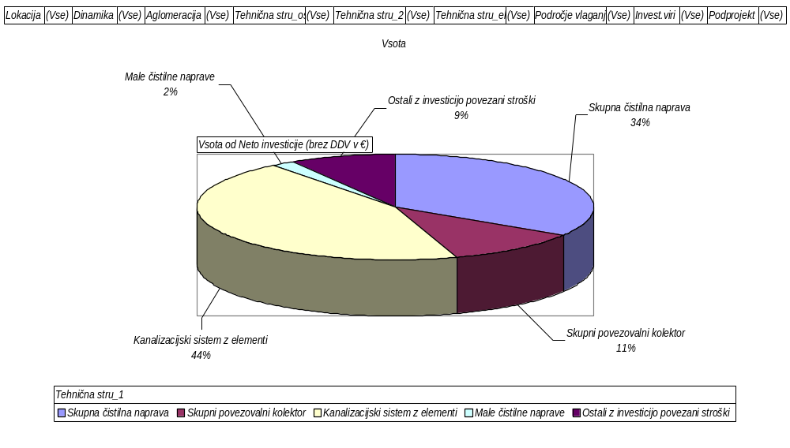
Slika 1: Deleži vlaganj v posamezna področjih vlaganja za Občini Ravne na Koroškem in Prevalje

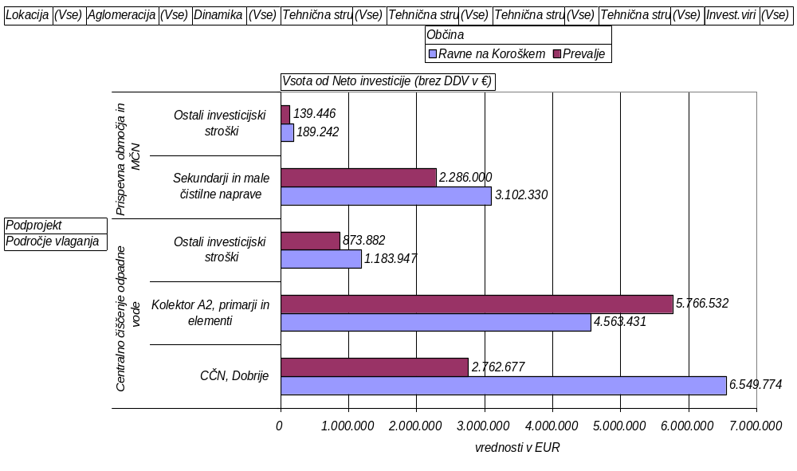
Slika 2: Neto investicije za Občini Ravne na Koroškem in Prevalje (v €)

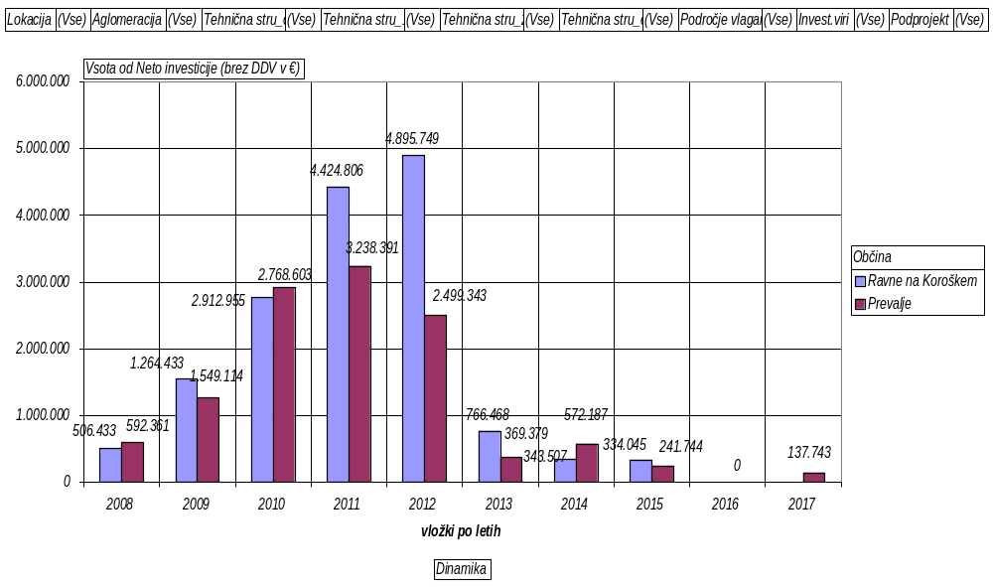
Slika 3: Dinamika vlaganja za Občini Ravne na Koroškem in Prevalje (v €)

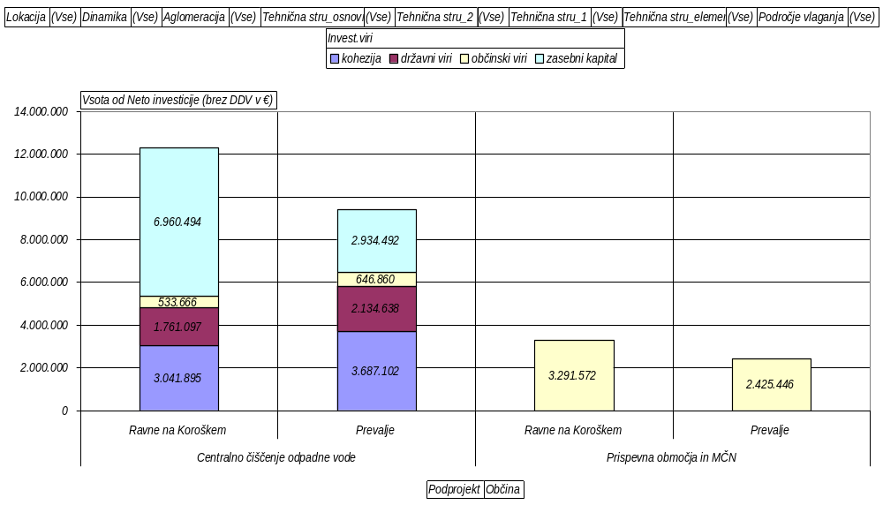
Slika 4: Investicijski vložki za neto investicijo za Občini Ravne na Koroškem in Prevalje

  - Stroškovna ocena potrebne izgradnje kanalizacijskega sistema za Občino Ravne na Koroškem

Kanalizacijski sistem za Občino Ravne na Koroškem mora po planiranih novogradnjah in prenovah učinkovito služiti zbiranju, odvajanju in čiščenju komunalnih odpadnih voda. V največji možni meri se morajo greznice izločati (premostitve, odstranitve), uporabniki onesnaževalci pa prevezovati na javno komunalno omrežje. Zajemati mora aglomeracije za katere velja prioriteta v pogledu obsegov obratovanja in rokov, ki jih predpisujejo državne obveznosti iz nacionalnega operativnega programa.
Značilnost sistema v Občini Ravne na Koroškem je, da en del predstavljajo skupne naprave, locirane na teritoriju Občine Ravne na Koroškem (skupna kolektor in CČN) kar pomeni skupni odvod ter čiščenje komunalne odpadne vode za obe občini hkrati. V pogledu realizacije takega skupnega projekta sta občini povezani tako v pogledu tehnike, tehnologije, rokov in financiranja.
Izgradnja skupnih naprav pomeni za vsako od občini tudi obvezo, da prispevna območja odpadnih voda pravočasno zbere in poveže na skupna kolektor ter čistilno napravo.
Tako mora Občina Ravne na Koroškem dograditi in obnoviti na posameznih aglomeracijah kanalizacijski sistem do te mere, da bo sposoben do pričetka obratovanja skupnih naprav odvajati odpadne vode. To pomeni izgradnjo sekundarnih kanalizacijskih vodov s priključki na objekte in s hkratnim izločanjem še delujočih greznic. Sekundarno kanalizacijo je potrebno povezati s primarnimi vodi, lokalnimi kolektorji (zbiralniki) in ostalimi elementi sistema (zbiralni bazeni, črpališča s tlačnimi vodi). Novo predvidena kanalizacija se izvaja v ločenem sistemu, kar pomeni, da se izvede kanalizacijo za odpadne komunalne vode z priključkom na obstoječo kanalizacijo ali v dveh primerih na lastno malo čistilno napravo. Padavinske vode se odvodnjavajo in rešujejo lokalno po posameznem naselju in glede na obstoječe vodotoke.
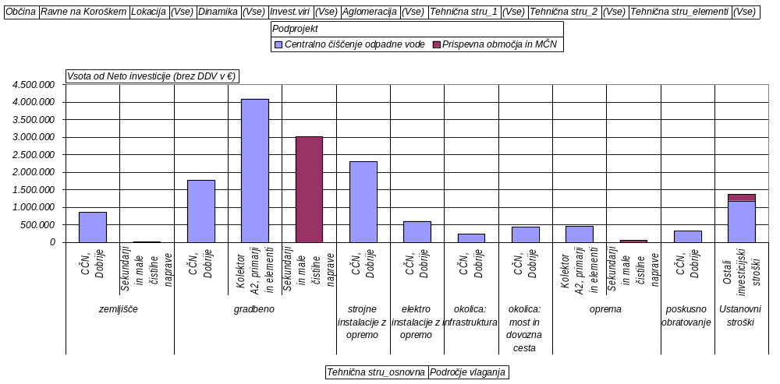
Slika 5: Neto investicije po tehnični strukturi za Občino Ravne na Koroškem (v €)

V nadaljevanju so prikazane investicije samo za Občino Ravne na Koroškem (brez vložkov Občine Prevalje). Prikazi sicer vključujejo delež investicij v skupne naprave vendar v celoti investicijske vložke za del kanalizacijskega sistema, ki bo funkcioniral samo za Občino Ravne na Koroškem.
Vrednosti so predstavljene kot neto (brez DDV) oz bruto vrednosti (z DDV) po stalnih cenah december 2007. Poleg prikaza različnih tehničnih vidikov vlaganja so prikazane tudi alokacije vlaganj po aglomeracijah.
Celotna potrebna in planirana vlaganja v Občini Ravne na Koroškem so iz razlogov vključenih vsebin, financiranja in prioritet razdeljena na dva podprojekta:
- Podprojekt z naslovom: Centralno čiščenje odpadnih vod vključuje poleg skupnih CČN in kolektorja (ustrezni delež Občine Ravne na Koroškem) še potrebne primarne vode in elemente na kanalizaciji, ki bodo v funkciji zbiranja komunalne odpadne vode v mestu Ravne na Koroškem, v Kotljah, Dobji vasi, Tolstem vrhu, Zelen bregu in Preškem vrhu. Zanj je značilno, da se predvidoma zaključi do leta 2013, pri financiranju (za upravičeni del stroškov) pa bodo vključena tudi evropska sredstva.
- Podprojekt z naslovom: Prispevna območja in MČN vključuje izgradnjo potrebnega sekundarnega omrežja s priklopi manjših odcepov in objektov ob izločanju greznic ter z izgradnjo malih čistilnih naprave. Podprojekt se v nanaša na vse lokacije, ki jih občina sicer planira reševati s tem operativnim programom. Projekt bo financiran z občinskimi sredstvi, katerih sestavni (do leta vključno 2012) del je okoljska dajatev zaradi onesnaževanja voda, zaključeval pa se bo v letu 2015.
Skupna vrednost neto vložkov v Občini Ravne na Koroškem po tem operativnem programu je 15.588.725 € (bruto 18.531.236 €). Od tega predstavlja v strukturi podprojektov Centralno čiščenje odpadnih delež (neto) investicijske vrednosti 78,9 %, 21,1 % odpade na podprojekt Prispevna območja in MČN.
Zaradi prilagajanja cen tekoči inflaciji, smo stalne cene povečevali letno za 2,9 % (v letu 2008 za polovico rasti, nadaljnja leta do 2015 za 2,9 %). Tako smo dobili investicije po tekočih cenah; skupna neto (brez DDV) vrednost s podražitvami je 17.289.877 €, bruto (z DDV) pa 20.559.026 €.
V 8 letih (od 2008 do vključno 2015) se neto vrednost naložb s podražitvami v Občini Ravne na Koroškem poveča za 1.701.152 € (bruto 2.027.790 €) ali za povprečno 10,9 %. Od tega je za podprojekt:

- Centralno čiščenje odpadnih vod povečanje v obdobju od leta 2008 do 2013 leta za 1.273.625 € (1.515.645 €) ali 10,4 %
- Prispevna območja in MČN neto povečanje v obdobju od leta 2008 do 2015 leta za 427.527 € (bruto 512.145 €) ali 13,0 %

Tab. 20: Bruto in neto investicijski stroški za zagotavljanje zbiranja, odvajanja in čiščenja komunalnih odpadnih vod v Občini Ravne na Koroškem
(v € po stalnih cenah december 2007)

Področje vlaganja | Tehnična struktura investicije | Neto investicijski stroški (brez DDV) |  |  | Bruto investicijski stroški (z DDV)
Področje vlaganja | Tehnična struktura investicije | Centralno čiščenje odpadne vode | Prispevna območja in MČN | SKUPAJ Neto Za Občino Ravne | Centralno čiščenje odpadne vode | Prispevna območja in MČN | SKUPAJ bruto za Občino Ravne
CČN, Dobrije | zemljišče | 856.169 |  | 856.169 | 856.169 |  | 856.169
CČN, Dobrije | gradbeno | 1.780.867 |  | 1.780.867 | 2.137.041 |  | 2.137.041
CČN, Dobrije | strojne instalacije z opremo | 2.306.361 |  | 2.306.361 | 2.767.633 |  | 2.767.633
CČN, Dobrije | elektro instalacije z opremo | 608.101 |  | 608.101 | 729.721 |  | 729.721
CČN, Dobrije | okolica: infrastruktura | 234.500 |  | 234.500 | 281.400 |  | 281.400
CČN, Dobrije | okolica: most in dovozna cesta | 439.688 |  | 439.688 | 527.625 |  | 527.625
CČN, Dobrije | poskusno obratovanje | 324.089 |  | 324.089 | 388.906 |  | 388.906
SKUPAJ CČN, Dobrije |  | 6.549.774 |  | 6.549.774 | 7.688.495 |  | 7.688.495
Kolektor A2, primarna kanalizacija in elementi | gradbeno | 4.098.225 |  | 4.098.225 | 4.917.870 |  | 4.917.870
Kolektor A2, primarna kanalizacija in elementi | oprema | 465.206 |  | 465.206 | 558.248 |  | 558.248
SKUPAJ Kolektor A2, primarna kanalizacija in elementi |  | 4.563.431 |  | 4.563.431 | 5.476.117 |  | 5.476.117
Sekundarna kanalizacija in male čistilne naprave | zemljišče |  | 20.000 | 20.000 |  | 20.000 | 20.000
Sekundarna kanalizacija in male čistilne naprave | gradbeno |  | 3.018.330 | 3.018.330 |  | 3.621.996 | 3.621.996
Sekundarna kanalizacija in male čistilne naprave | oprema |  | 64.000 | 64.000 |  | 76.800 | 76.800
SKUPAJ Sekundarna kanalizacija in male čistilne naprave |  |  | 3.102.330 | 3.102.330 |  | 3.718.796 | 3.718.796
Ostali investicijski stroški | dokumentacija, nadzor, ostalo | 1.183.947 | 189.242 | 1.373.190 | 1.420.737 | 227.091 | 1.647.828
SKUPAJ Ostali investicijski stroški |  | 1.183.947 | 189.242 | 1.373.190 | 1.420.737 | 227.091 | 1.647.828
SKUPAJ investicije za Občino Ravne na Koroškem |  | 12.297.152 | 3.291.572 | 15.588.725 | 14.585.349 | 3.945.887 | 18.531.236

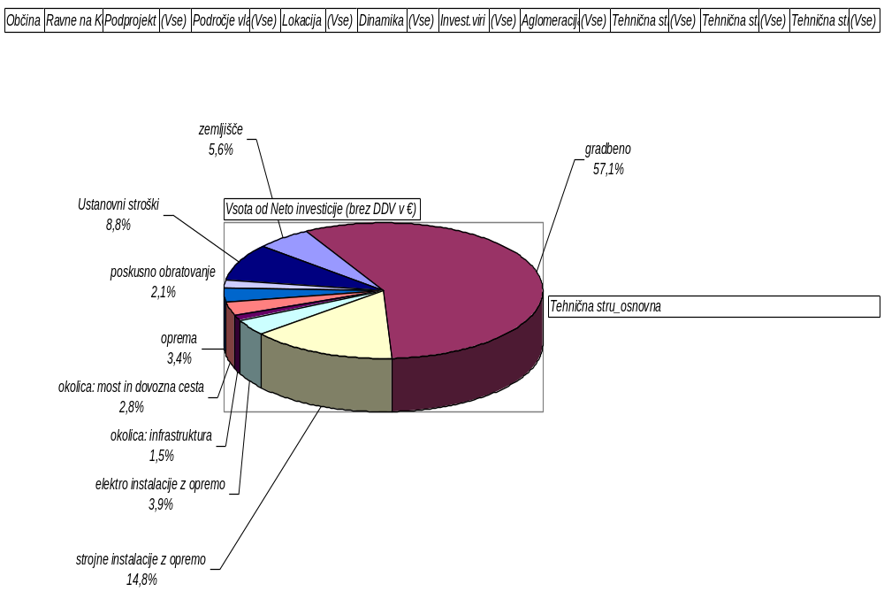
Slika 6: Deleži investicije po tehnični strukturi za Občino Ravne na Koroškem (v %)

Tab. 21: Bruto in neto investicijski stroški za zagotavljanje zbiranja, odvajanja in čiščenja komunalnih odpadnih vod v Občini Ravne na Koroškem
(v € po tekočih cenah)
Podprojekt | Področje vlaganja | Neto vrednosti | Bruto vrednosti
Centralno čiščenje odpadne vode | CČN, Dobrije | 7.332.074 | 8.614.550
Centralno čiščenje odpadne vode | Kolektor A2, primarji in elementi | 4.990.318 | 5.988.382
Centralno čiščenje odpadne vode | Ostali investicijski stroški | 1.248.385 | 1.498.062
SKUPAJ Centralno čiščenje odpadne vode |  | 13.570.778 | 16.100.994
Prispevna območja in MČN | Sekundarji in male čistilne naprave | 3.513.065 | 4.210.790
Prispevna območja in MČN | Ostali investicijski stroški | 206.035 | 247.241
SKUPAJ Prispevna območja in MČN |  | 3.719.099 | 4.458.032
SKUPAJ investicije za Občino Ravne na Kor. po tekočih cenah |  | 17.289.877 | 20.559.026

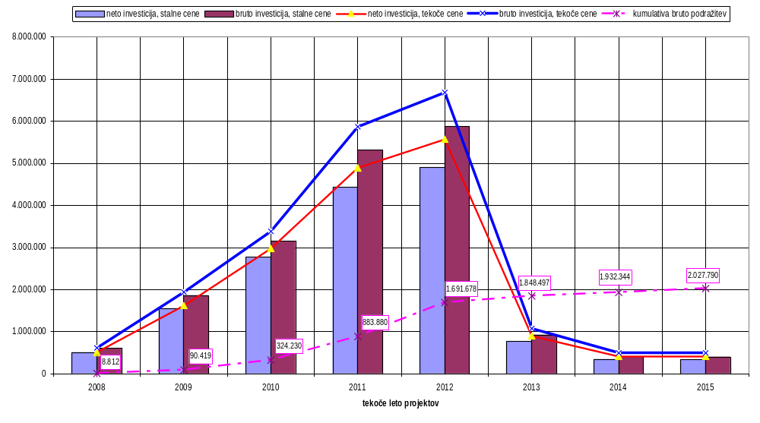
Slika 7: Dinamika bruto in neto vložkov po stalnih in tekočih cenah za Občino Ravne na Koroškem (v € )

Tab. 22: Neto investicijski stroški za zagotavljanje zbiranja, odvajanja in čiščenja komunalnih odpadnih vod v Občini Ravne na Koroškem, pregled po posameznih elementih
(v € po stalnih cenah december 2007)
Tehnična struktura, področja vlaganja | Tehnična struktura z elementi* sistema | Podprojekt |  |  | SKUPAJ neto za Občino Ravne
Tehnična struktura, področja vlaganja | Tehnična struktura z elementi* sistema | Centralno čiščenje odpadne vode | Prispevna območja in MČN |  | SKUPAJ neto za Občino Ravne
Skupna čistilna naprava | Skupna CČN za Ravne in Prevalje | 6.549.774 |  |  | 6.549.774
SKUPAJ Skupna čistilna naprava |  | 6.549.774 |  |  | 6.549.774
Skupni kolektor | Skupni kolektor za Ravne in Prevalje | 2.111.309 |  |  | 2.111.309
SKUPAJ Skupni povezovalni kolektor |  | 2.111.309 |  |  | 2.111.309
Kanalizacijski sistem z elementi | Desno brežni povezovalni kanal - Ravne | 91.520 |  |  | 91.520
Kanalizacijski sistem z elementi | Kanal Ravne | 447.010 |  |  | 447.010
Kanalizacijski sistem z elementi | Kanal Brdinje (Kefrov mlin) 1 | 35.880 |  |  | 35.880
Kanalizacijski sistem z elementi | Kanal Kotlje K3 | 128.400 |  |  | 128.400
Kanalizacijski sistem z elementi | Kanal Preški vrh (Brdinje) 1 | 114.660 |  |  | 114.660
Kanalizacijski sistem z elementi | Kanal Preški vrh (Brdinje) 2 | 139.100 |  |  | 139.100
Kanalizacijski sistem z elementi | Kanal Zeleni Breg | 550.855 |  |  | 550.855
Kanalizacijski sistem z elementi | Levo brežni povezovalni kanal - Ravne | 127.097 |  |  | 127.097
Kanalizacijski sistem z elementi | ZBDV 4 | 102.000 |  |  | 102.000
Kanalizacijski sistem z elementi | ZBDV 4A | 115.600 |  |  | 115.600
Kanalizacijski sistem z elementi | ZBDV 5 | 300.000 |  |  | 300.000
Kanalizacijski sistem z elementi | ZBDV 6 | 90.000 |  |  | 90.000
Kanalizacijski sistem z elementi | ZBDV 9 | 210.000 |  |  | 210.000
Kanalizacijski sistem z elementi | Dobja vas, naselje 450 m, Ф 400 |  |  | 95.320 | 95.320
Kanalizacijski sistem z elementi | Dobja vas, Obrtna cona, 1200 m, Ф 250 |  |  | 177.910 | 177.910
Kanalizacijski sistem z elementi | Dobrije, naselje, 2000 m, Ф 250 |  |  | 338.890 | 338.890
Kanalizacijski sistem z elementi | Dobrije, naselje, 500 m, Ф 250 |  |  | 84.720 | 84.720
Kanalizacijski sistem z elementi | Janeče in Dobji dvor, naselje, 600 m, Ф 300 |  |  | 101.660 | 101.660
Kanalizacijski sistem z elementi | Janeče in Dobji dvor, naselje, 1200 m, Ф 300 |  |  | 203.340 | 203.340
Kanalizacijski sistem z elementi | Janeče in Dobji dvor, naselje, 400 m, Ф 400 |  |  | 93.200 | 93.200
Kanalizacijski sistem z elementi | Javornik, Trg, Čečovje, 1150 m, Ф 300 |  |  | 243.570 | 243.570
Kanalizacijski sistem z elementi | Brdinje, naselje, 400 m, Ф 800 |  |  | 169.450 | 169.450
Kanalizacijski sistem z elementi | Brdinje, naselje, 700 m, Ф 300 |  |  | 133.440 | 133.440
Kanalizacijski sistem z elementi | Kefrov mlin, naselje, 420 m, Ф 250 |  |  | 62.270 | 62.270
Kanalizacijski sistem z elementi | Kotlje, naselje Gorenšek-Cofl, 1600 m, Ф 250 |  |  | 237.220 | 237.220
Kanalizacijski sistem z elementi | Mestno jedro Ravne, 150 m, Ф 1000 |  |  | 88.960 | 88.960
Kanalizacijski sistem z elementi | Nadožnik, naselje, 300 m, Ф 250 |  |  | 44.480 | 44.480
Kanalizacijski sistem z elementi | Podkraj, naselje, 1600 m, Ф 250 |  |  | 237.220 | 237.220
Kanalizacijski sistem z elementi | Trpinova ulica, soseska, 250 m, Ф 250 |  |  | 47.650 | 47.650
Kanalizacijski sistem z elementi | Javornik, Trg, 700 m, Ф 250 |  |  | 161.000 | 161.000
Kanalizacijski sistem z elementi | Javornik, Čečovje 500 m, Ф 250 |  |  | 120.000 | 120.000
Kanalizacijski sistem z elementi | Suha, Zdravstveni dom, naselje, 850 m, Ф 250 |  |  | 162.030 | 162.030
Kanalizacijski sistem z elementi | Hudopisk, novo naselje, 600 m, Ф 250 |  |  | 120.000 | 120.000
SKUPAJ Kanalizacijski sistem z elementi |  | 2.452.122 |  | 2.922.330 | 5.374.452

Nadaljevanje predhodne preglednice:

Tehnična struktura, področja vlaganja | Tehnična struktura z elementi* sistema | Podprojekt |  |  | SKUPAJ neto za Občino Ravne
Tehnična struktura, področja vlaganja | Tehnična struktura z elementi* sistema | Centralno čiščenje odpadne vode | Prispevna območja in MČN |  | SKUPAJ neto za Občino Ravne
Male čistilne naprave | Podgora, Dular, MČN 120 PE |  |  | 90.000 | 90.000
 | Podkraj, MČN 120 PE |  |  | 90.000 | 90.000
SKUPAJ Male čistilne naprave |  |  |  | 180.000 | 180.000
Ostali z investicijo povezani stroški | Priprava idejnih zasnov in idejnih projektov | 110.850 |  | 15.512 | 126.362
Ostali z investicijo povezani stroški | Priprava DIIP, PIZ, IP, študije izvedljivosti in vloge | 72.327 |  | 21.716 | 94.043
Ostali z investicijo povezani stroški | Projektna in tehnična dokumentacija - CČN | 281.970 |  |  | 281.970
Ostali z investicijo povezani stroški | Projektna in tehnična dokumentacija -kanaliz.sistem s kolektorjem | 221.721 |  |  | 221.721
Ostali z investicijo povezani stroški | Projektna in tehnična dokumentacija -MČN in sekundarji |  |  | 46.535 | 46.535
Ostali z investicijo povezani stroški | Priprava razpisne dokumentacije za investicije in svetovanje pri razpisih | 60.754 |  | 3.102 | 63.856
Ostali z investicijo povezani stroški | Stroški nadzora (2% od investicije) | 205.141 |  | 62.047 | 267.187
Ostali z investicijo povezani stroški | Stroški obveščanja javnosti (1% od investicije) | 102.570 |  | 31.023 | 133.594
Ostali z investicijo povezani stroški | Stroški služnostnih pogodb in odškodnin | 128.615 |  | 9.307 | 137.922
SKUPAJ Ostali z investicijo povezani stroški |  | 1.183.947 |  | 189.242 | 1.373.190
SKUPAJ neto investicije za Občino Ravne na Koroškem |  | 12.297.152 |  | 3.291.572 | 15.588.725
* oznake primarnih kanalov in ostalih elementov sistema so povzete po dokumentaciji IDZ, SL Consult, Ljubljana
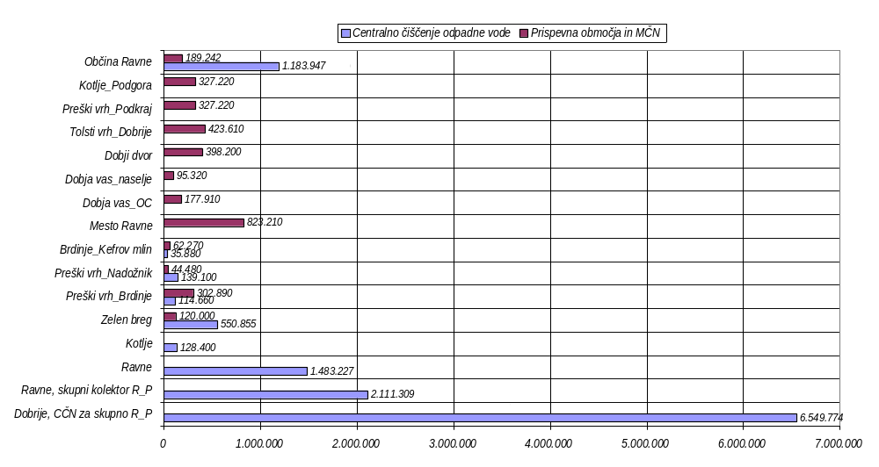
Slika 8: Vrednosti neto investicije po lokacijah za Občino Ravne na Koroškem (v €)
Tab. 23: Neto investicijski stroški za zagotavljanje zbiranja, odvajanja in čiščenja komunalnih odpadnih vod v Občini Ravne na Koroškem , pregled po lokacijah
(v € po stalnih cenah december 2007)
Tehnična struktura, področja vlaganja | Lokacija investicijskega posega | Podprojekt |  | SKUPAJ neto za Občino Ravne
Tehnična struktura, področja vlaganja | Lokacija investicijskega posega | Centralno čiščenje odpadne vode | Prispevna območja in MČN | SKUPAJ neto za Občino Ravne
Skupna čistilna naprava | Dobrije, CČN skupna Ravne - Prevalje | 6.549.774 |  | 6.549.774
SKUPAJ Skupna čistilna naprava |  | 6.549.774 |  | 6.549.774
Skupni kolektor | Ravne, skupni kolektor Prevalje - Ravne | 2.111.309 |  | 2.111.309
SKUPAJ Skupni kolektor |  | 2.111.309 |  | 2.111.309
Kanalizacijski sistem z elementi | Ravne | 1.483.227 |  | 1.483.227
Kanalizacijski sistem z elementi | Kotlje | 128.400 |  | 128.400
Kanalizacijski sistem z elementi | Zelen breg | 550.855 | 120.000 | 670.855
Kanalizacijski sistem z elementi | Preški vrh_Brdinje | 114.660 | 302.890 | 417.550
Kanalizacijski sistem z elementi | Preški vrh_Nadožnik | 139.100 | 44.480 | 183.580
Kanalizacijski sistem z elementi | Brdinje_Kefrov mlin | 35.880 | 62.270 | 98.150
Kanalizacijski sistem z elementi | Mesto Ravne |  | 823.210 | 823.210
Kanalizacijski sistem z elementi | Dobja vas_OC |  | 177.910 | 177.910
Kanalizacijski sistem z elementi | Dobja vas_naselje |  | 95.320 | 95.320
Kanalizacijski sistem z elementi | Dobji dvor |  | 398.200 | 398.200
Kanalizacijski sistem z elementi | Tolsti vrh_Dobrije |  | 423.610 | 423.610
Kanalizacijski sistem z elementi | Preški vrh_Podkraj |  | 237.220 | 237.220
Kanalizacijski sistem z elementi | Kotlje_Podgora |  | 237.220 | 237.220
SKUPAJ Kanalizacijski sistem z elementi |  | 2.452.122 | 2.922.330 | 5.374.452
Male čistilne naprave | Preški vrh_Podkraj |  | 90.000 | 90.000
Male čistilne naprave | Podgora (pri Dularju) |  | 90.000 | 90.000
SKUPAJ Male čistilne naprave |  |  | 180.000 | 180.000
Ostali z investicijo povezani stroški | Občina Ravne na Koroškem | 1.183.947 | 189.242 | 1.373.190
SKUPAJ Ostali z investicijo povezani stroški |  | 1.183.947 | 189.242 | 1.373.190
SKUPAJ neto investicije za Občino Ravne na Koroškem |  | 12.297.152 | 3.291.572 | 15.588.725

Tab. 24: Neto investicijski stroški za zagotavljanje zbiranja, odvajanja in čiščenja komunalnih odpadnih vod v Občini Ravne na Koroškem, pregled po aglomeracijah
(v € po stalnih cenah december 2007)
Aglomeracija | Tehnična struktura z elementi sistema | Podprojekt |  | SKUPAJ Neto Za Občino Ravne
Aglomeracija | Tehnična struktura z elementi sistema | Centralno čiščenje odpadne vode | Prispevna območja in MČN | SKUPAJ Neto Za Občino Ravne
Za aglomeracije v občinah Ravne in Prevalje | Skupna CČN za Ravne in Prevalje | 6.549.774 |  | 6.549.774
Za aglomeracije v občinah Ravne in Prevalje | Skupni kolektor za Ravne in Prevalje | 2.111.309 |  | 2.111.309
SKUPAJ za aglomeracije v občinah Ravne in Prevalje |  | 8.661.083 |  | 8.661.083
ID 8203 | Desno brežni povezovalni kanal - Ravne | 91.520 |  | 91.520
ID 8203 | Kanal Ravne | 447.010 |  | 447.010
ID 8203 | Levo brežni povezovalni kanal - Ravne | 127.097 |  | 127.097
ID 8203 | ZBDV 4 | 102.000 |  | 102.000
ID 8203 | ZBDV 4A | 115.600 |  | 115.600
ID 8203 | ZBDV 5 | 300.000 |  | 300.000
ID 8203 | ZBDV 6 | 90.000 |  | 90.000
ID 8203 | ZBDV 9 | 210.000 |  | 210.000
ID 8203 | Javornik, Trg, Čečovje, 1150 m, Ф 300 |  | 243.570 | 243.570
ID 8203 | Mestno jedro Ravne, 150 m, Ф 1000 |  | 88.960 | 88.960
ID 8203 | Trpinova ulica, soseska, 250 m, Ф 250 |  | 47.650 | 47.650
ID 8203 | Javornik, Trg, 700 m, Ф 250 |  | 161.000 | 161.000
ID 8203 | Javornik, Čečovje 500 m, Ф 250 |  | 120.000 | 120.000
ID 8203 | Suha, Zdravstveni dom, naselje, 850 m, Ф 250 |  | 162.030 | 162.030
SKUPAJ ID 8203 |  | 1.483.227 | 823.210 | 2.306.437
ID 8326 | Kanal Kotlje K3 | 128.400 |  | 128.400
SKUPAJ ID 8326 |  | 128.400 |  | 128.400
ID 8167 | Dobja vas, naselje 450 m, Ф 400 |  | 95.320 | 95.320
ID 8167 | Dobja vas, Obrtna cona, 1200 m, Ф 250 |  | 177.910 | 177.910
ID 8167 | Janeče in Dobji dvor, naselje ZN, 600 m, Ф 300 |  | 101.660 | 101.660
ID 8167 | Janeče in Dobji dvor, naselje ZN, 1200 m, Ф 300 |  | 203.340 | 203.340
ID 8167 | Janeče in Dobji dvor, naselje, 400 m, Ф 400 |  | 93.200 | 93.200
SKUPAJ ID 8167 |  |  | 671.430 | 671.430
ID 8175 | Kanal Zeleni Breg | 550.855 |  | 550.855
ID 8175 | Hudopisk, novo naselje, 600 m, Ф 250 |  | 120.000 | 120.000
SKUPAJ 8175 |  | 550.855 | 120.000 | 670.855
ID 8219 | Kanal Brdinje (Keflov mlin) 1 | 35.880 |  | 35.880
ID 8219 | Kefrov mlin, naselje, 420 m, Ф 250 |  | 62.270 | 62.270
SKUPAJ ID 8219 |  | 35.880 | 62.270 | 98.150
Nadaljevanje predhodne preglednice:

Aglomeracija | Tehnična struktura z elementi sistema | Podprojekt |  | SKUPAJ Neto Za Občino Ravne
Aglomeracija | Tehnična struktura z elementi sistema | Centralno čiščenje odpadne vode | Prispevna območja in MČN | SKUPAJ Neto Za Občino Ravne
ID 8224 | Kanal Preški vrh (Brdinje) 2 | 139.100 |  | 139.100
ID 8224 | Nadolžnik, naselje, 300 m, Ф 250 |  | 44.480 | 44.480
SKUPAJ ID 8224 |  | 139.100 | 44.480 | 183.580
ID 8225 | Kanal Preški vrh (Brdinje) 1 | 114.660 |  | 114.660
ID 8225 | Brdinje, naselje, 400 m, Ф 800 |  | 169.450 | 169.450
ID 8225 | Brdinje, naselje, 700 m, Ф 300 |  | 133.440 | 133.440
SKUPAJ ID 8225 |  | 114.660 | 302.890 | 417.550
ID 8329 | Dobrije, naselje, 2000 m, Ф 250 |  | 338.890 | 338.890
ID 8329 | Dobrije, naselje, 500 m, Ф 250 |  | 84.720 | 84.720
SKUPAJ ID 8329 |  |  | 423.610 | 423.610
ID 8182 | Podkraj, MČN 120 PE |  | 90.000 | 90.000
ID 8182 | Podkraj, naselje, 1600 m, Ф 250 |  | 237.220 | 237.220
SKUPAJ 8182 |  |  | 327.220 | 327.220
ID 8336 | Dular, MČN 120 PE |  | 90.000 | 90.000
ID 8336 | Kotlje, naselje Gorenšek-Cofl, 1600 m, Ф 250 |  | 237.220 | 237.220
SKUPAJ ID 8336 |  |  | 327.220 | 327.220
Za aglomeracije v Občini Ravne | Priprava idejnih zasnov in idejnih projektov | 110.850 | 15.512 | 126.362
Za aglomeracije v Občini Ravne | Priprava DIIP, PIZ, IP, študije izvedljivosti in vloge | 72.327 | 21.716 | 94.043
Za aglomeracije v Občini Ravne | Projektna in tehnična dokumentacija - CČN | 281.970 |  | 281.970
Za aglomeracije v Občini Ravne | Projektna in tehnična dokumentacija –kanalizacijski sistem s kolektorjem | 221.721 |  | 221.721
Za aglomeracije v Občini Ravne | Projektna in tehnična dokumentacija -MČN in sekundarji |  | 46.535 | 46.535
Za aglomeracije v Občini Ravne | Priprava razpisne dokumentacije za investicije in svetovanje pri razpisih | 60.754 | 3.102 | 63.856
Za aglomeracije v Občini Ravne | Stroški nadzora (2% od investicije) | 205.141 | 62.047 | 267.187
Za aglomeracije v Občini Ravne | Stroški obveščanja javnosti (1% od investicije) | 102.570 | 31.023 | 133.594
Za aglomeracije v Občini Ravne | Stroški služnostnih pogodb in odškodnin | 128.615 | 9.307 | 137.922
SKUPAJ za aglomeracije v Občini Ravne |  | 1.183.947 | 189.242 | 1.373.190
SKUPAJ neto investicije za Občino Ravne na Koroškem |  | 12.297.152 | 3.291.572 | 15.588.725

Program izgradnje s terminskim in finančnim planom

Prioritetni kriteriji
Prioriteta vseh posegov na področju odvajanja in čiščenja odpadnih voda v Občini Ravne na Koroškem v okviru obdobja do leta 2015 vključuje naslednje kriterije (zapisani vrstni red pomeni višino prioritete):
- Investicije, ki jih je potrebno reševati v skladu z Operativnim program odvajanja in čiščenja odpadnih voda za občine;
- Aktualnost obstoječe problematike na terenu, kar pomeni čimprej odpraviti večje škodljive vplive;
- Doseganje 95 % stopnje priključitve na CČN;
- Investicije na področjih aglomeracije < 50 PE (niso predmet tega operativnega programa).

Terminski plan s prioritetno listo izvedbe kanalizacijskih sistemov na posameznih območjih

Terminski plan se podreja prioritetnim kriterijem, vendar dinamika upošteva zmožnosti lastnega dela financiranja investicije (proračun Občine Ravne na Koroškem in okoljska dajatev). Fizični obseg investicije naj bi bil realno izvedljiv v okviru finančnih opcij.
Pričetek vlaganj predstavlja leto 2008, ko namerava investitor pričeti pridobivati potrebno investicijsko in projektno dokumentacijo za prve fizične posege v tem in v naslednjih letih. Posamezna fizične izvedbe novogradnje in obnove sistemov potekajo rokovno v letih od vključno 2008 do 2015 na način in po obsegu, kot je prikazan v naslednjih preglednicah.
Dinamika fizične izgradnje skupne CČN in kolektorja ter fizične izgradnje primarne kanalizacije s posameznimi elementi sistema postavljena v leta od 2010 do 2012 (leta 2010 nakup zemljišča, leta 2013 poskusno obratovanje). Izgradnja sekundarnega kanalizacijskega omrežja in gradnja štirih malih čistilnih naprav je predvidena vse od leta 2008 do leta 2015.
Prioriteta je postavljena glede na vsebinske in rokovne zahteve državnih izhodišč ter finančnih zmožnostih investitorjev. Prvo prioriteto na področju fizičnih investicijskih posegov ima izgradnja skupne čistilne naprave s skupnim kolektorjem (prior.1) ter primarno omrežje z elementi na Ravnah na Koroškem (prior.1). Naslednja prioriteta (prior.2) pripada izgradnji primarnih vodov na ostalih aglomeracijah, ter izgradnja sekundarne kanalizacije mesta Ravne. S tem je do leta 2013 zagotovljeno zbiranje in čiščenje odpadnih voda z večjih in gosto naseljenih aglomeracij s priključenostjo na javno kanalizacijo do 95 %.
Naslednja prioriteta (prior.3) je povezana predvsem na pogoj razpoložljivosti finančnih sredstev. Posegi so podrejeni zahtevam po zaključevanju posameznih zaokroženih prispevnih območij, ki odvajajo odpadno vodo v CČN, v bistvu pa gre za redkeje obremenjene aglomeracije, kjer se dograjuje sekundarna kanalizacija. Najnižjo prioriteto (prior.4) imajo manši zaselki, ki so trenutno še brez kanalizacije in bo njena izgradnja povezana z igradnjo na male čistilne naprave.

Pri tem poudarimo, da imajo tako v pogledu naročil, financiranja in izvedbe prioriteto nad fizično izvedbo kakršnakoli projektna, investicijska, upravna ali druga analitična dokumentacija, ki zagotavlja normalen razvoj projekta kot takega.
Naslednja preglednica prikazuje prioritetno listo fizične izvedbe objekta, naprave, kanalizacijskega voda ali posameznega elementa. Pri tem so prioritete podane za posamezne aglomeracije na nivoju leta oz. skupine let, vrstni red (od zgoraj navzdol znotraj aglomeracije) in leto izvedbe pa že pomenita okvirni prioritetni vrstni red izvajanja po letih.

Tab. 25: Prioritete in terminski plan izvedbe posameznih fizičnih posegov

Podprojekt: Centralno čiščenje odpadne vode
Prioriteta 1 | Zbiranje in čiščenje odpadne vode | Skupna CČN za Ravne in Prevalje | od 2011 do 2012
Prioriteta 1 | Zbiranje in čiščenje odpadne vode | Skupni kolektor za Ravne in Prevalje | od 2009 do 2012
Prioriteta 1 | Aglomeracija ID 8203 | Kanal Ravne | od 2009 do 2012
Prioriteta 1 | Aglomeracija ID 8203 | ZBDV 9 | 2009
Prioriteta 1 | Aglomeracija ID 8203 | Desno brežni povezovalni kanal – Ravne in ZBDV 5 | od 2010 do 2011
Prioriteta 1 | Aglomeracija ID 8203 | Levo brežni povezovalni kanal - Ravne | od 2011 do 2012
Prioriteta 1 | Aglomeracija ID 8203 | ZBDV 6 | 2011
Prioriteta 1 | Aglomeracija ID 8203 | ZBDV 4A | 2012
Prioriteta 1 | Aglomeracija ID 8203 | ZBDV 4 | 2012
Prioriteta 2 | Aglomeracija ID 8219 | Kanal Brdinje (Kefrov mlin) 1 | 2009
Prioriteta 2 | Aglomeracija ID 8224 | Kanal Preški vrh (Brdinje) 2 | od 2009 do 2011
Prioriteta 2 | Aglomeracija ID 8326 | Kanal Kotlje K3 | od 2010 do 2011
Prioriteta 2 | Aglomeracija ID 8175 | Kanal Zelen Breg | od 2010 do 2012
Prioriteta 2 | Aglomeracija ID 8225 | Kanal Preški vrh (Brdinje) 1 | 2012
Podprojekt: Prispevna območja in MČN
Prioriteta 2 | Aglomeracija ID 8203 | Javornik, Trg, 700 m, Ф 250; Javornik, Čečovje 500 m, Ф 250 | 2009
Prioriteta 2 | Aglomeracija ID 8203 | Javornik, Trg, Čečovje, 1150 m, Ф 300; Mestno jedro Ravne, 150 m, Ф 1000; Trpinova ulica, soseska, 250 m, Ф 250; Suha, Zdravstveni dom, naselje, 850 m, Ф 250 | 2012
Prioriteta 2 | Aglomeracija ID 8167 | Dobja vas, naselje 450 m, Ф 400; Dobja vas, Obrtna cona, 1200 m, Ф 250; Janeče in Dobji dvor, naselje ZN, 600 m, Ф 300; Janeče in Dobji dvor, naselje ZN, 1200 m, Ф 300; Janeče in Dobji dvor, naselje, 400 m, Ф 400 | 2011
Prioriteta 3 | Aglomeracija ID 8175 | Hudopisk, novo naselje, 600 m, Ф 250 | 2009
Prioriteta 3 | Aglomeracija ID 8219 | Kefrov mlin, naselje, 420 m, Ф 250 | 2010
Prioriteta 3 | Aglomeracija ID 8224 | Nadožnik, naselje, 300 m, Ф 250 | 2010
Prioriteta 3 | Aglomeracija ID 8225 | Brdinje, naselje, 400 m, Ф 800; Brdinje, naselje, 700 m, Ф 300 | 2010
Prioriteta 3 | Aglomeracija ID 8329 | Dobrije, naselje, 2000 m, Ф 250; Dobrije, naselje, 500 m, Ф 250 | 2013
Prioriteta 4 | Aglomeracija ID 8336 | Dular, MČN 120 PE; Kotlje, naselje Gorenšek-Cofl, 1600 m, Ф 250 | 2014
Prioriteta 4 | Aglomeracija ID 8182 | Podkraj, MČN 120 PE; Podkraj, naselje, 1600 m, Ф 250 | 2015

Dinamika investicij sledi prioritetnim izhodiščem, nastalih na osnovi postavljenih prioritetnih kriterijev; po stalnih cenah jo prikazuje naslednja preglednica.

Tab. 26: Dinamika investicijskih stroškov za zagotavljanje zbiranja, odvajanja in čiščenja komunalnih odpadnih vod v Občini Ravne na Koroškem
(v € po stalnih cenah december 2007)
Podprojekt | Področje vlaganja | Leta investiranja |  |  |  |  |  |  |  | SKUPAJ za Občino Ravne
Podprojekt | Področje vlaganja | 2008 | 2009 | 2010 | 2011 | 2012 | 2013 | 2014 | 2015 | SKUPAJ za Občino Ravne
Dinamika neto investicijskih stroškov
Centralno čiščenje odpadne vode | CČN, Dobrije |  |  | 856.169 | 2.329.997 | 3.039.519 | 324.089 |  |  | 6.549.774
Centralno čiščenje odpadne vode | Kolektor A2, primarna kanalizacija in elementi |  | 931.826 | 1.129.525 | 1.304.256 | 1.197.824 |  |  |  | 4.563.431
Centralno čiščenje odpadne vode | Ostali investicijski stroški | 469.205 | 167.115 | 346.589 | 95.390 | 105.647 |  |  |  | 1.183.947
SKUPAJ Centralno čiščenje odpadne vode |  | 469.205 | 1.098.942 | 2.332.283 | 3.729.644 | 4.342.991 | 324.089 |  |  | 12.297.152
Prispevna območja in MČN | Sekundarna kanalizacija in male čistilne naprave |  | 401.000 | 409.640 | 671.430 | 542.210 | 423.610 | 327.220 | 327.220 | 3.102.330
Prispevna območja in MČN | Ostali investicijski stroški | 37.228 | 49.172 | 26.680 | 23.733 | 10.548 | 18.769 | 16.287 | 6.825 | 189.242
SKUPAJ Prispevna območja in MČN |  | 37.228 | 450.172 | 436.320 | 695.163 | 552.758 | 442.379 | 343.507 | 334.045 | 3.291.572
SKUPAJ neto investicije |  | 506.433 | 1.549.114 | 2.768.603 | 4.424.806 | 4.895.749 | 766.468 | 343.507 | 334.045 | 15.588.725
Deleži po letih, neto |  | 3,25% | 9,94% | 17,76% | 28,38% | 31,41% | 4,92% | 2,20% | 2,14% | 100,00%
Dinamika Bruto investicijskih stroškov
Centralno čiščenje odpadne vode | CČN, Dobrije |  |  | 856.169 | 2.795.997 | 3.647.423 | 388.906 |  |  | 7.688.495
Centralno čiščenje odpadne vode | Kolektor A2, primarna kanalizacija in elementi |  | 1.118.192 | 1.355.430 | 1.565.107 | 1.437.389 |  |  |  | 5.476.117
Centralno čiščenje odpadne vode | Ostali investicijski stroški | 563.046 | 200.538 | 415.907 | 114.469 | 126.777 |  |  |  | 1.420.737
SKUPAJ Centralno čiščenje odpadne vode |  | 563.046 | 1.318.730 | 2.627.505 | 4.475.572 | 5.211.589 | 388.906 |  |  | 14.585.349
Prispevna območja in MČN | Sekundarna kanalizacija in male čistilne naprave |  | 481.200 | 491.568 | 805.716 | 650.652 | 508.332 | 390.664 | 390.664 | 3.718.796
Prispevna območja in MČN | Ostali investicijski stroški | 44.674 | 59.006 | 32.016 | 28.479 | 12.658 | 22.523 | 19.545 | 8.190 | 227.091
SKUPAJ Prispevna območja in MČN |  | 44.674 | 540.206 | 523.584 | 834.195 | 663.310 | 530.855 | 410.209 | 398.854 | 3.945.887
SKUPAJ bruto investicije |  | 607.720 | 1.858.936 | 3.151.089 | 5.309.768 | 5.874.898 | 919.761 | 410.209 | 398.854 | 18.531.236
Deleži po letih, bruto |  | 3,28% | 10,03% | 17,00% | 28,65% | 31,70% | 4,96% | 2,21% | 2,15% | 100,00%

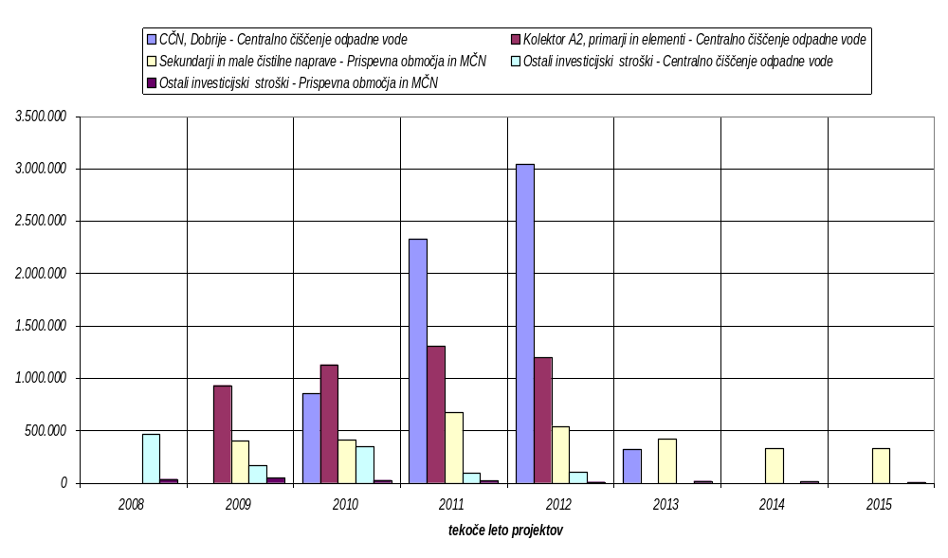
Slika 9: Dinamika in struktura neto investicije za Občino Ravne na Koroškem (v €)
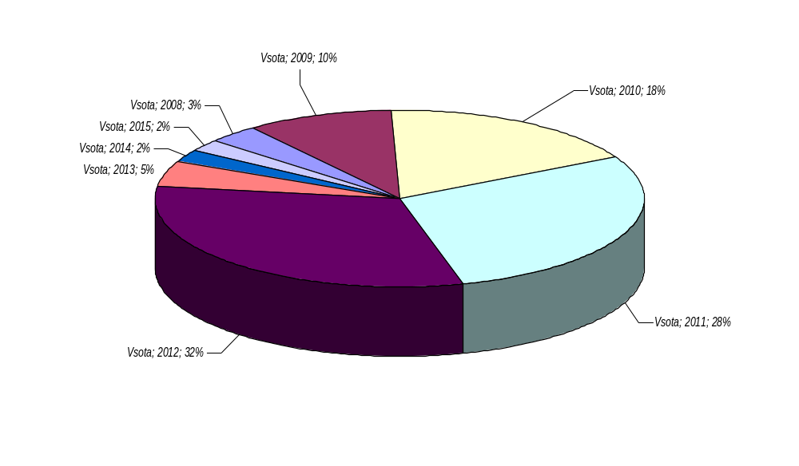

Slika 10: Neto investicije, struktura po leti, za Občino Ravne na Koroškem (v €)

Usklajevanje programa z drugimi sektorji

Načrt razvojnih programov za področje odvajanja in čiščenja za obdobje 2005 do 2008
Občina Ravne na Koroškem je v dosedanjem obdobju do vključno leta 2007 investirala v kanalizacijsko omrežje s ciljem, da odpravlja sprotne težave na omrežju in da oblikuje prispevna področja s sekundarnimi kanalizacijami ter povezuje objekte na kanalizacijo. Tako obnovljena kanalizacija bi bila pripravljena za povezavo na centralno čistilno napravo. Investitor je bila v večini primerov s strani Občine Ravne na Koroškem pooblaščeno Javno komunalno podjetje LOG d.o.o. Ravne na Koroškem.
Hkrati je sama in skupaj z Občino Prevalje razvijala bodoči projekt zbiranja in čiščenja odpadnih voda, ki je tudi predmet operativnega programa.
Investicije so le v posameznih letih dosegale letno 300,000 €, pri čemer sta bila osnovna investicijska vira amortizacija osnovnih sredstev v javnem podjetju, t.j. kanalizacija v lasti Občine Ravne na Koroškem in Okoljska dajatev zaradi onesnaževanja voda.

Tab. 27: Investicije v letu 2008
(v € po stalnih cenah december 2007)

Investicija iz plana 2008 za Občino Ravne na Koroškem | Vrednost vlaganj (brez DDV)
III. faza kanalizacije Sv.Anton - Meža | 256.800
Odstranitev greznic in povezave na javno kanalizacijsko omrežje | 80.000
Projektna dokumentacija | 13.377
Skupaj za projekte v letu 2008 | 310.177

Investicije v gornji preglednici po vsebini, vrednostih in virih niso sestavni del v predmetnega operativnega plana. V letu 2008 jih bo realiziralo Javno komunalno podjetje LOG.

Finančni viri za izvajanje programa

Financiranje projektov bo predvidoma potekalo z naslednjimi investicijskimi viri:
- nepovratna EU denarna sredstva:
    - Kohezijski sklad;
    - Strukturni skladi;
- nepovratna denarna sredstva državnega proračuna (realizacija investicij v komunalni infrastrukturi v skladu z Državnim programom za prevzem pravnega reda EU);
- denarna sredstva Občine Ravne na Koroškem:
    - okoljska dajatev za obremenjevanje, ki se bodo zbrale v času trajanja predmetne investicije v Občini Ravne na Koroškem (kot namenska sredstva državnega proračuna, ki jo država prepusti občini za projekte odvajanja odpadnih vod);
    - sredstva občinskega proračuna (manjkajoči del sredstev, DDV in podražitve);
- denarna sredstva koncesionarja (zasebni kapital).

  - Sredstva za realizacijo programa

Posamezni deli projekta se bodo predvidoma financirali na različne načine. To velja tako za vrsto denarnega vira, deleže v strukturi kot tudi vrste investicijskega stroška.
- V celoti lahko predvidimo, da bodo DDV, kjer je le ta investicijski strošek, in podražitve zaradi rasti cen materiala in storitev, financirani iz sredstev občinskega proračuna.
- Za del projekta, ki vključuje skupni kolektor, primarno kanalizacijo in elemente kanalizacije v Občini Ravne na Koroškem, velja, se bo njegova neto vrednost (brez DDV) financirala iz treh denarnih virov:
    - EU denarna sredstva z deležem v neto strukturi 57 %;
    - Državna sredstva z deležem v neto strukturi 33 %;
    - Občinska sredstva v neto strukturi 10 %;
    - Občinska sredstva dodatno za DDV in podražitve;
- Skupna čistilna naprava se bo predvidoma financirala z denarnimi sredstvi koncesionarja (zasebni kapital). DDV pri tem ne bo investicijski strošek.
- Sekundarno omrežje in MČN bo v bruto vrednosti financiral občinski proračun.
Vrste in vrednosti denarnih virov prikazujejo naslednje preglednice.
Tab. 28: Vrsta in višina denarnih virov za projekte Občini Ravne na Koroškem
(v € po stalnih cenah december 2007)
Podprojekt | Vrsta investicijskega vira | Področje vlaganja |  |  |  | SKUPAJ viri za projekte v Občini Ravne
Podprojekt | Vrsta investicijskega vira | CČN, Dobrije | Kolektor A2, primarna kanalizacija in elementi | Sekundarna kanalizacija in MČN | Ostali investicijski stroški | SKUPAJ viri za projekte v Občini Ravne
Centralno čiščenje odpadne vode | EU sredstva |  | 2.601.156 |  | 440.740 | 3.041.895
Centralno čiščenje odpadne vode | državni viri |  | 1.505.932 |  | 255.165 | 1.761.097
Centralno čiščenje odpadne vode | občinski viri |  | 456.343 |  | 77.323 | 533.666
Centralno čiščenje odpadne vode | zasebni kapital | 6.549.774 |  |  | 410.720 | 6.960.494
SKUPAJ VIRI Centralno čiščenje odpadne vode |  | 6.549.774 | 4.563.431 |  | 1.183.947 | 12.297.152
Prispevna območja in MČN | občinski viri |  |  | 3.102.330 | 189.242 | 3.291.572
Prispevna območja in MČN | - od tega okoljska dajatev |  |  | (1.052.000) |  | (1.052.000)
SKUPAJ VIRI Prispevna območja in MČN |  |  |  | 3.102.330 | 189.242 | 3.291.572
SKUPAJ viri za neto vložke |  | 6.549.774 | 4.563.431 | 3.102.330 | 1.373.190 | 15.588.724
DDV kot investicijski strošek | občinski viri | 0 | 912.686 | 620.466 | 192.493 | 1.725.646
SKUPAJ viri za bruto vložke |  | 6.549.774 | 5.476.117 | 3.722.796 | 1.565.683 | 17.314.370

Tab. 29: Vrsta in deleži denarnih virov v strukturi projektov Občini Ravne na Koroškem

Podprojekt | Vrsta investicijskega vira | Področje vlaganja |  |  |  | SKUPAJ viri za projekte v Občini Ravne
Podprojekt | Vrsta investicijskega vira | CČN, Dobrije | Kolektor A2, primarna kanalizacija in elementi | Sekundarna kanalizacija in MČN | Ostali investicijski stroški | SKUPAJ viri za projekte v Občini Ravne
Centralno čiščenje odpadne vode | EU sredstva |  | 57,00% |  | 32,10% | 19,51%
Centralno čiščenje odpadne vode | državni viri |  | 33,00% |  | 18,58% | 11,30%
Centralno čiščenje odpadne vode | občinski viri |  | 10,00% |  | 5,63% | 3,42%
Centralno čiščenje odpadne vode | zasebni kapital | 100,00% |  |  | 29,91% | 44,65%
SKUPAJ VIRI Centralno čiščenje odpadne vode |  | 100,00% | 100,00% |  | 86,22% | 78,88%
Prispevna območja in MČN | občinski viri |  |  | 100,00% | 13,78% | 21,12%
Prispevna območja in MČN | - od tega okoljska dajatev |  |  | (33,91%) |  | (33,91%)
SKUPAJ VIRI Prispevna območja in MČN |  |  |  | 100,00% | 13,78% | 21,12%
SKUPAJ viri za neto vložke |  | 100,00% | 100,00% | 100,00% | 100,00% | 100,00%
DDV kot investicijski strošek | občinski viri | 0,00 % | 20,00 % | 20,00 % | 14,02% | 11,07%
SKUPAJ viri za bruto vložke |  |  | 120,00% | 120,00% | 114,02% | 111,07%
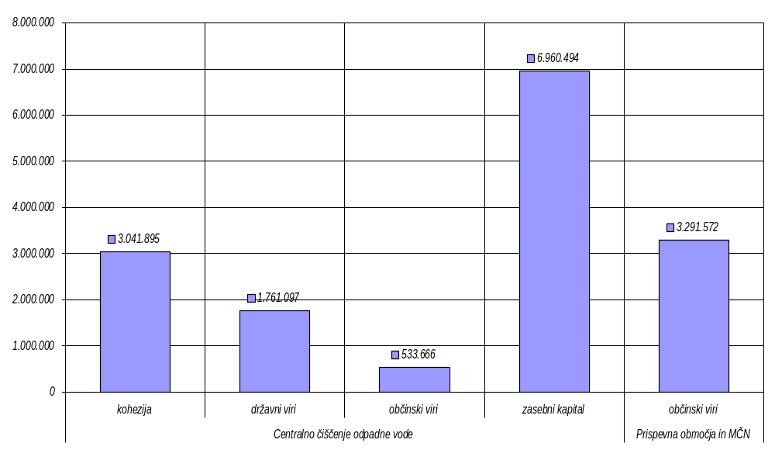
Slika 11: Denarnih viri po podprojektih (neto vložki) za Občino Ravne na Koroškem (v €)

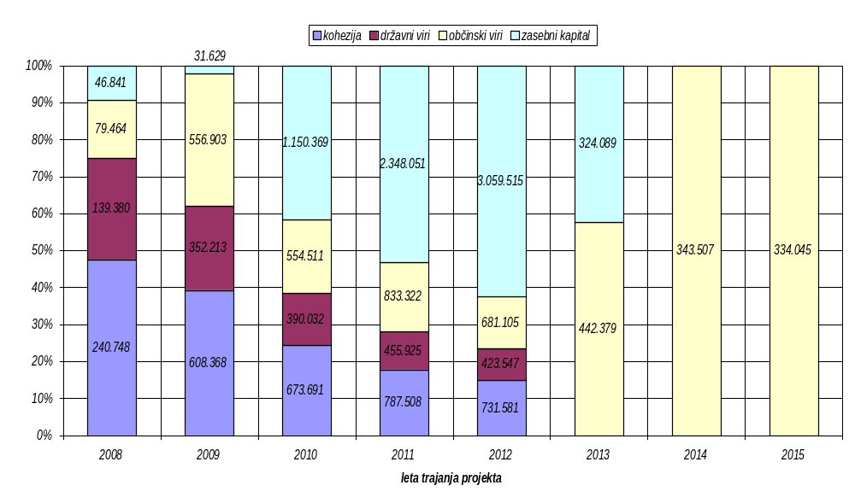
Slika 12: Struktura denarnih virov po letih (neto vložki) za Občino Ravne na Koroškem (v %)
Tab. 30: Zbirna preglednica denarnih virov, vrednosti in struktura po podprojektih Občine Ravne na Koroškem
(v € po stalnih cenah december 2007)

Vrsta denarnega vira | VIRI ZA BRUTO INVESTICIJO |  |  | SKUPAJ denarni viri
Vrsta denarnega vira | Viri za neto investicijo |  | Davek na dodano vrednost | SKUPAJ denarni viri
Vrsta denarnega vira | Centralno čiščenje odpadne vode | Prispevna območja in MČN | Davek na dodano vrednost | SKUPAJ denarni viri
Vrednosti denarnih virov za oba podprojekta (neto) in DDV
kohezija | 3.041.895 |  |  | 3.041.895
državni viri | 1.761.097 |  |  | 1.761.097
občinski viri | 533.666 | 3.291.572 | 1.725.646 | 5.550.884
- od tega okoljska dajatev |  | (1.052.000) |  | (1.052.000)
zasebni kapital | 6.960.494 |  |  | 6.960.494
Skupaj vsi viri | 12.297.152 | 3.291.572 | 1.725.646 | 17.314.370
struktura denarnih virov po podprojektih (neto) in DDVju
kohezija | 24,74% |  |  | 17,57%
državni viri | 14,32% |  |  | 10,17%
občinski viri | 4,34% | 100,00% | 100,00% | 32,06%
- od tega okoljska dajatev |  | (31,96%) |  | (18,95%)
zasebni kapital | 56,60% |  |  | 40,20%
Skupaj vsi viri | 100,00% | 100,00% | 100,00% | 100,00%
struktura denarnih virov glede na vsa vlaganja v Občini Ravne
kohezija | 17,57% |  |  | 17,57%
državni viri | 10,17% |  |  | 10,17%
občinski viri | 3,08% | 19,01% | 9,97% | 32,06%
- od tega okoljska dajatev |  | (6,08%) |  | (6,08%)
zasebni kapital | 40,20% |  |  | 40,20%
Skupaj vsi viri | 71,02% | 19,01% | 9,97% | 100,00%

Naslednji preglednici prikazujeta planirane vire, njihovo višino po posameznih letih, po stalnih cenah ter ustrezne deleže v strukturi virov. Dodane so podražitve zaradi prilagajanja inflaciji, za katere je predvideno, da jih v celoti financira občinski vir. Naslednja preglednica financiranja po letih je narejena s predpostavko, da za koncesionarja, ki bo s pričetkom obratovanja CČN opravljal obdavčljivo dejavnost (prodajo storitve čiščenja odpadne vode), DDV ni investicijski strošek.

Tab. 31: Denarni viri in dinamika financiranja po letih za Občino Ravne na Koroškem
(v € po stalnih cenah december 2007)
Podprojekt | Vrsta investicijskega vira | Leta financiranja |  |  |  |  |  |  |  | SKUPAJ viri za projekte
Podprojekt | Vrsta investicijskega vira | 2008 | 2009 | 2010 | 2011 | 2012 | 2013 | 2014 | 2015 | SKUPAJ viri za projekte
Centralno čiščenje odpadne vode | EU sredstva | 240.748 | 608.368 | 673.691 | 787.508 | 731.581 |  |  |  | 3.041.895
Centralno čiščenje odpadne vode | državni viri | 139.380 | 352.213 | 390.032 | 455.925 | 423.547 |  |  |  | 1.761.097
Centralno čiščenje odpadne vode | občinski viri | 42.236 | 106.731 | 118.191 | 138.159 | 128.348 |  |  |  | 533.666
Centralno čiščenje odpadne vode | zasebni kapital | 46.841 | 31.629 | 1.150.369 | 2.348.051 | 3.059.515 | 324.089 |  |  | 6.960.494
Vsota Centralno čiščenje odpadne vode |  | 469.205 | 1.098.942 | 2.332.283 | 3.729.644 | 4.240.991 | 426.089 |  |  | 12.297.152
Prispevna območja in MČN | občinski viri | 37.228 | 450.172 | 436.320 | 695.163 | 552.758 | 442.379 | 343.507 | 334.045 | 3.291.572
 | - od tega okoljska dajatev |  | (263.000) | (263.000) | (263.000) | (263.000) |  |  |  | (1.052.000)
Vsota Prispevna območja in MČN |  | 37.228 | 450.172 | 436.320 | 695.163 | 552.758 | 442.379 | 343.507 | 334.045 | 3.291.572
SKUPAJ viri za neto vložke |  | 506.433 | 1.549.114 | 2.768.603 | 4.424.806 | 4.895.749 | 766.468 | 343.507 | 334.045 | 15.588.725
DDV kot investicijski strošek | občinski viri | 91.919 | 303.497 | 323.647 | 415.351 | 367.247 | 88.476 | 68.701 | 66.809 | 1.725.646
SKUPAJ viri za bruto vložke |  | 598.352 | 1.852.611 | 3.092.250 | 4.840.157 | 5.262.995 | 854.944 | 412.208 | 400.854 | 17.314.370
Deleži financiranja po letih za bruto vložke |  | 3,46% | 10,70% | 17,86% | 27,95% | 30,40% | 4,94% | 2,38% | 2,32% | 100,00%
Bruto podražitve | občinski viri | 8.812 | 81.607 | 233.811 | 559.650 | 807.799 | 156.819 | 83.847 | 95.446 | 2.027.790
SKUPAJ SAMO OBČINSKI VIRI PO TEKOČIH CENAH IN NJIHOVA STRUKTURA PO LETIH |  | 180.195 | 942.007 | 1.111.969 | 1.808.323 | 1.856.152 | 687.674 | 496.055 | 496.300 | 7.578.674
 |  | 2,38% | 12,43% | 14,67% | 23,86% | 24,49% | 9,07% | 6,55% | 6,55% | 100,00%

Tab. 32: Struktura financiranja in dinamika po letih in denarnih virih
(deleži na osnovi stalnih cenah december 2007)

Leto financiranja | EU sredstva | Državni viri | Občinski viri | Zasebni kapital | SKUPAJ
Leto financiranja | (financiranje samo neto vložkov) | (financiranje samo neto vložkov) | (financiranje bruto vložkov in preostali DDV brez podražitev) | (financiranje samo neto vložkov) | SKUPAJ
Struktura financiranja posameznega vira po letih
2008 | 7,91% | 7,91% | 3,09% | 0,67% | 3,46%
2009 | 20,00% | 20,00% | 15,50% | 0,45% | 10,70%
2010 | 22,15% | 22,15% | 15,82% | 16,53% | 17,86%
2011 | 25,89% | 25,89% | 22,50% | 33,73% | 27,95%
2012 | 24,05% | 24,05% | 18,89% | 43,96% | 30,40%
2013 |  |  | 9,56% | 4,66% | 4,94%
2014 |  |  | 7,43% |  | 2,38%
2015 |  |  | 7,22% |  | 2,32%
SKUPAJ | 100,0% | 100,0% | 100,0% | 100,0% | 100,0%
Struktura financiranja virov v posameznem letu
2008 | 40,24% | 23,29% | 28,64% | 7,83% | 100,0%
2009 | 32,84% | 19,01% | 46,44% | 1,71% | 100,0%
2010 | 21,79% | 12,61% | 28,40% | 37,20% | 100,0%
2011 | 16,27% | 9,42% | 25,80% | 48,51% | 100,0%
2012 | 13,90% | 8,05% | 19,92% | 58,13% | 100,0%
2013 |  |  | 62,09% | 37,91% | 100,0%
2014 |  |  | 100,00% |  | 100,0%
2015 |  |  | 100,00% |  | 100,0%
SKUPAJ | 17,57% | 10,17% | 32,06% | 40,20% | 100,0%

Nosilci nalog
Za doseganje ciljev, zadanih s tem operativnim programom je potrebno angažiranje različnih resursov, med katere štejemo tudi kompetentne nosilce posameznih nalog znotraj vertikalnih ali horizontalnih struktur strateškega projekta. Med te štejemo tako subjekte na državnem kot na lokalnem nivoju: državo z ministrstvi, lokalno skupnost, javne službe, izvajalce investicijskih posegov, inšpekcijo in uporabnike storitev.

Država
Država mora s politiko podpore na eni strani in zagotavljanjem pogojev na drugi, omogočati realizacijo podobnih projektov. Pri tem oblikuje predpise, kreira cenovno politiko, oblikuje finančne vire za investicije in se pojavlja v vlogi nadzora planov, porabe sredstev in efektov.

Občina Ravne na Koroškem
V strukturi projekta se pojavlja Občina Ravne na Koroškem kot investitor in poznejši lastnik osnovnih sredstev. Predpisi na lokalnem nivoju morajo biti pripravljeni pravočasno in usmerjeni v podporo občinskemu strateškemu projektu. Občina Ravne na Koroškem mora pravočasno pripraviti ustrezne prostorske plane in investicijsko ter projektno dokumentacijo. V kolikor so lahko problem zemljišča za izgradnjo, jih mora pravočasno kupiti. Poskrbeti mora, da se javna dela in koncesije razpišejo v skladu z zakoni in oddajo najboljšim ponudnikom. Skrbeti mora za korektno prodajno ceno javne storitve in na daljši rok planirati ustrezna finančna sredstva.

Občina Prevalje
Občina Prevalje je partner v projektu, saj skupaj z Občino Ravne na Koroškem pripravljata projekt, ga vodita in nameravata investirati v skupne naprave za odvod in čiščenje odpadne vode. Tudi Občina Prevalje mora pravočasno pripraviti ustrezne prostorske plane in investicijsko ter projektno dokumentacijo.

Izvajalci javnih služb
Javno komunalno podjetje Log d.o.o mora skladno s predpisi države in obeh občin pravočasno pripraviti program izvajanja javne službe in skrbeti za njegov razvoj ter njegovo tekoče napredovanje. Identificirati mora stanja na področju javne storitve, jih analizirati in izdelovati strokovne predloge za izboljšanje izvajanja storitev. To velja tudi za področje oblikovanja predlogov prodajnih cen, kjer mora preko strokovnih predlogov skrbeti za enostavno reprodukcijo, za okolje in za uravnotežen razvoj storitev.

Izvajalci investicijskih del
Izbrani izvajalci morajo biti usposobljeni za doseganje operativnih ciljev posameznih investicijskih aktivnosti. Objekte morajo graditi znotraj zahtev glede obsega financ, rokov, tehnike in tehnologije predvsem pa varno. Tako kot investitor je tudi izvajalec dolžan optimizirati investicijske stroške.

Inšpekcije
V se vrste inšpekcij na državnem in lokalnih nivojih prevzamejo nadzore skladno z veljavnimi predpisi.

Uporabniki storitev
Uporabniki storitev morajo upoštevati predpise na področju javne službe. Od njih se pričakuje da konstruktivno sodelujejo pri izgradnji javne infrastrukture in da podajajo predlogov za izboljšanje delovanja javnih služb.

Terminski plan
Kot pričetek projekta Odvajanja in čiščenja odpadnih voda v Občini Ravne na Koroškem po tem elaboratu štejemo januar 2008. Podprojekt Centralnega čiščenja odpadnih voda se zaključuje novembra 2013 (konec poskusnega obratovanja CČN). Podprojekt Prispevna območja in MČN se zaključi decembra 2015, s tem pa so predvidoma zaključena vsa dela predmetnega projekta.
Tab. 33: Datumi in trajanja pomembnejših aktivnosti

Pomembnejše investicijske aktivnosti |  |  | Pričetek aktivnosti | Zaključek aktivnosti | Koledarsko trajanje aktivnosti (v letih)
PROJEKT: Odvajanje in čiščenje odpadne vode |  |  | jan.08 | dec.15 | 7,99
 | Predinvesticijska faza projektov |  | jan.08 | okt.08 | 0,77
 | Podprojekt: Centralno čiščenje odpadne vode |  | maj.08 | nov.13 | 5,47
 |  | Priprava invest.tehnične dokumentacije | maj.08 | feb.11 | 2,76
 |  | Nakup zemljišča za CČN | apr.10 | jun.10 | 0,23
 |  | Izgradnja skupne čistilne naprave | jan.11 | dec.12 | 1,92
 |  | Poskusno obratovanje CČN | dec.12 | nov.13 | 0,92
 |  | Izgradnja skupnega kolektorja | mar.10 | dec.12 | 2,76
 |  | Ureditev aglomeracije ID 8203, Tolsti vrh p.r.n.k. del | feb.09 | dec.12 | 3,83
 |  | Ureditev aglomeracije ID 8219, Brdinje | feb.09 | jul.09 | 0,45
 |  | Ureditev aglomeracije ID 8224, Preški vrh | maj.09 | sep.10 | 1,40
 |  | Ureditev aglomeracije ID 8326, Kotlje | maj.10 | jul.11 | 1,17
 |  | Ureditev aglomeracije ID 8175, Zelen breg | apr.10 | avg.12 | 2,34
 |  | Ureditev aglomeracije ID 8225, Preški vrh | jun.12 | nov.12 | 0,46
 | Podprojekt: Prispevna območja in MČN |  | maj.08 | dec.15 | 7,66
 |  | Priprava invest.tehnične dokumentacije | maj.08 | avg.10 | 2,30
 |  | Ureditev aglomeracije ID 8203, Tolsti vrh p.r.n.k. del | jan.09 | dec.12 | 3,94
 |  | Ureditev aglomeracije ID 8167, Ravne na Kor. | jan.11 | dec.11 | 0,92
 |  | Ureditev aglomeracije ID 8175, Zelen breg | feb.09 | jul.09 | 0,45
 |  | Ureditev aglomeracije ID 8219, Brdinje | feb.10 | jun.10 | 0,38
 |  | Ureditev aglomeracije ID 8224, Preški vrh | maj.10 | avg.10 | 0,30
 |  | Ureditev aglomeracije ID 8225, Preški vrh | feb.10 | dec.10 | 0,86
 |  | Ureditev aglomeracije ID 8329, Dobrije | jan.13 | dec.13 | 0,97
 |  | Ureditev aglomeracije ID 8336, Podgora | jan.14 | dec.14 | 0,92
 |  | Ureditev aglomeracije ID 8182, Preški vrh | jan.15 | dec.15 | 0,91

S terminskim planom, prikazanim z Ganttovim diagramom podrobneje in natančneje prikažemo aktivnosti, ocenjene pričetke posameznih in njihovo trajanje, ter povezave med aktivnostmi. Večina aktivnosti predstavlja fizična gradbena, obrtna in inštalaterska dela.
Slika 13: Ganttov diagram

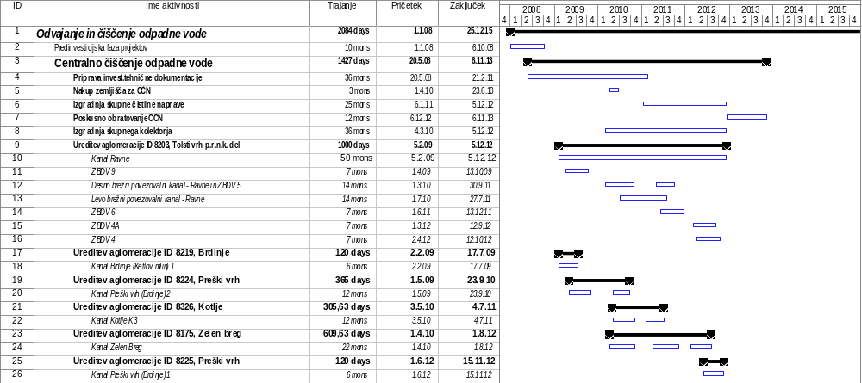

Nadaljevanje Ganttovega diagrama s predhodne strani

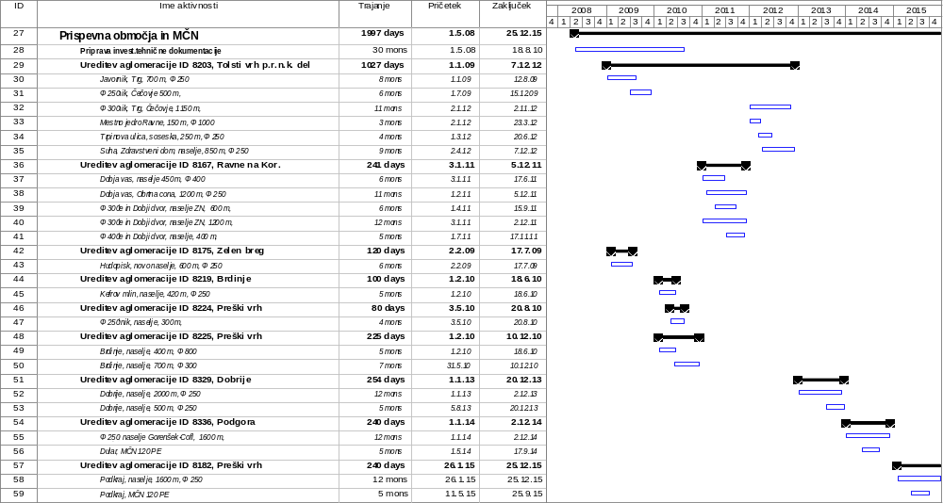

Grafične priloge
- Prikaz aglomeracij v Občini Ravne na Koroškem

Populacijske enote
Dodatni podatki iz Registra aglomeracij za poročanje kanalizacije: www.ijstvo.si/kanalizacija/registeraglomeracij
Vir:Statistični urad Republike Slovenije, Popis prebivalstva, gospodinjstev in stanovanj 2002.
Podatke o Občini Prevalje prikazujemo pridružene v preglednici zaradi poznejših ocen PE
ponderirana vrednost, ponder je število prebivalcev
kanalski vodi in kanali ter z njimi povezane tehnološke naprave, kot so črpališča in druge naprave za prečrpavanje odpadnih voda v takšnih kanalih oziroma vodih, ki rabijo za odvajanje komunalne odpadne in padavinske vode iz dveh ali več sekundarnih kanalizacijskih omrežij na posameznih območjih naselja,
omrežje kanalskih vodov, kanalov in jarkov ter z njimi povezanih tehnoloških naprav, kot so peskolovi, lovilci olj in maščob, črpališča za prečrpavanje odpadne vode in podobnih, ki rabijo za odvajanje komunalne odpadne in padavinske vode na območju naselja ali njegovega dela
PE, PL, PVC, UKC
povzeto iz poročile za MOP
katáster kanalizacijske infrastrukture, uradni popis elementov infrastrukture na določenem območju glede na obliko, obseg, kakovost in posestništvo
stopnja DDV je 8,5 %
http://www.ijsvo.si/kanalizacija/registeraglomeracij.aspx, Register aglomeracij
Tako poimenovanje je povzeto iz registra aglomeracij, sicer gre za kraj Ravne na Koroškem
Vsebine poglavij »Osnovni program« so povzeti po Predinvesticijski zasnovi, SL CONSULT d.o.o., Dunajska cesta 122, 1000 Ljubljana, avgust 2007
glej pozneje aglomeracije ID 8167, ID8326, ID8175. ID 8224, ID 8225 in ID8329
na investicijski strošek zemljišča se DDV ne obračuna
v letu 2010 je predviden nakup zemljišča za CČN, v letu 2013 pa njeno poskusno obratovanje;
zaradi poznega dokončanja operativnega programa, šele v letu 2008, tik pred pričetkom planiranih večjih investicijskih posegov, predstavimo le vlaganja v letu 2008.
Ta obseg se interpretira kot upravičeni strošek projekta po kriterijih za sofinanciranje iz Kohezijskega sklada, ki poleg stroškov fizične izgradnje vključuje tudi ostale pripadajoče stroške projekta (IT dokumentacija, nadzor,…).
Okoljska dajatev zaradi odpadnih voda, za leta 2009, 2010, 2011 in 2012 po 263.000 €/leto
koncesionar ne plača DDVja
Odštet je DDV »Ostali investicijski stroški« za CČN, koncesionar ne plača DDVja (- 410.720 € * 0,2)
Okoljska dajatev zaradi odpadnih voda, za leta 2009, 2010, 2011 in 2012 po 263..000 €/leto

